法库县畜禽养殖污染防治规划
(2021-2025)

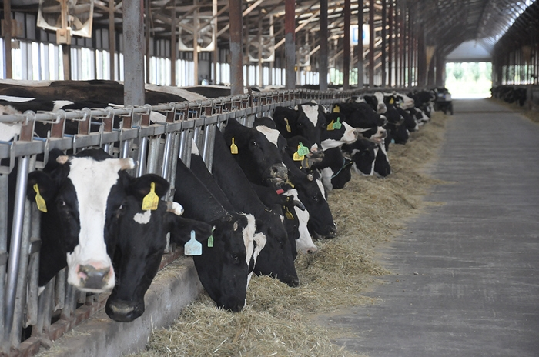

法库县人民政府
二〇二二年二月

目 录
1、总则 1
1.1规划背景 1
1.2编制依据 2
1.3规划期限和范围 5
2、区域概况 6
2.1自然条件概况 6
2.2社会经济概况 15
2.3生态环境概况 22
2.4养殖污染防治现状 28
3、规划目标指标 55
3.1规划目标与指标 55
3.2畜禽粪污环境承载力分析 56
3.3区域养殖总量控制 61
3.4目标可达性分析 61
4、畜禽养殖污染防治主要任务 63
4.1优化种养布局 63
4.2优化粪污处理和利用模式 67
4.3完善粪污处理和利用设施 71
4.4 完善台账管理制度 74
4.5培育社会化服务组织 75
4.6强化畜禽养殖污染防治环境监管 76
5、重点工程 77
5.1畜禽养殖空间优化工程 78
5.2畜禽养殖示范建设 79
5.3养殖场（户）畜禽粪污处理利用设施提升工程 79
5.4畜禽粪污转运及集中处理中心建设工程 80
5.5田间配套设施建设工程 80
5.6监管体系建设工程 80
6、工程投资估算与资金筹措 81
6.1投资估算 81
6.2资金筹措 83
7、效益分析 84
7.1经济效益 84
7.2社会效益 84
7.3环境效益 85
8、保障措施 86
8.1加强领导，严格目标考核 86
8.2明确重点，细化措施落实 87
8.3增加投入，加大政策扶持 87
8.4加大宣传，营造治理气氛 87
8.5配套保障，推进稳定运行 88
附件1：规模化畜禽养殖场基本信息清单 89
附件2：畜禽养殖场户粪污肥料化配套土地面积需求清单 114
附件3：规划期拟整治畜禽养殖场户清单 125
附件4：畜禽养殖污染防治重点工程清单 126
附件5：行政区域内耕地、园地、林地、草地面积清单 127

1、总则

1.1规划背景
法库有“中国瓷谷、北方通航、中国牛县、山水法库”之称。2013年，法库县被全国奶业协会评为全国奶牛标准化规模养殖示范县，全县高标准奶牛年存栏量达5.37万头、牛奶年产量35.8万吨，全县奶牛饲养业实现产值25亿元，占畜牧业产值的半壁江山，占农业总产值的三成。2017年，法库县被农业部评为“国家级畜牧业绿色发展示范县”，并连续三年被确定为全国“粮改饲”试点项目县。“粮改饲”项目以奶牛场为主，面积达到16.5万亩，今年青贮数量31万吨，为调整种养结构、实施畜牧业全面创新改革提供了有利条件。
为提升畜禽养殖污染防治工作，国家相继出台、修订了《环境保护法》、《大气污染防治法》《固体废物污染环境防治法》、《水污染防治法》、《畜禽规模养殖污染防治条例》等法律法规畜禽养殖污染防治相关内容。相继出台《国务院办公厅 关于加快推进畜禽养殖废弃物资源化利用的意见》、《农业农村部办公厅 生态环境部办公厅关于促进畜禽粪污还田利用依法加强养殖污染治理的指导意见》、《农业农村部办公厅 生态环境部办公厅 进一步明确畜禽粪污还田利用要求强化养殖污染监管的通知》等意见，指导全国畜禽养殖污染防治工作推进。
辽宁省、沈阳市深入贯彻习近平总书记系列重要讲话精神和治国理政新理念新思想新战略，牢固树立和贯彻落实创新、协调、绿色、开放、共享的发展理念，坚持保供给与保环境并重，坚持源头减量、过程控制、末端利用的治理路径，以畜牧大县和规模养殖场为重点，全面推进畜禽养殖废弃物资源化利用，加快构建种养结合、农牧循环的可持续发展新格局。
按照《畜禽规模养殖污染防治条例》规定，为加强畜禽养殖污染防治，推进农业面源污染治理、提升耕地质量，加快形成以粪肥还田利用为纽带的种养结合循环发展新格局，同时依据《畜禽养殖污染防治规划编制指南（试行）》要求，编制《法库县畜禽养殖污染防治规划（2021-2025）》，指导法库县积极推进畜禽养殖污染防治工作。

1.2编制依据

1.2.1法律法规
《中华人民共和国环境保护法》
《中华人民共和国水污染防治法》
《中华人民共和国土壤污染防治法》
《中华人民共和国固体废物污染环境防治法》
《中华人民共和国农业法》
《中华人民共和国畜牧法》
《中华人民共和国清洁生产促进法》
《中华人民共和国环境影响评价法》
《畜禽规模养殖污染防治条例》
《辽宁省环境保护条例》
《辽宁省水污染防治条例》

1.2.2.技术规范
GB 5084农田灌溉水质标准
GB 7959粪便无害化卫生要求
GB 15618土壤环境质量-农用地土壤污染风险管控标准(试行)
GB 18596畜禽养殖业污染物排放标准
GB/T18877有机-无机复混肥料
GB/T 25169畜禽粪便监测技术规范
GB/T 25246畜禽粪便还田技术规范
GB/T 26624畜禽养殖污水贮存设施设计要求
GB/T 27622畜禽粪便贮存设施设计要求
GB/T 36195畜禽粪便无害化处理技术规范
HJ 497 畜禽养殖业污染治理工程技术规范
HJ 1029排污许可证申请与核发技术规范 畜禽养殖行业
HJ/T 81畜禽养殖业污染防治技术规范
NY525有机肥料
NY/T 1169畜禽场环境污染控制技术规范
NY/T 2065沼肥施用技术规范
《畜禽规模养殖场粪污资源化利用设施建设规范（试行）》

1.2.3.政策文件
《国务院办公厅关于建立病死畜禽无害化处理机制的意见》国办发〔2014〕47号
《国务院办公厅关于加快推进畜禽养殖废弃物资源化利用的意见》国办发〔2017〕48号
《畜禽粪污土地承载力测算技术指南》农办牧〔2018〕1号
《畜禽规模养殖场粪污资源化利用设施建设规范（试行）》农办牧〔2018〕2号
《关于促进畜禽粪污还田利用 依法加强养殖污染治理的指导意见》农办牧〔2019〕84号
《关于进一步明确畜禽粪污还田利用要求强化养殖污染监管的通知》农办牧〔2020〕23号
《关于进一步规范畜禽养殖禁养区划定和管理 促进生猪生产发展的通知》环办土壤〔2019〕55号
《关于进一步规范畜禽养殖禁养区管理的通知》环办土壤函〔2020〕33号
《关于开展水环境承载力评价工作的通知》环办水体函〔2020〕538号
《农业面源污染治理与监督指导实施方案（试行）》环办土壤〔2021〕8号
《畜禽养殖污染防治规划编制指南（试行）》环办土壤函〔2021〕465号
《辽宁省关于促进畜禽粪污还田利用依法加强养殖污染治理的通知》辽农办蓄发〔2020〕70号
《沈阳市人民政府办公厅关于印发沈阳市畜禽养殖禁养区划定方案的通知》沈政办发〔2016〕119号
《关于印发沈阳市畜禽养殖废弃物处理和资源化利用实施方案（2017-2020年）的通知》沈政办发〔2017〕61号

1.2.4.相关规划
《沈阳市现代畜牧业“十四五”发展规划规划》
《沈阳市生态环境保护“十四五”规划》
《沈阳市国民经济和社会发展第十四个五年规划和二〇三五年远景目标纲要》
《法库县城市总体规划（2011-2030）》

1.3规划期限和范围
规划时限：2021-2025年。规划基准年2020年。
规划范围：法库县县域2320平方公里，包括区域内畜禽规模养殖场和规模以下养殖户。

2、区域概况

2.1自然条件概况

2.1.1地形地貌
法库县地势呈西部和北部高，东部和南部低，丘陵平原相间。西部多丘陵岗地，东部多漫岗平原，平均海拔高度在150米左右，较高山岭海拔在450米以下，有大小山岭382座。地形起伏变化较大，其中山丘面积占34%，耕地面积占62%，水面面积占4%。法库县的地貌类型有：构造剥蚀丘陵、波状岗台地、冲洪积扇、冲积平原和沙丘群。法库县主要为典型构造剥蚀丘陵，其分布状况：西部为包家屯的三合成——石桩子以西到彰武县的苇子沟乡。丘陵海拔150~300米，最高峰为十家子村马鞍山，海拔320.2米，相对高度100~200米。中部包括康平县南部西关屯的胡先堂山，法库北部慈恩寺、四家子的北八虎山、中部的南八虎山和南部丁家房的五龙山，海拔一般在150~250米，海拔大于300米山峰有十余座，最高峰海拔446.9米，位于北八虎，为沈阳市的最高峰，丘陵的相对高度150~300米属深度切割丘陵。东部包括康平县东南部柏家沟的南帽山、磨盘山，法库县东部十间房、冯贝堡的红石砬子和城子山，海拔150~300米，最高峰砬子山海拔327米。法库县的中部丘陵地的外围与河流冲积平原衔接地带分布有波状岗台地，岗台地一般高度在海拔60~110米之间，地面显微波起伏，上覆第四纪上更新世黄土状亚黏土，个别地段有白垩纪地层出露。法库县西部的卧牛石、包家屯和秀水河子等地为秀水河冲击平原，平均海拔40~80米。

2.1.2气候气象
法库县属北温带湿润—半湿润大陆性季风气候区。主要气候特征为：春季短暂、干旱、升温快，空气湿度小。多大风，8级大风平均每年出现21.7次。夏季平均温度22.3℃，最高可达35～36℃，夏季雨量集中，占全年的64％。冬季降水量少，地表积雪时间较短，年降水量606毫米，相对湿度62％。全县年平均气温6.7℃，一月平均气温－13℃，最低气温－31℃；七月平均气温22.7℃，最高气温35.9℃。年平均降水量600毫米，全年无霜期在155天左右。年平均日照2800小时，生长期167天，冰冻期125天。

2.1.3河流水系
法库县地处辽河流域，全县共有大、中、小型河流102条，总长1122公里。全县流域面积10平方公里以上的河流69条，全县共有田间排水干沟122条，排水支沟489条。中、小型水库13座，其中中型水库7座，小一型水库4座，小二型水库2座，全县总库容量24700 万立方米，兴利库容9200万立方米、调节水量4000多万立方米。
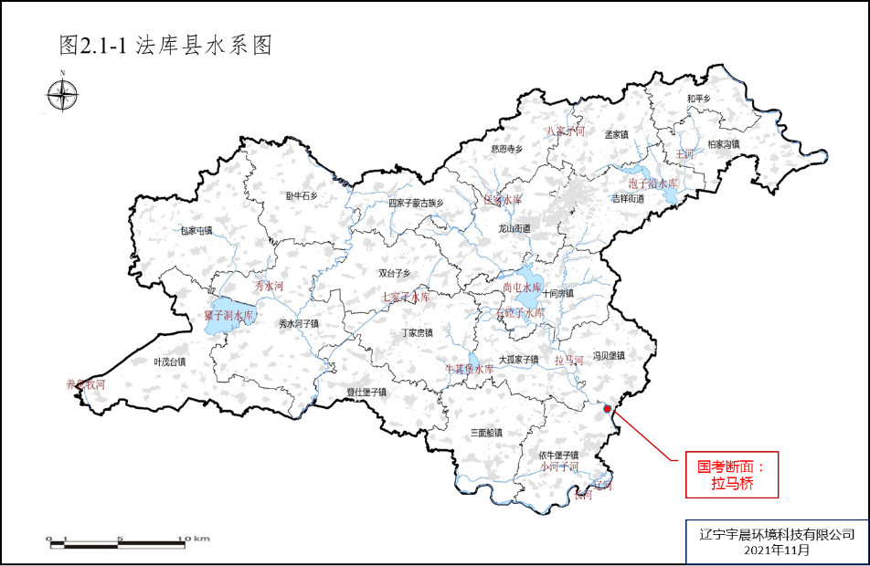
图2.1-1 法库县水系图
辽河在康平县入境沈阳市，在法库县出境入铁岭市，然后在法库县及沈北新区交界重新入境，最后在辽中县出境入盘锦市，辽河在法库县境内有两段，河长49.2公里，堤防长36.67公里。法库境内主要有秀水河、拉马河、王河、小河子4条河流属辽河一级支流，八家子河作为辽河康平段一级支流，在法库县有小部分。
法库境内河流水系可分为四个流域：
（1）拉马河流域
拉马河发源于法库县四家子蒙古族乡北八虎山东麓，境内河长25.85公里，于铁岭县阿吉堡子汇入辽河。河道宽度8-20m，河道平均水深1.5m，河道平均比降0.55/1000。境内流域面积929.05平方公里。尚屯水库（财湖）属于拉马河流域，位于法库县十间房乡尚屯村，座落在拉马河上游，水库总库容6840万m3。拉马河流域辖吉祥街道、龙山街道、四家子、十间房、大孤家子和冯贝堡等多个乡镇街道，流域现状人口20.28万人，其中法库县城区人口约10万人，农村人口10.28万人。法库县城和大部分工业聚集区都集中在拉马河流域。拉马河流域范围内的城镇居民、商业聚集区及工业聚集区主要包括法库县城区、法库经济开发区。
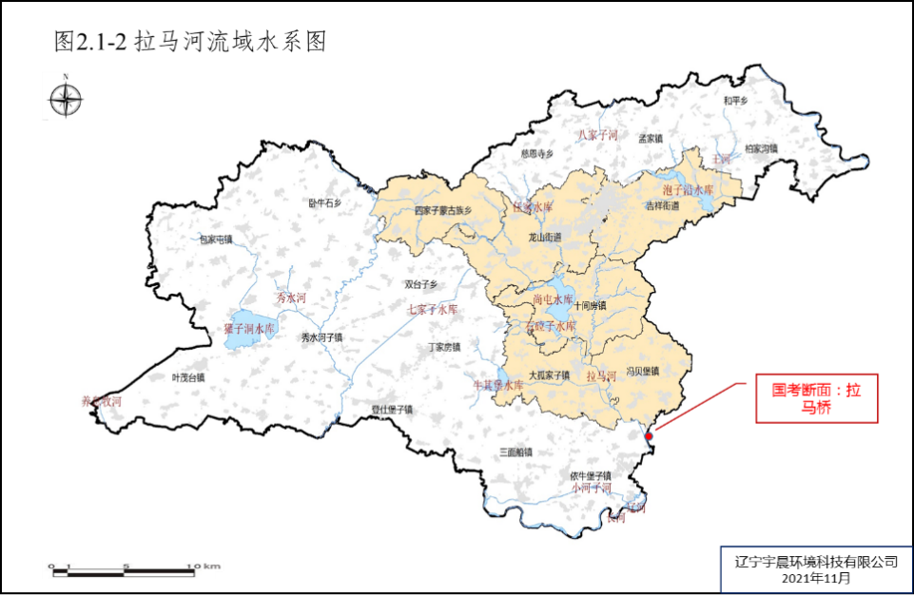
图2.1-2 拉马河流域水系图
（2）秀水河流域
秀水河发源于内蒙古科左后旗，流经康平县南部卧牛石进入法库县境内，在新民县辽宾塔入辽河。法库县境内河长43.8公里，河宽80-100m，平均水深1.5m，境内流域面积833.15平方公里。尖山子水库、三合成水库、拉马章水库、獾子洞水库环绕其中，其中獾子洞水库地处秀水河中游，是目前辽宁省最好的湿地型水库。已获批建设獾子洞国家湿地公园，公园总面积 2799.45hm2 ，其中湿地面积为 2047.40hm2 。秀水河流域辖包家屯、卧牛石、叶茂台、秀水河子、双台子、丁家房和登仕堡等多个乡镇，人口16.08万人。流域内建有多家规模化奶牛养殖场及昊晟沼气发电有限公司。
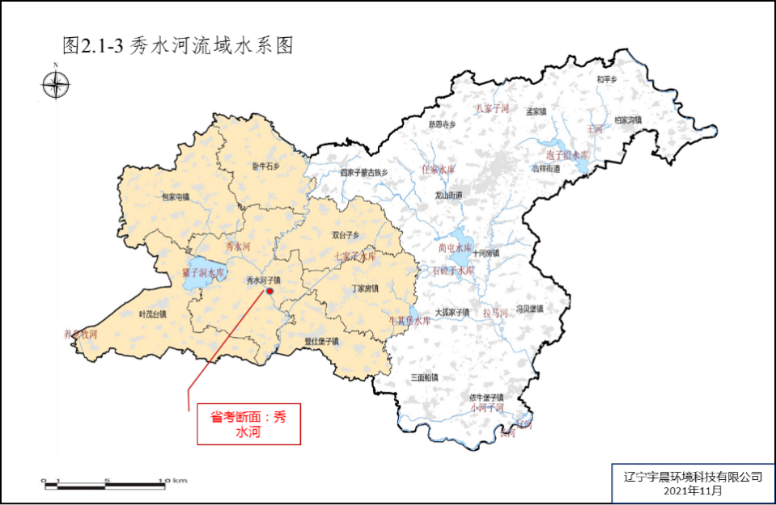
图2.1-3 秀水河流域水系图
（3）王河流域
王河是辽河一级支流河，发源于法库县慈恩寺乡白石砬子山区，流经法库县泡子沿水库（灵山湖）后，在调兵山镇进入铁岭市，在铁岭县汇入辽河。法库县境内河长4.48公里，河宽4-100米，平均水深1.5米，河道平均比降0.73‰，境内流域面积363.26平方公里。泡子沿水库位于王河法库段下游，水库水面面积466.7公顷，库容1800万m3。王河流域辖慈恩寺、孟家、柏家沟、和平等乡镇，人口6.68万人。孟家绿色食品开发区位于孟家乡国道明沈线公路两侧，主要发展万寿菊科技深加工、畜禽加工、生物科技深加工、花生大豆深加工、辣椒蔬菜深加工、葡萄树莓深加工等农业支柱产业。
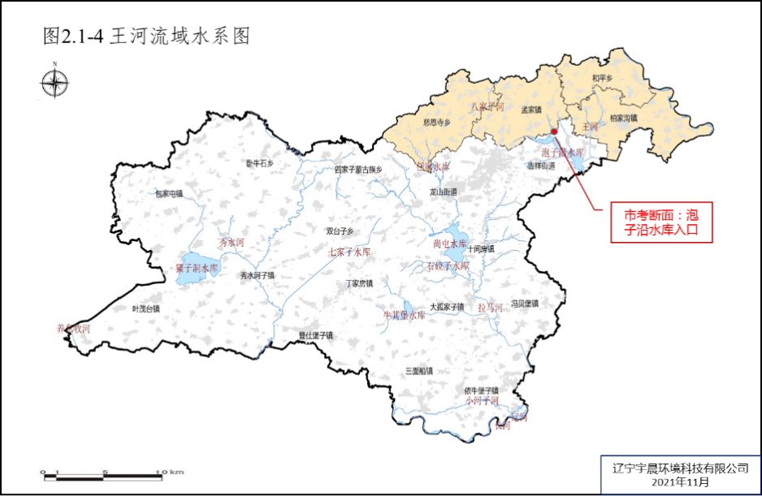
图2.1-4 王河流域水系图
（4）小河子河流域
小河子河位于法库县南部辽河右岸的三面船镇和依牛堡子镇附近，发源于依牛堡子镇祝家堡村西部，在法库县三面船镇老三面船村汇入辽河，属于辽河一级支流，河道总长14.87㎞，河道平均比降0.3‰，河面宽5m左右，河道宽20m左右，平均水深1.5m。流域总面积156平方公里。小河子河流域辖三面船镇、依牛堡子乡，人口4.41万人。
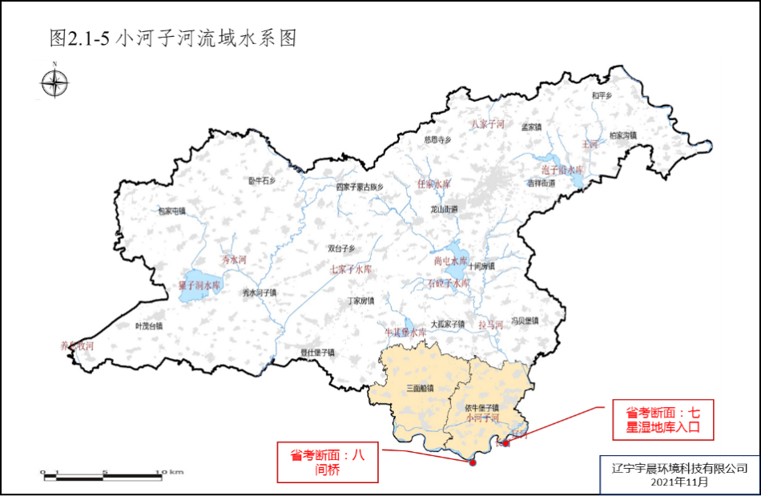
图2.1-5 小河子河流域水系图

2.1.4植被覆盖
沈阳市处于长白植物区系、蒙古植物区系和华北植物区系交汇地带，植物种类较丰富，约有种子植物98科371属779种，最大科是菊科。共有植物85种，超过20种的科还有莎草科、蔷薇科、豆科、蓼科、唇形科、百合科及毛茛科等，这些科共有植物384种，占沈阳市区种子植物总数的49.3%。此区系有23个地理成分类型，其中以温带性质占优势。占沈阳市区地理成分的89.3%，根据植被发生和功能以及建群种的作用，沈阳市区城市植被划分为三大植被类14个植被组和57个植被型。
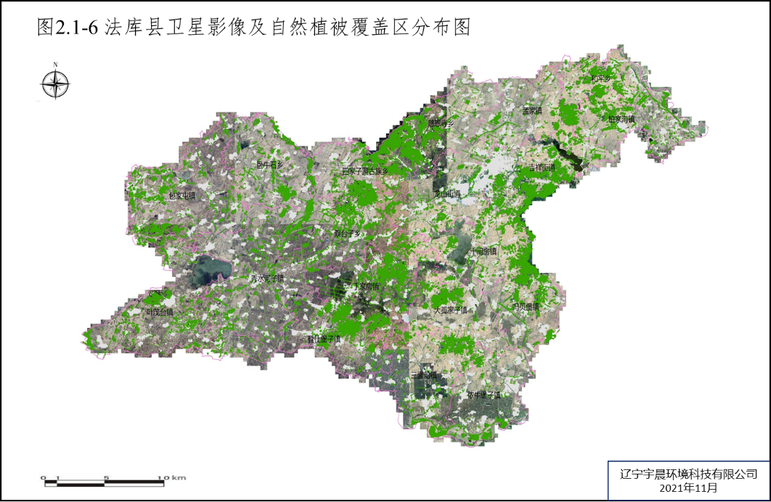
图2.1-6 法库县卫星影像及自然植被覆盖区分布图

2.1.5土壤特征
法库县有棕壤土、草甸土、水稻土、风沙土、盐渍土、沼泽土6个土类。有棕壤性土、棕壤、潮棕壤、盐化草甸土、盐土、淹育型水稻土、固定风沙土、淤泥沼泽土、腐殖质沼泽土、泥炭沼泽土等11个亚类，有24个土属、55个土种。法库县以棕壤土、草甸土为主，分布有少量沼泽土和水稻土。棕壤土分布在丘陵和高台地上，为法库的地带性土壤。可分成棕壤性土、棕壤和潮棕壤三个亚类。棕壤性土主要分布在石质丘陵上坡上部，坡度一般在10°~30°，成土母质为各种岩石风化的残积物，土层浅薄，为非耕型土壤。棕壤和潮棕壤多分布在丘陵下腹和高台地和冲洪积高平原上，地面坡度在3°~8°，土体深厚，养分含量高，多为耕型土壤。在河流高河漫滩、河阶地分布有草甸土。库湖沿岸分布有沼泽土，河流沿岸分布有水稻土。
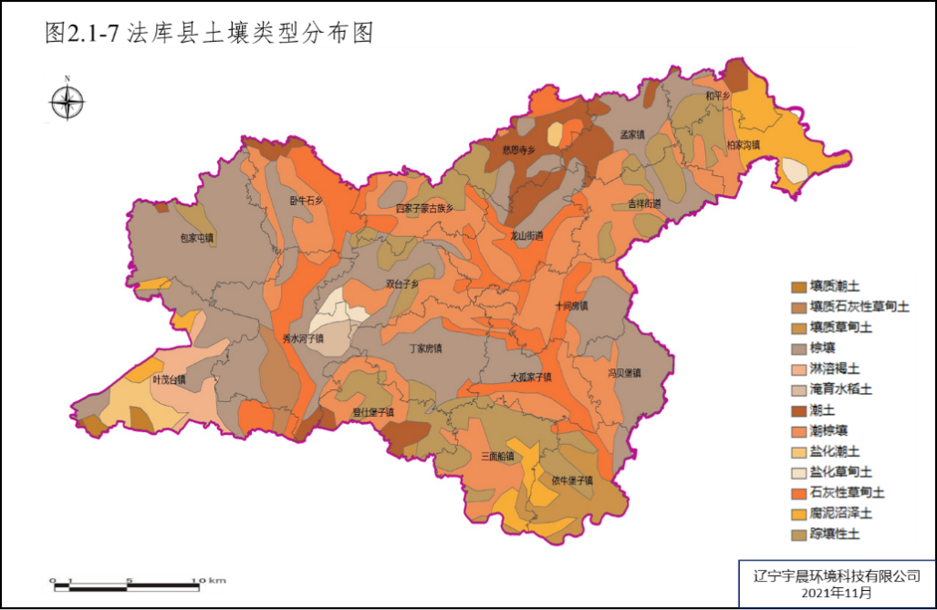
图2.1-7 法库县土壤类型分布图

2.1.6资源状况
法库县是水资源比较贫乏的地区，区域内水资源总量4.33亿立方米，人均水资源仅300立方米左右，可利用水量1.81亿立方米。
法库县地表水主要来源是大气降水，年平均降水量600多毫米。雨雪降浇地面，除蒸发部分外，其余流入河川和渗入地下。法库县年平均径流深107.3毫米，年平均径流量24397.57万立方米。75%保证率，年径流量12686.74万立方米，50%保证率。年径流量21225.89万立方米，平均可利用地表水468259万立方米（含省给水和过境水729万立方米）。法库县地表水区间农灌期径流量6720.62万立方米。提供可用水量295.59万立方米。可利用15座中小型水库净调节水量3658万立方米。地表农灌期可利用水量3953.59万立方米。
法库县地下水资源总量1.73亿立方米，平原区含水层面积619.87平方千米，年开采量5051万立方米，供农业灌溉用水，贫水区及基岩山区1700.13平方千米。面积上，年开采供人畜用水和少量工农业用水2767万立方米，总计地下水年开采量7218万立方米，农灌期可用水量5745.8万立方米。可开采9130万立方米。

2.1.7耕地质量
法库县具有“三山一水六分田”的地貌特征，粮食产量连年稳定在13亿斤以上，2020年达15.5亿斤。2021年粮食作物种植面积170.49万亩，经济作物种植面积46.99万亩。叶茂台镇花生、秀水河子镇辣椒、丁家房镇葡萄、登仕堡子镇树莓、依牛堡子镇西兰花等特色农产品远近闻名，是全国产粮大县、全国牛产业最具发展潜力县、国家首批水果类出口农产品质量安全示范区、国家级农产品质量安全示范县。
依据综合气候、地质地貌、土壤、环境保护、水文、社会经济等因素，将耕地质量分成高、中、低产田。法库南部地区为中产田分布，现状以旱田为主、水田为辅。法库北部和辽河以西区域，处于剥蚀低山丘陵、波状岗台地和柳河冲洪积倾斜平原地貌，为低产田分布。该地区土地部分存在风蚀和水蚀，土质养分含量低，农业生产受到比较严重的限制。

2.2社会经济概况

2.2.1行政区划
法库隶属于辽宁省沈阳市管辖，法库县位于沈阳市北部，处于东经122º44´23〞-123 º45´14〞，北纬42 º8´46〞-42 º45´37〞。西与彰武县、新民市相连，东与调兵山市接壤，北与康平县、昌图县、开原市相邻，南与沈北新区隔河相望。东西长802公里，南北宽60公里，总面积2320 km²。法库地理位置优越，交通便捷。距沈阳市中心城区约90公里，距桃仙机场约110公里，距大连港约360公里，距营口港约225公里。

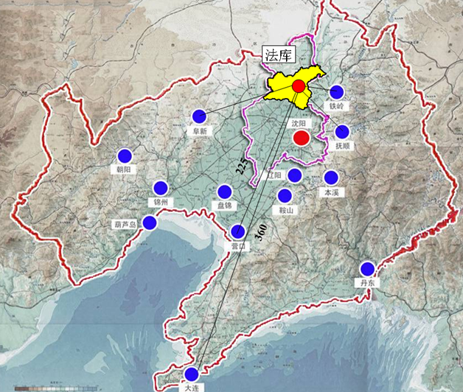
图2.2-1 法库县区位图
法库县下辖2个街道，12个镇、5个乡，包括：吉祥街道、龙山街道、大孤家子镇、三面船镇、秀水河子镇、叶茂台镇、登仕堡子镇、柏家沟镇、丁家房镇、孟家镇、十间房镇、冯贝堡镇、依牛堡子镇、包家屯镇、慈恩寺乡、和平乡、四家子蒙古族乡、双台子乡、卧牛石乡。全县共有225个行政村、17个社区。
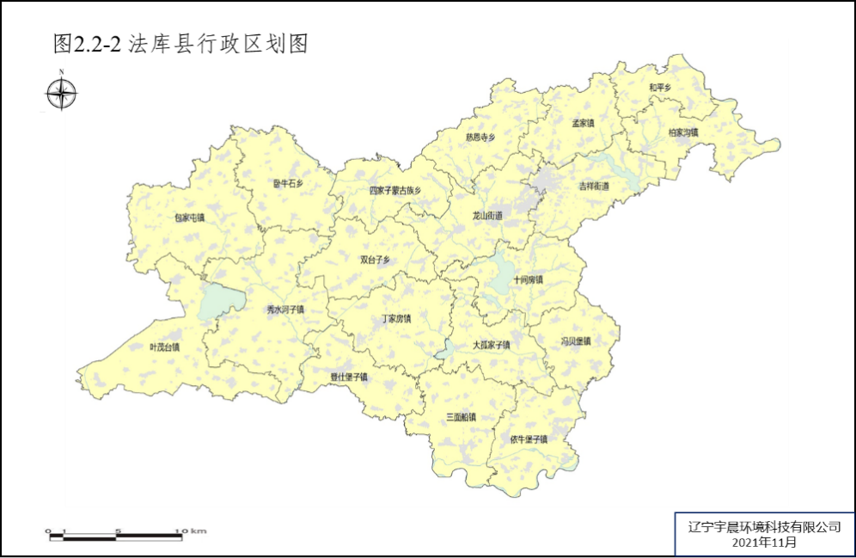
图2.2-2 法库县行政区划图

2.2.2产业类型
（1）法库县牛产业发展状况
法库县牛产业发达。全县牛饲养量达到33.15万头。越秀辉山乳业项目运行，菲仕兰乳业奶粉生产线运行良好，肉牛、奶牛养殖、屠宰加工、奶制品生产一体化的精品畜牧产业链条得到了进一步完善。27个养殖场引进荷斯坦奶牛5.37万头。国家质检总局正式认证“法库牛肉”为国家地理标志保护产品，系全省首例畜产品地标品牌。我县被评为“全国牛产业最具发展潜力县”、“全国奶牛标准化规模养殖示范县”、“一县一业”牛业示范县。
法库县在发展畜禽养殖业的同时，顺应环境保护要求，利用养殖产业优势，大力沼气发电、有机肥料生产等养殖粪污综合利用的产业。
（2）沼气利用及发电产业发展情况
法库县秀水河子镇八家子村辽宁昊晟沼气发电有限公司于2010年01月15日成立，经营范围包括：沼气发电；新能源生物肥料加工；有机肥料生产与销售；固体废物处理；植物栽培营养基质生产和销售等，年产沼气2500万立方米。
越秀辉山乳业法库县牛粪沼气发电，越秀辉山集团2015年建成40座沼气浓缩厂，年产4亿立方米浓缩沼气（可提纯为天然气直接用于汽车燃料）、1000万吨有机菌肥。按奶牛场常年存栏量25万头计算，年产粪尿可达456万吨，可产生沼气3亿立方米，实现发电总量6亿千瓦时／年，总装机容量为100兆瓦，相当于一个大型火力发电厂，每年可节约煤炭40万吨。牛粪发酵后剩余的肥料还可生产有机肥500多万吨，相当于一个超大型化肥厂产能，每年可改良土地500万亩，可使两个县所有耕地全部实现有机农业。
（3）有机肥产业发展情况
全县在产的有机肥厂有8家，分别是辽宁民生有机肥业有限责任公司，位于法库县和平乡关屯村；沈阳德功祥生物肥业有限公司，位于法库县柏家沟镇头台子村；沈阳禾康永丰生物环保产业有限公司，位于法库县龙山街道前满洲屯村；沈阳华清源农业发展有限公司，位于法库县秀水河子镇高三家子村；辽宁昊晟沼气发电有限公司，位于法库县秀水河子镇八家子村；晟劫科技有限公司，位于大孤家子镇后孤家子村；辽宁盈众兴生物工作有限公司，位于龙山街道；沈阳隆泰生物工程优先公司，位于孟家镇孟家村。以上企业全年可以生产有机肥48.7万吨，年处理畜禽粪污约130万吨。

2.2.3经济概况
2020年，法库县地区生产总值完成190.5亿元，同比增长2%；规模以上工业总产值128.5亿元，同比增长5%；固定资产投资50.7亿元，同比增长3.6%；社会消费品零售总额61亿元，同比增长1.5%；一般公共预算收入12.1亿元，同比增长1%；农村居民人均可支配收入18266元，同比增长7.6%。

2.2.4土地利用
表2.2-1 法库县农林土地利用现状
一级类名称 | 二级类名称 | 地块数量 | 面积（平方米）
耕地01 | 旱地 | 28850 | 1562834291.02
耕地01 | 水田 | 1684 | 61706425.99
耕地01 | 水浇地 | 285 | 4772551.94
园地02 | 果园 | 861 | 16444642.37
园地02 | 其他园地 | 46 | 859086.08
林地03 | 有林地 | 7205 | 256221162.26
林地03 | 灌木林地 | 131 | 3435192.24
林地03 | 其他林地 | 1468 | 33272894.96
草地04 | 其他草地 | 4822 | 63899274.07
水域及水利设施11 | 河流水面 | 291 | 10039744.16
水域及水利设施11 | 水库水面 | 15 | 29633522.98
水域及水利设施11 | 坑塘水面 | 506 | 4788169.96
水域及水利设施11 | 内陆滩涂 | 311 | 18937920.50
水域及水利设施11 | 沟渠 | 124 | 2691337.56
水域及水利设施11 | 水工建筑用地 | 62 | 2729406.86
其他土地12 | 盐碱地 | 7 | 129097.65
其他土地12 | 沼泽地 | 15 | 138116.39
其他土地12 | 沙地 | 11 | 58943.10
其他土地12 | 设施农用地 | 896 | 7551219.78
其他土地12 | 裸地 | 343 | 3291362.34

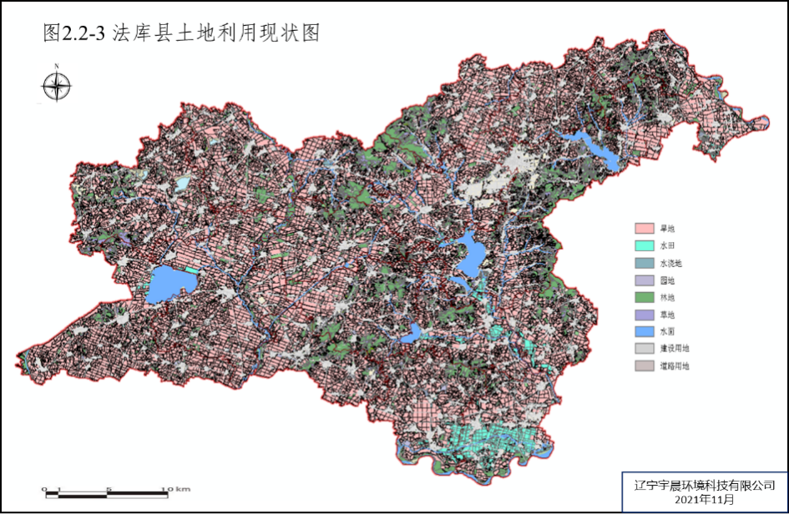
图2.2-3 法库县土地利用现状图
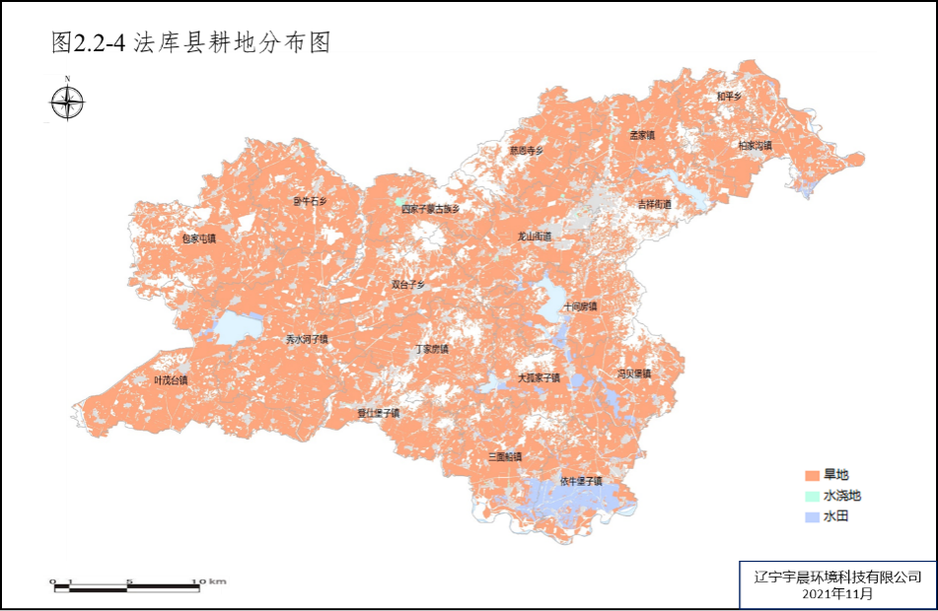
图2.2-4 法库县耕地分布图
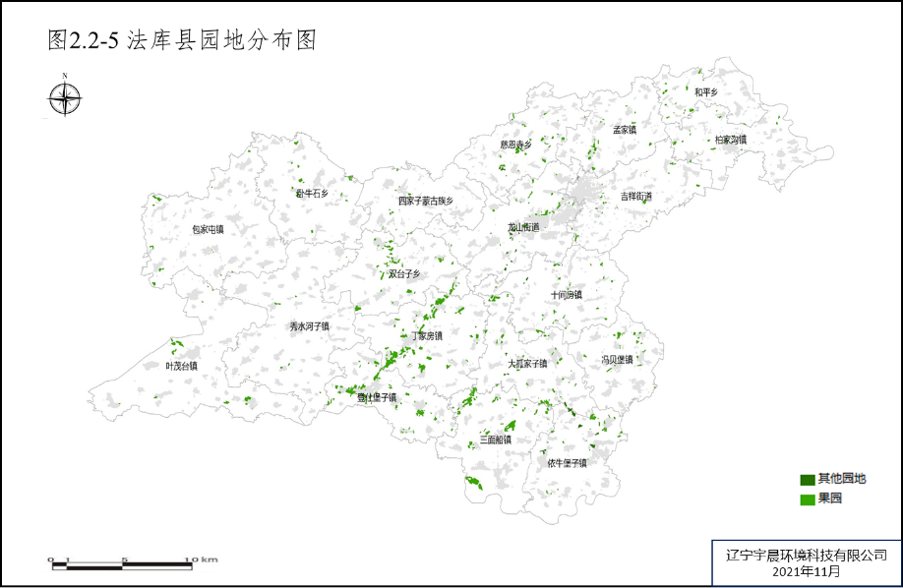
图2.2-5 法库县园地分布图
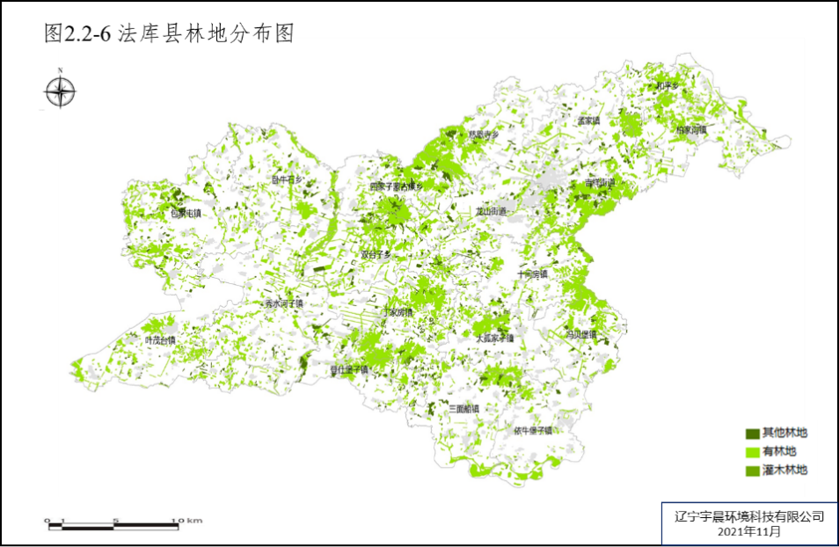
图2.2-6 法库县林地分布图
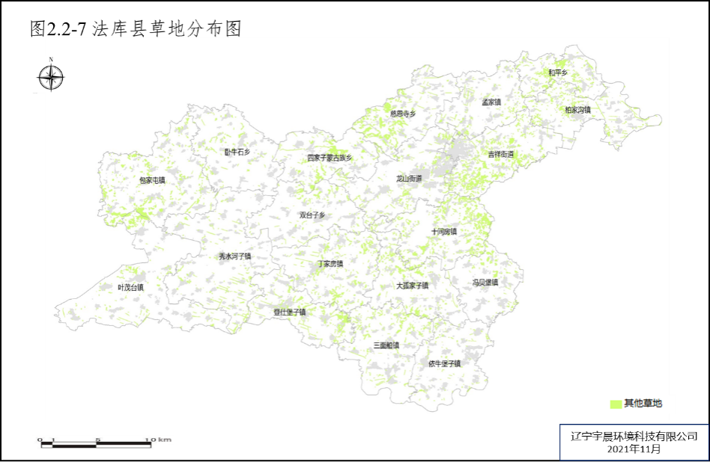
图2.2-7 法库县草地分布图

2.2.5社会发展
（1）人口
法库县全县常住人口45.49万人，其中吉祥街道17个社区12个村12.79万人，大孤家子镇11个村1.8万人，三面船镇16个村1.9万人，秀水河子镇19个村2.9万人，叶茂台镇12个村2.1万人，登仕堡镇9个村1.4万人，柏家沟镇12个村1.9万人，丁家房镇13个村1.8万人，孟家镇10个村1.4万人，十间房镇13个村1.4万人，冯贝堡镇10个村1.5万人，依牛堡镇13村2.1万人，龙山街道3个社区14个村2.9万人，包家屯镇15个村2.5万人，慈恩寺乡11各村1.6万人，和平乡6各村0.8万人，四家子乡9个村1.5万人，双台子乡9个村1.4万人，卧牛乡11个村1.7万人。
（2）交通
法库县位于沈阳经济区一小时经济圈内。拥有国家通用航空机场和营口港法库陆港，成功开通“法库-盘锦”省内首条低空短途运输航线。距桃仙国际机场96公里，沈康高速公路、长深高速公路辽宁铁朝段、环辽宁中部城市群高速公路和G101线、G203线、G505线国道贯穿境内，沈环线、新梨线、柏哈线、东张线、沈张线、法盘线6条省级公路在境内经过。

2.3生态环境概况

2.3.1环境功能区及红线区
（1）环境空气质量功能区划
沈阳市现行环境质量空气功能区划，依据《沈阳市人民政府关于同意沈阳市环境空气质量功能区管理意见的批复》（沈政〔2000〕15号），沈阳市一类区共10块，面积共529.25平方千米，占全市总面积的4.11%；其他区域全部为二类区。法库县一类区涉及两个区块，总面积18.5平方千米，其余为二类区，面积2301.5平方千米，具体见表。
表2.3-1 法库县环境空气质量功能区划
序号 | 名称 | 功能区类别 | 范围 | 面积
1 | 泡子沿地区 | 一类区 | 东至龙家，西邻陀山沟，南至水库南岸，北至东大房申 | 面积：5平方千米。缓冲带面积：1.5平方千米
2 | 尚屯地区 | 一类区 | 东邻水库东岸，西至罗泉沟，南林水库南岸，北临高丽房 | 面积：9.0平方千米。缓冲带面积：3.0平方千米
3 | 其他地区 | 二类区 |  | 2301.5平方千米

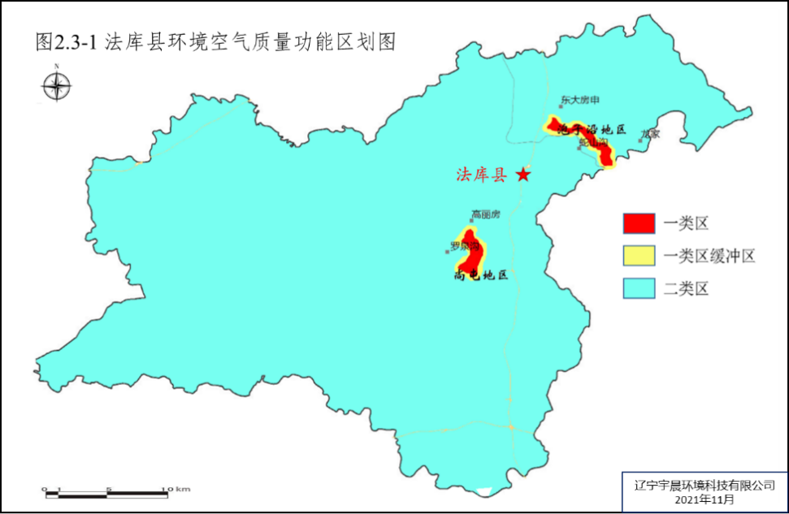
图2.3-1 法库县环境空气质量功能区划图

（2）地表水环境功能区
根据《沈阳市人民政府关于同意沈阳市地表水环境功能区管理意见的批复》（沈政〔1997〕30号），沈阳市地表水环境功能区划分为四个类别。规划范围内地表水环境功能区划详见表2-3。
表2.3-2 法库县地表水环境功能区划
序号 | 河流 | 区段范围 | 区段距离  （千米） | 主要功能 | 目标水质
1 | 辽河干流 | 福德店-杨家塘坊 | 61.2 | 饮用水源二级保护区 | Ⅲ
2 | 辽河干流 | 朱尔山-石佛寺 | 17.5 | 地下水源补给源、农灌 | Ⅳ
3 | 辽河干流 | 石佛寺-养息牧河口 | 44.8 | 地下水源补给源 | Ⅲ
4 | 公主陵河 | 满洲屯-尚屯水库 | 12.6 | 水库补给水 | Ⅱ
5 | 拉马河 | 巴虎山-西团山子 | 14.4 | 水库补给水 | Ⅱ
6 | 拉马河 | 西团山子-高力房 | 3.6 | 纳污 | IV
7 | 秀水河 | 敖力营子-孙家屯 |  |  | II
8 | 秀水河 | 大马家堡-吴长岗 |  | 农业用水 | III
9 | 王河 | 孟家-大房身 | 10.0 | 饮用水源二级保护区 | Ⅱ
10 | 王河 | 大房身-泡子沿水库入口 | 2.7 | 纳污 | III
11 | 小河子河 | 祝家堡-三面船 | 14.5 | 农灌用水 | II
12 |  | 泡子沿水库 | - | 农灌、渔业 | III
13 |  | 尚屯水库 | - | 渔业 | III
14 |  | 牛其堡水库 | - | 渔业 | III
15 |  | 三台子水库 | - | 渔业 | III
16 |  | 前山水库 | - | 渔业 | III
17 |  | 尖山子水库 | - | 渔业 | III
18 |  | 七家子水库 | - | 渔业 | III
19 |  | 崔屯水库 | - | 渔业 | II
20 |  | 獾子洞水库 | - | 渔业 | III
21 |  | 三合成水库 | - | 渔业 | III
22 |  | 石砬子水库 | - | 渔业 | III
23 |  | 拉马章水库 | - | 渔业 | III
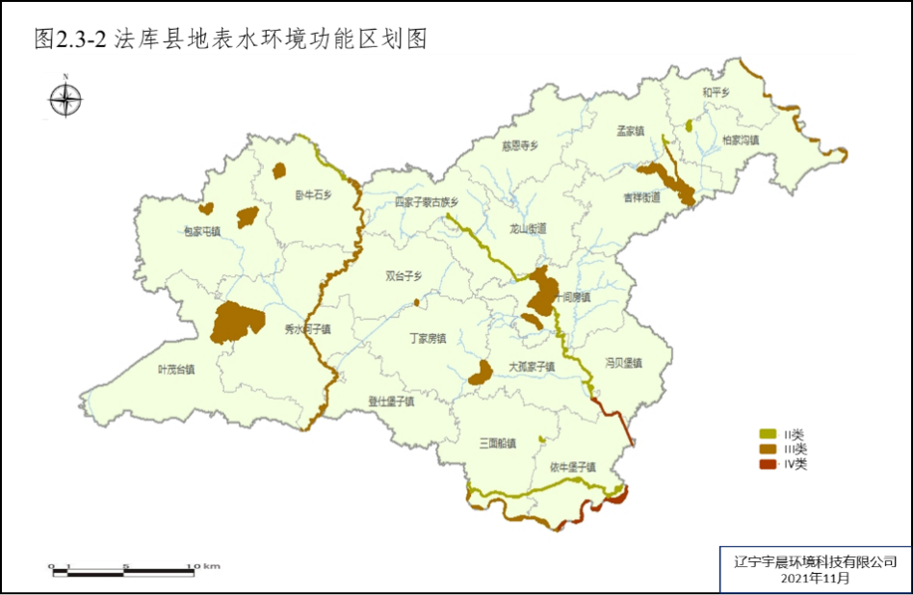
图2.3-2 法库县地表水环境功能区划图
（3）生态保护红线区
法库县生态保护红线由三个类型区域组成，包括五龙山防风固沙生态保护红线区、獾子洞生物多样性保护生态保护红线区、辽河水源涵养生态保护红线区，分别为山林地、湿地、河流。
五龙山防风固沙生态保护红线区主体为沈阳市五龙山市级自然保护区，位于沈阳市法库县，2002年6月经沈阳市人民政府批准建立，2009年5月11日经沈阳市人民政府批准五龙山市级自然保护区与望海寺市级自然保护区合并为沈阳市五龙山市级自然保护区（沈政[2009]36号）。主要功能：防风固沙、水源涵养、生物多样性维护、水土保持。
獾子洞生物多样性生态保护红线区主体为辽宁法库獾子洞国家湿地公园，位于沈阳市法库县，2012年经国家林业局批准建立（林湿发〔2012〕341号）。主要功能：生物多样性维护、水源涵养、观光旅游。
辽河水源涵养生态保护红线区主体为辽河保护区，横跨沈阳市康平县、法库县、沈北新区、新民市、辽中县，2010年3月由辽宁省委、省政府经批准建立。主要功能：水源涵养、洪水调蓄、生物多样性维护、水土保持。
沈阳市生态红线正在进行新一轮调整，法库县生态红线涉及自然保护区、国家公园，调整可能不大，畜禽养殖禁养区的划定包括了生态保护红线区，因此以禁养区范围核定养殖企业布局情况。
表2.3-3 法库县生态保护红线区
序号 | 名称 | 红线区面积 | 所属区域
1 | 五龙山防风固沙生态保护红线区 | 55.60 | 法库县
2 | 獾子洞生物多样性保护生态保护红线区 | 25.90 | 法库县
3 | 辽河水源涵养生态保护红线区 | 424.58 | 法库县及康平、沈北、新民、辽中

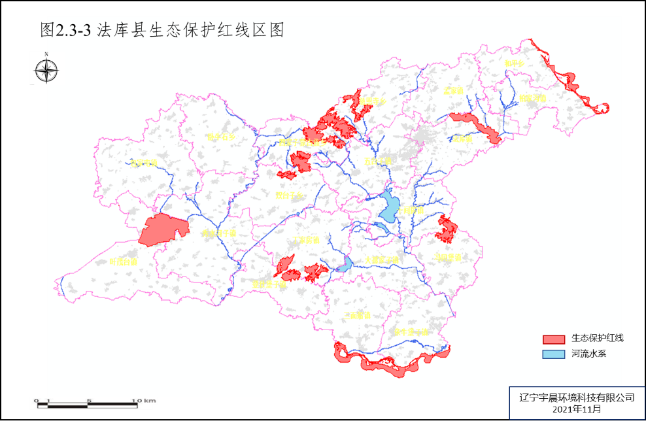
图2.3-3 法库县生态保护红线区图

2.3.2环境质量状况
（1）环境空气质量
法库县2020年优良天数280天，空气综合指数4.56，达标天数比例78.9%，主要污染物浓度PM2.5为42微克/立方米、PM10为83微克/立方米、SO2为11微克/立方米、NO2为29微克/立方米，CO-95per为1.4毫克/立方米O3-8h-90per为146微克/立方米，颗粒物超过环境空气质量二级标准，其他四项污染物浓度达标。
（2）水环境质量
水环境质量方面。2016年至2020年底，沈阳市地表水环境质量逐年改善，全市17个省考以上断面劣V类比例下降23.5个百分点，优于III类（含）的断面数量比例由0提升至29.4%。2020年，沈阳市17个省考以上断面全部达标，水质综合指数改善12.5%，辽河、浑河干流沈阳段出境水质达到地表水环境质量Ⅳ类标准。
2020年辽河干流沈阳段水质符合地表水Ⅳ类标准，从入境马虎山断面、巨流河大桥断面至出境红庙子断面水质无明显变化，综合污染指数分别为4.2、4.4、4.1，为轻度污染。主要污染指标为化学需氧量，年均浓度值21.1毫克/升，超过地表水Ⅲ类标准0.1倍。2020年与2015年相比，主要污染指标化学需氧量浓度上升11.1%。
辽河9条主要支流，法库境内的拉马河、王河、秀水河均符合地表水IV类标准，为轻度污染。拉马河2020年综合污染指数4.7，主要污染指标为石油类，年均浓度0.09毫克/升，王河2020年综合污染指数4.1，主要污染指标为化学需氧量、高锰酸盐指数和五日生化需氧量，年均浓度分别为22.7毫克/升、6.8毫克/升、4.2毫克/升，秀水河2020年综合污染指数为5.1，主要污染指标为高锰酸盐指数、化学需氧量和五日生化需氧量，年均浓度分别为8.4毫克/升、26.6毫克/升和4.7毫克/升。

2.3.3生态环境状况
2019年法库县生态环境状况指数56.76，生态环境状况级别为良。其中生物丰度指数29.75，植被覆盖指数81.24，水网密度指数18.09，土地胁迫指数9.68，污染负荷指数2.20。
从空间分布上耕地占78%，林地占10%，建筑用地占9%，水域湿地占2%，草地占1%。
按生态环境地域分异规律、生态敏感性地域分异规律、生态服务功能地域分异规律对区域生态环境进行划分，在县域内划分东部水源涵养生态区（574平方公里）、中部生态屏障生态区（797.7平方公里）、秀水河宽谷平原旱田农业生态区（349平方公里）、西部马鞍山丘陵与旱田农业生态区（329平方公里）、南部辽河北岸旱田水田农业生态区（243平方公里）。

2.3.3重点环境问题
目前，法库县空气环境现状整体表现较好，且畜禽养殖业养殖地区主要集中在郊区及农村，虽然存在臭气污染等环境问题，但影响范围主要集中在养殖单位一定范围内，对全市环境空气质量影响比重不及企业、交通移动源等。
“十三五”期间，法库县针对重点流域进行了禁养区划定与畜禽养殖业排查工作，部分河流沿线存在养殖单位、岸边放牧等情况，影响了水质，通过重点流域禁养区畜禽养殖单位搬迁、部分河段封育等手段，对水质不断提升起到了促进作用，为了巩固水质改善目标，需要重点关注畜禽养殖业污染对河流水质造成影响。

2.4养殖污染防治现状

2.4.1畜禽养殖现状

2.4.1.1法库县养殖规模及种类
2020年，沈阳市畜牧业各畜种饲养主要以两县、一区、一市为主。其中生猪饲养主要集中在辽中、康平、法库、新民，约占全市84.5%，法库县占全市5.9%；肉牛主要集中在法库、新民、辽中，约占全市77.1%，法库占比最大，占全市30.4%；奶牛主要集中在法库、新民、沈北，约占全市79.8%，法库占9.3%；蛋鸡主要集中在新民、辽中、沈北，约占全市71.9%；肉鸡主要集中在法库、沈北、苏家屯，约占全市50.7%；肉羊主要集中在法库、康平、新民，约占全市64.9%。法库（奶牛）、康平（生猪）、新民（蛋鸡）、辽中（肉牛）被评为国家及省级现代畜牧业示范区。
依据《沈阳市2019年统计年鉴》，沈阳市各区畜禽养殖存栏量见下表，按照100头猪相当于15头奶牛、30头肉牛、2500只家禽核算猪当量，以计算畜禽养殖规模。
表2.4-1 法库县畜禽养殖折算猪当量
种类 | 沈阳市养殖存栏量  （头/万只） | 猪当量  （头） | 法库县养殖存栏量  （头/万只） | 猪当量  （头） | 法库占全市比重
猪 | 1682801 | 1682801 | 237840 | 237840 | 14.1%
肉牛 | 556557 | 1855190 | 98862 | 329540 | 17.8%
奶牛 | 98713 | 658087 | 61362 | 409080 | 62.2%
肉鸡 | 1295 | 518000 | 237 | 94800 | 18.3%
蛋鸡 | 995 | 398000 | 46 | 18400 | 4.6%
猪当量合计 | - | 5112000 | - | 1090000 | 21.3%
从表中可见，沈阳市2019年畜禽养殖折算猪当量为511.2万头，其中法库县109万头。奶牛养殖量占据沈阳市一半以上，是名副其实的牛县。沈阳市11个涉农乡镇，法库县养殖当量占比21.3%，也说明了法库县是沈阳市的养殖大县。

2.4.1.2法库县规模化畜禽养殖情况
（1）规模化养殖总体情况
法库县规模化畜禽养殖场273家，占地64.64万平方米，生猪养殖户47家，年出栏量8.83万头，主要集中在孟家、叶茂台、秀水河子三个乡镇；奶牛养殖户27家，存栏量5.96万头，主要集中的秀水河子、卧牛石、双台子、包家屯、叶茂台、登仕堡等乡镇；肉牛养殖户86家，出栏0.81万头，主要集中在冯贝堡、和平、龙山街道等地，蛋鸡养殖户59家，存栏量30.2万只，卧牛石数量最多，肉鸡养殖户54家，出栏675.7万只，冯贝堡、丁家房两个乡镇占据80%以上。
（2）行政区域畜禽养殖空间分布特征
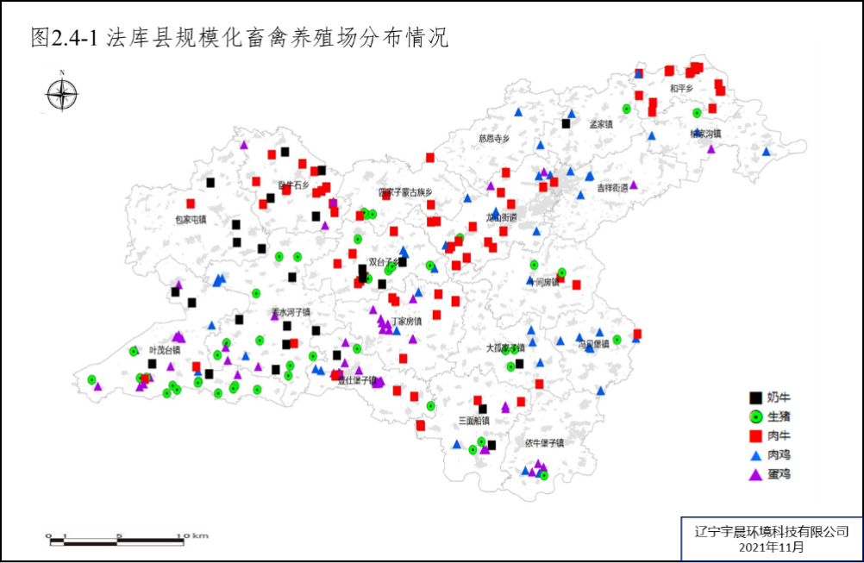
图2.4-1 法库县规模化畜禽养殖场分布情况
表2.4-2 规模化养殖信息表
乡镇 | 养殖场数量 | 圈舍面积(平米) | 生猪全年出栏量(头) | 奶牛年末存栏量(头) | 肉牛全年出栏量(头) | 蛋鸡年末存栏量(羽) | 肉鸡全年出栏量(羽)
柏家沟 | 5 | 23300 | 0 | 0 | 0 | 4000 | 820000
包家屯 | 5 | 20500 | 0 | 8052 | 50 | 0 | 0
慈恩寺 | 1 | 800 | 0 | 0 | 0 | 0 | 12000
大孤家子 | 8 | 64600 | 2300 | 2400 | 60 | 0 | 140000
登仕堡 | 25 | 15200 | 570 | 6500 | 339 | 47700 | 37000
丁家房 | 18 | 45920 | 0 | 0 | 505 | 52800 | 1500000
冯贝堡 | 14 | 51880 | 500 | 0 | 2000 | 0 | 3454000
和平 | 19 | 11875 | 0 | 0 | 1494 | 0 | 24000
吉祥街道 | 6 | 2200 | 0 | 0 | 120 | 7000 | 42000
龙山街道 | 27 | 23040 | 500 | 0 | 925 | 7500 | 193000
孟家 | 5 | 20500 | 13500 | 120 | 0 | 0 | 110000
三面船 | 16 | 145634 | 1500 | 4900 | 425 | 22500 | 20000
十间房 | 6 | 2150 | 1700 | 0 | 150 | 0 | 10000
双台子 | 22 | 29700 | 3500 | 8965 | 580 | 0 | 141000
四家子 | 7 | 4400 | 1800 | 0 | 462 | 0 | 0
卧牛石 | 22 | 47800 | 0 | 8537 | 750 | 90000 | 0
秀水河子 | 28 | 55140 | 10400 | 12900 | 120 | 15000 | 129000
叶茂台 | 33 | 78650 | 51300 | 7244 | 130 | 44100 | 65000
依牛堡子 | 6 | 3100 | 700 | 0 | 0 | 11000 | 60000
合计 | 273 | 646389 | 88270 | 59618 | 8110 | 301600 | 6757000
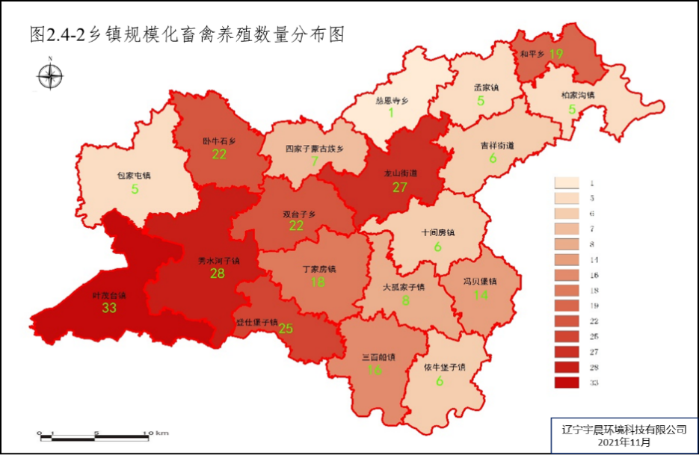
图2.4-2乡镇规模化畜禽养殖数量分布图
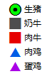
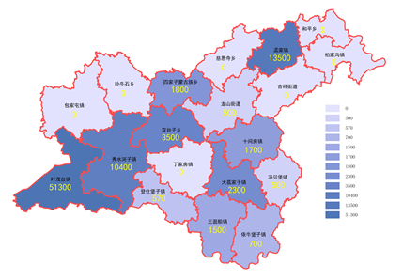
图2.4-3 乡镇生猪出栏量分布图
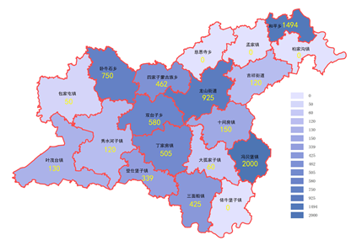
图2.4-4 乡镇肉牛出栏量分布图
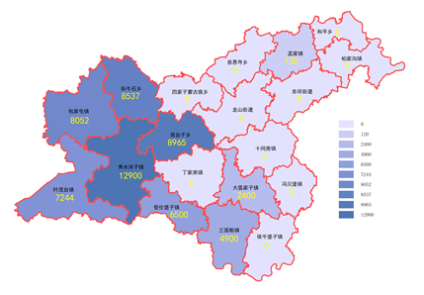
图2.4-5 乡镇奶牛存栏量分布图
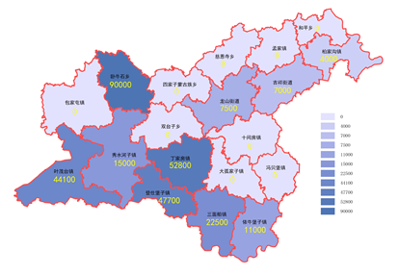
图2.4-6 乡镇蛋鸡存栏量分布图
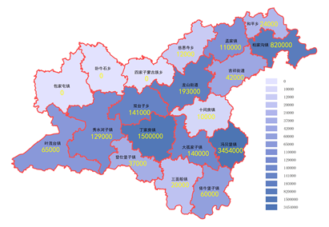
图2.4-7 乡镇肉鸡出栏量分布图

（3）流域空间分布特征
拉马河流域共养殖生猪33191头、奶牛432头、肉牛9511头、蛋鸡68443只、肉鸡427500只，这些规模化养殖企业及散养户产生的畜禽粪污，会随降雨径流进入周围水体。
秀水河流域共养殖生猪72414头、奶牛56000头、肉牛4190头、蛋鸡291400只、肉鸡229500只，其中规模化养殖企业产生的粪污全部送至昊晟沼气回收利用。其余散养户产生的畜禽粪污，会随降雨径流进入周围水体。
王河流域养殖生猪25517头、奶牛242头、肉牛2808头、蛋鸡48900只、肉鸡60245003只，这些畜禽养殖产生的粪污，会随降雨径流进入周围水体。
小河子河流域养殖生猪28303头、肉牛865头、蛋鸡9300只、肉鸡33000只，全部为散养。这些散养产生的畜禽的粪污，会随降雨径流进入周围水体。

2.4.1.3法库县规模以下畜禽养殖情况
规模以下指生猪＜500头（出栏）、奶牛＜100头（存栏）、肉牛＜50头（出栏）、蛋鸡＜2000羽（存栏）、肉鸡＜10000羽（出栏）。其中，养殖户是指饲养数量未达到规模养殖场标准，生猪≥50头（出栏）、奶牛≥5头（存栏）、肉牛≥10头（出栏）、蛋鸡≥500羽（存栏）、肉鸡≥2000羽（出栏），其他为散养户。
法库县生猪养殖户9560个，出栏量10.5万头，年出栏<50头的养殖户9020个，出栏量7万头；奶牛养殖户数86个，存栏量均<5头，存栏量0.034万头；肉牛养殖户数量7756个，出栏量4.4万头，年出栏<10头的养殖户6503个，出栏量2.2万头；蛋鸡养殖户数量1451个，存栏量14.8万羽，年存栏<500羽的养殖户1339个，存栏量5.6万羽；肉鸡养殖户数量704个，出栏量23万羽，年出栏<2000羽的养殖户678个，出栏量0.4万羽。
表2.4-3 规模以下养殖户、散养户基本情况表
类别及数量 | 生猪出栏 | 奶牛存栏 | 肉牛出栏 | 蛋鸡存栏 | 肉鸡出栏
养殖户户数（个） | 630 | 0 | 1253 | 112 | 26
养殖数量（万头/羽） | 3.5 | 0 | 2.2 | 9.2 | 22.6
散养户户数（个） | 9020 | 86 | 6503 | 1339 | 678
养殖数量（万头/羽） | 7 | 0.034 | 2.2 | 5.6 | 0.4
规下总户数（个） | 9650 | 86 | 7756 | 1451 | 704
养殖数量（万头/羽） | 10.5 | 0.034 | 4.4 | 14.8 | 23

2.4.1.4养殖规模化程度分析
2020年9月27日，国务院印发《关于促进畜牧业高质量发展的意见》（国办发〔2020〕31号），要求畜牧业整体竞争力稳步提高，动物疫病防控能力明显增强，绿色发展水平显著提高，畜禽产品供应安全保障能力大幅提升。到2025年畜禽养殖规模化率和畜禽粪污综合利用率分别达到70%以上和80%以上，到2030年分别达到75%以上和85%以上。
法库县生猪养殖场47家年出栏量8.83万头，生猪养殖户9560户出栏量10.5万头，规模化生猪养殖占比45.68%；规模化奶牛养殖场27家存栏量5.96万头，奶牛养殖户86户存栏量0.034万头，养殖规模化率99.4%；规模化肉牛养殖场86家出栏0.81万头，肉牛养殖户数量7756个出栏量4.4万头，规模化肉牛养殖占比15.5%；规模化蛋鸡养殖场59家存栏量30.2万只，蛋鸡养殖户1451个，存栏量14.8万只，养殖规模化率75.7%；规模化肉鸡养殖场54家出栏675.7万只，肉鸡养殖户数量704个出栏23万只，规模化肉鸡养殖占比96.7%。
法库县奶牛产业规模化养殖水平最高，生猪、肉牛养殖按照出栏量统计，规模化养殖占比较低，分别为45.68%和15.5%，规模以下养殖户分别为9560户和7756户，对环境的影响较大且不利于污染排放监管。

2.4.2污染防治现状

2.4.2.1规模养殖粪污产生及利用空间分布
畜禽养殖污水产生量大的乡镇分别是叶茂台、秀水河子、双台子、和平、卧牛石，四个乡镇污水产生量占全县的84.3%，粪便量较大的乡镇依次是双台子、叶茂台、登仕堡、三面船、冯贝堡、卧牛石、大孤家子、秀水河子，八个乡镇粪便量占全县的88.2%。
表2.4-4 乡镇规模化畜禽养殖粪污产生及利用情况表
乡镇 | 规模养殖数量 | 污水产生量(吨/年) | 污水利用量(吨/年) | 粪便收集量(吨/年) | 粪便利用量(吨/年)
柏家沟 | 5 | 0 | 0 | 1315 | 1079.5
包家屯 | 5 | 12240 | 11544 | 18891.79 | 17013.99
慈恩寺 | 1 | 0 | 0 | 480 | 408
大孤家子 | 8 | 3730 | 3480 | 26715 | 21403
登仕堡 | 25 | 6367 | 5410 | 74200 | 61604
丁家房 | 18 | 1246 | 1059.2 | 7367.6 | 6264
冯贝堡 | 14 | 5100 | 4330 | 35320 | 29745
和平 | 19 | 35150 | 29776.4 | 4232 | 3679.5
吉祥街道 | 6 | 1200 | 1020 | 1440 | 1224
龙山街道 | 27 | 3833 | 3251.5 | 4041 | 3425
孟家 | 5 | 1496 | 1398.7 | 17765.7 | 15932
三面船 | 16 | 7794 | 6988 | 62340 | 53905
十间房 | 6 | 1225 | 1012.3 | 1550 | 1306
双台子 | 22 | 44340 | 40157 | 107136.75 | 89932
四家子 | 7 | 4980 | 4056 | 2724 | 2375
卧牛石 | 22 | 20090 | 18246 | 32381 | 26684.2
秀水河子 | 28 | 45098 | 41622 | 23855 | 20686.95
叶茂台 | 33 | 120329.8 | 104514.3 | 99475 | 84182.2
依牛堡子 | 6 | 140 | 119 | 2010 | 1666
全县合计 | 273 | 314358.8 | 277984.4 | 523239.84 | 442515.34

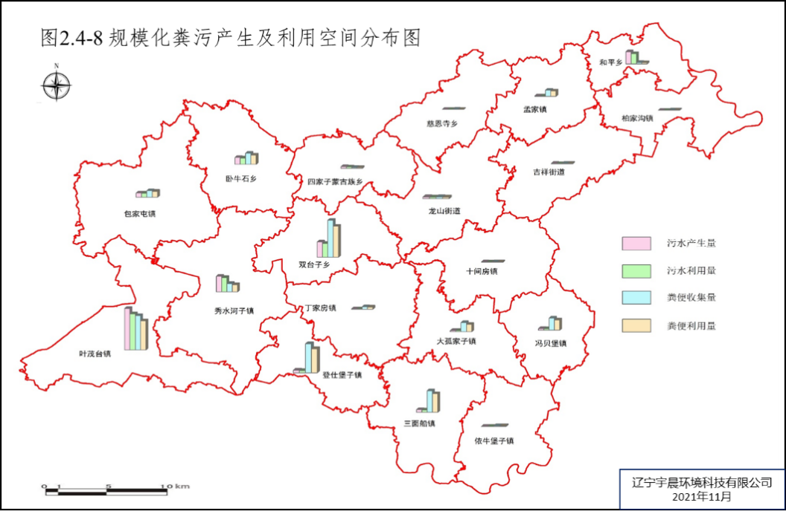
图2.4-8 规模化粪污产生及利用空间分布图

2.4.2.2规模化养殖粪污污染防治情况
（1）养殖种类粪污产生与利用总体情况
全县规模化畜禽养殖污水产生量31.4万吨，利用量27.8万吨，污水利用比例为88.42%，其中奶牛标准化建设较为突出，污水利用比例达到92%。全县畜禽养殖粪便收集量52.3万吨，利用量44.3万吨，粪便利用比例为84.57%。
表2.4-5 规模化养殖种类粪污产生与利用情况表
养殖  种类 | 污水产生量(吨/年) | 污水利用量(吨/年) | 利用占比% | 粪便收集量(吨/年) | 粪便利用量(吨/年) | 利用占比%
生猪 | 77020 | 65439.3 | 84.96% | 80179 | 69840.2 | 87.1%
肉牛 | 72882 | 61242.1 | 84.03% | 28107.8 | 23860 | 84.89%
奶牛 | 164456.8 | 151303 | 92% | 355010.2 | 298411 | 84.06%
蛋鸡 | - | - | - | 6466.8 | 5405.2 | 83.58%
肉鸡 | - | - | - | 53476 | 44998.95 | 84.15%
合计 | 314358.8 | 277984.4 | 88.42% | 523239.8 | 442515.3 | 84.57%
表2.4-6 规模化养殖种类粪污治理设施情况表 （个）
养殖种类 | 生猪 | 肉牛 | 奶牛 | 蛋鸡 | 肉鸡
养殖场数量 | 47 | 86 | 27 | 59 | 54
水存储设施 | 47 | 86 | 27 | - | -
沼液贮存池 | 45 | 85 | 10 | - | -
厌氧发酵池/罐 | 2 | 2 | 13 | - | -
好氧池/曝气池 | 1 | 0 | 1 | - | -
氧化塘/沉淀池 | 6 | 2 | 7 | - | -
粪便存储设施 | 47 | 86 | 27 | 59 | 54
设施配套数量 | 47 | 86 | 27 | 59 | 54
设施配套比例 | 100% | 100% | 100% | 100% | 100%
法库县规模化畜禽养殖全部配套建设有粪污治理设施。存在的主要问题是粪污处理设施建设与运营不够规范，不能满足畜禽养殖业污染防治技术规范要求，如有158家养殖场粪便贮存设施没有防渗，没有实现定期报告污水处理设施和粪便处理设施运行情况，提交无害化指标监测报告等。
（2）清粪方式
法库县规模化养殖场全部采用干清粪。
生猪养殖采用干清粪，其中法库县印军生猪养殖专业合作社、沈阳天润丰畜牧有限公司采用机械干清粪，采用固液分离机将固体粪便和粪水分开，固体粪便于堆粪场堆放发酵，液体粪水进入污水贮存池自然发酵。其余养殖场采用人工干清粪。
奶牛养殖采用干清粪，除越秀辉山乳业集团秀水牧业有限公司采用人工干清粪，其余全部采用机械干清粪。肉牛养殖全部采用人工干清粪。
蛋鸡养殖采用干清粪，柏家沟王彦军养殖场采用机械干清粪，其余采取人工干清粪。蛋鸡养殖采用干清粪，其中登仕堡镇张家堡村的刘生元、王福申2个肉鸡养殖场和龙山街道新城堡村的张帅肉鸡养殖场采用高床养殖自动清粪；法库县宴丰养殖场等11家养殖场采用机械干清粪，其余采用人工干清粪。
（3）粪污处理主要模式及设施类型
法库县规模化养殖场生猪养殖47家，尿液废水采用肥水贮存、厌氧发酵、好氧处理等几种工艺，其中法库县印军生猪养殖专业合作社、辽宁正大畜禽有限公司种猪扩繁一厂、叶茂台庙台山村裴守新养猪场等3家采取厌氧发酵工艺，通过沼液贮存池、厌氧发酵池/罐进行处理，叶茂台庙台山村裴守新养猪场建有场内液肥生产线；大孤家子兴隆山村的冯健养猪场采用好氧处理工艺，通过好氧池/曝气池进行尿液废水处理；辽正畜禽四厂等6家，在肥水贮存池基础上建设了氧化塘多级沉淀池处理尿液废水，其他均采用肥水贮存工艺，通过沼液贮存池处理后进行肥水利用。粪便处理工艺包括堆肥发酵、生产沼气、有机肥生产、垫料生产等工艺，其中，法库县双台子乡大伟养猪专业合作社、法库县印军生猪养殖专业合作社等2家有生产沼气。辽宁正大畜禽有限公司种猪扩繁四厂、辽正畜禽四厂、叶茂台庙台山村裴守新养猪场等3家配套生产有机肥，辽正畜禽四厂同时生产牛床垫料。其余养殖企业均为堆肥发酵。
法库县规模化养殖场奶牛养殖27家，尿液废水采用肥水贮存、厌氧发酵、好氧处理、氧化塘处理等几种工艺，其中越秀辉山乳业集团大三牧业有限公司大三家子现代化奶牛养殖场等13家采用了厌氧发酵工艺，建有厌氧发酵池/罐；辽宁辉山大康奶牛养殖场等7家采用了氧化塘处理工艺，配套建设有氧化塘；越秀辉山乳业集团吕家、彭家、杨家堡、秀水、敖牛堡、七家子等6家现代化奶牛养殖场采配备固液分离机；越秀辉山乳业集团叶茂台牧业有限公司四架山、太平山等2家现代化奶牛养殖场配备场内液肥生产设施。粪便处理工艺包括堆肥发酵、生产沼气、有机肥生产、垫料生产等工艺，其中，越秀辉山乳业集团大三家子等16家现代化奶牛养殖场配备沼气生产设施；越秀辉山乳业集团四架山、太平山2家现代化奶牛养殖场配备有机肥生产和牛床垫料生产设施；其他采取堆肥发酵工艺。
法库县规模化养殖场肉牛养殖27家，尿液废水采用肥水贮存、厌氧发酵、固液分离、好氧处理、氧化塘处理等几种工艺，其中龙山街道前满洲屯村郎卢山肉牛养殖场采用固液分离工艺；法库县路家房申养殖场采用好氧处理工艺；叶茂台四架山村的姚纯国肉牛养殖场采用厌氧发酵工艺，建有厌氧发酵池；十间房马家沟村的李伟肉牛养殖场采用氧化塘处理工艺，除氧化塘处理外，全部配备有沼液贮存池。粪便处理工艺包括堆肥发酵、生产沼气、有机肥生产等工艺，其中法库县路家房申养殖场配备沼气生产设施；卧牛石陈家窝铺的陈井生和龙山街道古井子村的王恩连肉牛养殖场配备有机肥生产设施。
法库县规模化养殖场蛋鸡养殖59家，粪便处理工艺主要为堆肥发酵，其中法库县万泉养牛专业合作社和叶茂台四架山村刘洋蛋鸡养殖场配套生产有机肥生产；叶茂台四荒地村张洪青蛋鸡养殖场配套生产牛床垫料。法库县规模化养殖场蛋鸡养殖54家，粪便处理工艺主要为堆肥发酵，其中法库县赢德牧业有限公司等4家养殖场配套有机肥生产。

2.4.2.3规模化养殖粪污综合利用情况
十三五期间，通过实施标准化规模养殖场、畜禽标准化生态建设、畜禽有机肥生产补助、有机肥厂建设补助等项目，全市畜禽粪污资源化利用水平不断提高。新建标准化规模养殖场累计建成畜禽粪污收集贮存设施111.9万立方米；完成80家规模养殖场资源化利用设施配套，累计建成畜禽粪污收集贮存设施17.95万立方米；累计补助有机肥21万吨，财政补助资金752.4万元；有机肥厂21家，年产有机肥38.8万吨，处理畜禽粪便100万吨以上。截至2020年末，全市畜禽养殖废弃物处理和资源化利用率达到国家标准75%以上。
法库县规模化畜禽养殖尿液综合利用方式包括：肥水利用、沼液还田、液体有机肥生产、鱼塘养殖、委托处理和直接排放。粪便综合利用方式包括：农家肥、有机肥生产、沼泽还田、牛床垫料、燃料、委托处理和场外丢弃。
表2.4-7 规模化养殖尿液综合利用情况表（吨/年）
 | 尿液  产生量 | 肥水利用 | 沼液还田 | 液体  有机肥 | 鱼塘  养殖 | 委托处理 | 直接  排放
生猪 | 35120.8 | 26131.5 | 4081.1 | 69.6 | 0.0 | 23.9 | 4814.7
奶牛 | 229978.8 | 69032.6 | 132961.5 | 2198.8 | 10415.4 | 0.0 | 15370.6
肉牛 | 13943.8 | 9519.8 | 2009.0 | 124.7 | 60.2 | 0.0 | 2230.3
尿利用合计 | 279043.5 | 104683.9 | 139051.5 | 2393.1 | 10475.5 | 23.9 | 22415.6
表中可见，尿液直接排放2.24吨/年，占尿液产生量的8%，92%的尿液得到有效利用。其中应用最为广泛的是肥水利用。
表2.4-8 规模化养殖粪便综合利用情况表（吨/年）
 | 粪便  产生量 | 农家肥 | 有机肥 | 沼渣还田 | 燃料 | 牛床  垫料 | 委托  处理 | 场外  丢弃
生猪 | 12147.4 | 8524.7 | 259.4 | 58.5 | 0.0 | 280.7 | 1424.4 | 1599.7
奶牛 | 445678.8 | 204240.0 | 1420.4 | 160385.5 | 0.0 | 6243.6 | 3588.3 | 69801.1
肉牛 | 44691.8 | 28194.4 | 151.5 | 749.5 | 115.7 | 0.0 | 8723.8 | 6756.8
蛋鸡 | 11943.6 | 6950.1 | 27.3 | 97.0 | 0.0 | 19.8 | 2963.9 | 1885.4
肉鸡 | 51648.6 | 32224.8 | 6619.5 | 235.0 | 0.0 | 0.0 | 3653.2 | 8916.1
粪利用合计 | 566110.2 | 280134.1 | 8478.1 | 161525.5 | 115.7 | 6544.1 | 20353.6 | 88959.1
表中可见，粪便场外丢弃8. 9万吨/年，占粪便产生量的15.7%，84.3%的粪便得到有效利用。其中应用最为广泛的是作为农家肥和沼泽还田。

2.4.2.4规模以下养殖污染治理情况
清粪方式：生猪干清粪95%垫草垫料5%、奶牛干清粪100%、肉牛干清粪100%、蛋鸡干清粪100%、肉鸡干清粪100%。
粪便处理利用方式：生猪70.7%生产农家肥， 29.3%场外丢弃；奶牛70.4%委托处理，29.6%场外丢弃；肉牛71.2%委托处理，28.8%场外丢弃；蛋鸡70%生产农家肥，30%场外丢弃；肉鸡70.5%生产农家肥，29.5%场外丢弃。
污水处理方式：生猪77%肥水还田，23%直接排放；奶牛73%肥水还田，27%直接排放；肉牛76%肥水还田，24%直接排放；蛋鸡74%肥水还田，26%直接排放；肉鸡72.15%肥水还田，27.85%直接排放。

2.4.2.5禁养区划定及综合整治
（1）禁养区划定范围
沈阳市科学划定畜禽养殖禁养区面积338.32km²，其中包括饮用水源禁养区、自然保护区禁养区、风景名胜区禁养区、城镇居民区禁养区、河流禁养区。按照沈阳市禁养区管理要求：禁养区内严禁新建、扩建各类畜禽养殖单元。已有规模化畜禽养殖场（小区）及专业户，不符合相关法律、法规标准，造成环境污染，关闭或拆迁。
法库县畜禽养殖禁养区总面积312.9平方公里，主要包括：
饮用水源禁养区：法库县东水源位于柏家沟镇刘小船村，面积12.9947平方公里、法库县南水源十间房镇秋皮沟村，面积6.7326平方公里。
自然保护区禁养区：沈阳五龙山自然保护区核心区和缓冲区为畜禽养殖禁养区，总面积181.071平方公里，由四个部分组成，包括巴尔虎山27.22平方公里，五龙山108.88平方公里，平顶山18.729平方公里，工夫屯25.128平方公里，位置涉及龙山街道、丁家房镇、三面船镇、四家子镇、大孤家子镇、登仕堡子镇、双台子乡、吉祥街道、孟家镇、冯贝堡镇、秀水河子镇等11个乡镇街道。
城镇居民禁养区：法库县主城区建城区和乡镇政府所在地为禁养区，面积16.7平方公里。建成区边界有规划按照规划划定，无规划按照实际住宅边界执行。
流域禁养区：辽河东段位于和平乡和柏家沟镇，禁养区面积0.4736平方公里，辽河南段位于依牛堡子镇和三面船镇，禁养区面积0.8744平方公里，秀水河位于卧牛石乡、四家子乡、秀水河子镇、双台子乡、登仕堡镇，禁养区面积45.122平方公里，拉马河位于十间房、大孤家子镇、冯贝堡镇、依牛堡镇，禁养区面积20.08平方公里，王河位于吉祥街道办事处和柏家沟镇，禁养区面积3.84平方公里，小河子位于依牛堡镇和三面船镇，禁养区面积19.848平方公里，关屯河位于和平乡，禁养区面积5.168平方公里。
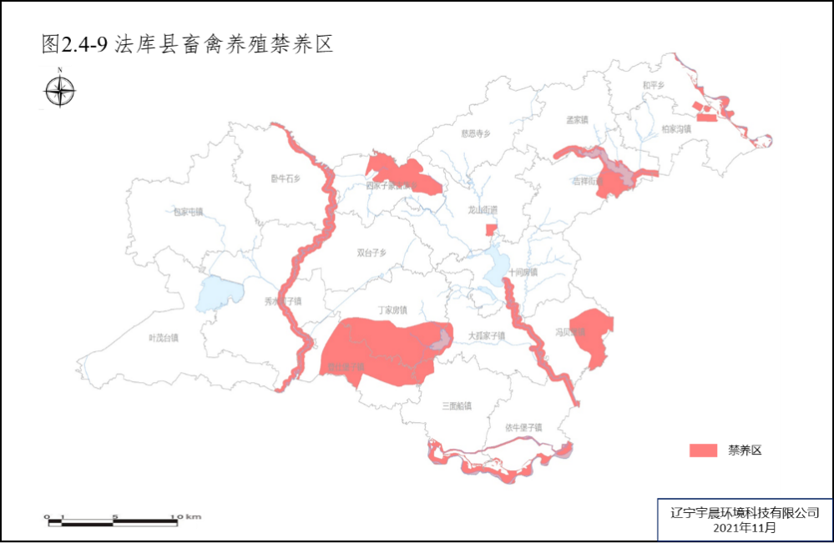
图2.4-9 法库县畜禽养殖禁养区
（2）禁养区整改情况
2017年6月法库县政府依据《法库县畜禽禁养区限养区划定方案》文件精神，经县政府研究决定对天罡牧业养殖场（丁家房镇湾柳街村）、农博养殖场（吉祥街道蛇山沟村）、法库县八虎山养牛专业合作社（四家子乡四家子村）3家养殖场（小区）予以关闭处理，目前，这3家养殖场均处于停产状态。
根据养殖规模建设与其粪便产生量相适应的防渗漏、防雨淋、防外溢的贮粪场。将经预处理调整到适宜含水率和碳氮比的粪便在贮粪场内堆肥,定期搅拌发酵腐熟,杀灭病原菌、寄生虫卵、消除恶臭后还田利用。2018-2021年法库县升级规模场粪尿处理设施共计20家，新建污水池7.2万立方米，新建堆粪场0.8万立方米。截至目前，在直连直报系统中我县56家标准化畜禽规模养殖场粪污处理设施装备配套率为100%；强化了村内散养户粪污处理，制定了法库县农村人居环境整治暨村内散养户畜禽粪便综合治理指导意见，并且乡镇组织村委会制定村规民约，对畜禽散养户粪污随意处理进行有效约束和管理。探索引入环保科技、有机肥加工、蚯蚓养殖、企业共同参与等方式，帮助养殖户消纳养殖粪污。
（3）存在问题
畜禽养殖禁养区内目前还有3家生猪、6家肉牛、2家奶牛、18家蛋鸡，2家肉鸡养殖场，总计31家。有16414吨粪便和3688吨尿液没有得到综合利用。
表2.4-9 禁养区内养殖场分布情况
乡镇 | 村屯 | 养殖场名称 | 养殖种类 | 禁养区
卧牛石 | 孙家屯 | 孙家屯现代化奶牛养殖场 | 奶牛 | 秀水河河流禁养区
秀水河子 | 吴家堡 | 周辉生猪养殖场 | 生猪 | 秀水河河流禁养区
吉祥街道 | 蛇山沟 | 沈阳市祥凤苑生态园 | 蛋鸡 | 平顶山禁养区
冯贝堡 | 姚家沟 | 沈阳宝隆牧业姚家沟分公司 | 肉鸡 | 工夫屯禁养区
冯贝堡 | 务名屯 | 刘德生猪养殖场 | 生猪 | 工夫屯禁养区
冯贝堡 | 务名屯 | 孙正元肉鸡养殖场 | 肉鸡 | 工夫屯禁养区
冯贝堡 | 务名屯 | 沈阳湧鑫牧业有限公司 | 肉牛 | 工夫屯禁养区
登仕堡镇 | 巴尔山 | 李建波养猪场、方玉兵蛋鸡养殖场 | 蛋鸡 | 五龙山禁养区
登仕堡镇 | 登仕堡 | 张海涛奶牛养殖场、夏振环蛋鸡养殖场 | 蛋鸡 | 五龙山禁养区
登仕堡镇 | 西登仕堡 | 王峰蛋鸡养殖场 | 蛋鸡 | 五龙山禁养区
登仕堡镇 | 小屯村 | 孟宪忠、王志宽2家肉牛养殖场 | 肉牛 | 五龙山禁养区
登仕堡镇 | 小屯村 | 贾士文、苏凤龙、苏凤江、刘长明等4家肉鸡养殖场 | 肉鸡 | 五龙山禁养区
登仕堡镇 | 达连屯 | 高闯、房闯、高磊、高永、王国龙、王亮、王彦鹏、王艳宏、王凤强、夏庆印等10家蛋鸡养殖场 | 蛋鸡 | 五龙山禁养区
登仕堡镇 | 严千户村 | 张宝臣肉牛养殖场 | 肉牛 | 五龙山禁养区
登仕堡镇 | 石砬子 | 龙刚肉牛养殖场 | 肉牛 | 五龙山禁养区
丁家房镇 | 邦牛堡子 | 张崇喜肉牛养殖场 | 肉牛 | 五龙山禁养区
卧牛石乡孙家屯村的孙家屯现代化奶牛养殖场、秀水河子镇吴家堡村周辉生猪养殖场位于秀水河河流禁养区。吉祥街道蛇山沟村的沈阳市祥凤苑生态园蛋鸡养殖位于五龙山自然保护区平顶山禁养区内；冯贝堡乡姚家沟村的沈阳宝隆牧业有限公司姚家沟分公司肉鸡养殖、务名屯的刘德生猪养殖场、孙正元肉鸡养殖场、沈阳湧鑫牧业有限公司肉牛养殖等4家养殖场位于五龙山自然保护区工夫屯禁养区内；位于登仕堡镇巴尔山村李建波养猪场、方玉兵蛋鸡养殖场，登仕堡村张海涛奶牛养殖场、夏振环蛋鸡养殖场，西登仕堡村王峰蛋鸡养殖场，小屯村的孟宪忠、王志宽2家肉牛养殖场、贾士文等4家肉鸡养殖场，达连屯高闯等10家蛋鸡养殖场，严千户村张宝臣肉牛养殖场，石砬子村龙刚肉牛养殖场，丁家房镇邦牛堡子村张崇喜肉牛养殖场，位于五龙山自然保护区五龙山禁养区内。

2.4.2.6污染物排放状况
（1）规模化畜禽养殖污染物排放特征
法库县273家规模化畜禽养殖企业年排放化学需氧量1.7万吨、氨氮83.7吨、总氮597吨、总磷143.7吨、氨气1308.6吨。
表2.4-10 乡镇规模化畜禽养殖场污染物产生与排放情况
乡(镇) | 养殖场（户） | 化学需氧量产生(吨) | 化学需氧量排放(吨) | 氨氮产生(吨) | 氨氮排放(吨) | 总氮产生(吨) | 总氮排放(吨) | 总磷产生(吨) | 总磷排放(吨) | 氨气排放(吨)
柏家沟 | 5 | 1558.38 | 250.71 | 5.79 | 0.95 | 64.27 | 10.50 | 16.24 | 2.62 | 10.84
包家屯 | 5 | 12037.28 | 1316.06 | 57.34 | 6.24 | 496.23 | 44.12 | 88.35 | 10.26 | 108.71
慈恩寺 | 1 | 22.31 | 3.01 | 0.08 | 0.01 | 0.91 | 0.12 | 0.23 | 0.03 | 0.15
大孤家子 | 8 | 4012.03 | 695.84 | 19.52 | 3.21 | 167.42 | 21.13 | 31.01 | 5.59 | 45.99
登仕堡子 | 25 | 10544.66 | 1673.55 | 49.37 | 8.08 | 436.87 | 61.17 | 83.44 | 13.68 | 110.30
丁家房 | 18 | 3787.22 | 530.74 | 13.36 | 2.25 | 154.13 | 21.84 | 41.29 | 5.78 | 37.04
冯贝堡 | 14 | 8627.08 | 1475.21 | 27.69 | 6.32 | 322.60 | 56.36 | 75.66 | 13.27 | 73.17
和平 | 19 | 1673.75 | 262.21 | 2.92 | 1.63 | 45.39 | 7.07 | 8.07 | 1.33 | 22.91
吉祥街道 | 6 | 268.32 | 40.85 | 0.79 | 0.20 | 10.05 | 1.48 | 2.79 | 0.41 | 3.78
龙山街道 | 27 | 1456.03 | 233.85 | 3.64 | 1.24 | 46.89 | 7.17 | 10.23 | 1.63 | 18.63
孟家 | 5 | 1056.45 | 91.22 | 9.74 | 0.83 | 60.05 | 5.24 | 14.01 | 1.25 | 22.96
三面船 | 16 | 8058.36 | 1034.64 | 37.57 | 5.05 | 330.73 | 36.65 | 61.79 | 8.29 | 95.76
十间房 | 6 | 266.95 | 44.33 | 1.37 | 0.35 | 10.71 | 1.74 | 2.29 | 0.38 | 4.93
双台子 | 22 | 14410.62 | 2087.68 | 67.88 | 9.40 | 590.00 | 58.33 | 106.46 | 16.05 | 152.39
四家子 | 7 | 593.57 | 99.23 | 1.94 | 0.70 | 19.38 | 3.05 | 3.77 | 0.61 | 9.96
卧牛石 | 22 | 14285.88 | 2319.14 | 65.73 | 10.45 | 589.65 | 69.61 | 115.06 | 19.19 | 144.57
秀水河子 | 28 | 20214.08 | 2755.31 | 99.69 | 13.56 | 847.31 | 98.64 | 155.34 | 22.27 | 231.47
叶茂台 | 33 | 13975.85 | 2179.98 | 84.87 | 13.07 | 643.41 | 90.77 | 130.24 | 20.46 | 210.91
依牛堡子 | 6 | 239.78 | 38.30 | 1.28 | 0.20 | 12.14 | 1.96 | 3.86 | 0.62 | 4.17
全县合计 | 273 | 117088.58 | 17131.87 | 550.57 | 83.74 | 4848.15 | 596.96 | 950.14 | 143.72 | 1308.63
其中，卧牛石、秀水河子、叶茂台3个乡镇排放量相对较高，3个乡镇规模化养殖场总数占全县的30.4%，化学需氧量排放占全县的42%，氨氮排放占全县的44.3%，总氮排放占全县的43.4%，总磷排放占全县的43.1%，氨气排放占全县的44.9%。这3个乡镇水污染物的排放对秀水河下游水质会造成一定的影响。
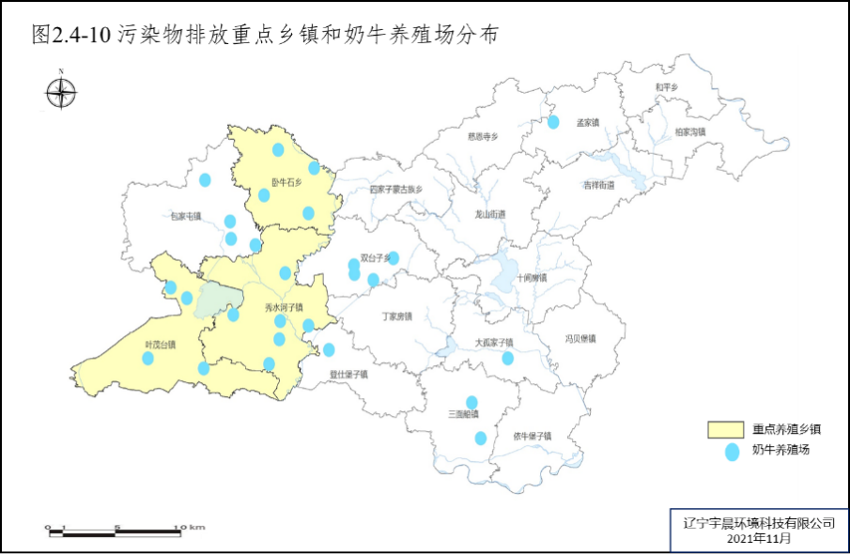
图2.4-10 污染物排放重点乡镇和奶牛养殖场分布
从养殖类型的污染物排放情况看，化学需氧量、氨氮、总氮、总磷、氨气的产生量和排放量最高的都是奶牛养殖业，排放量分别占全县畜禽养殖总排放量的74%、69.7%、69.2%、68%、68.9%。
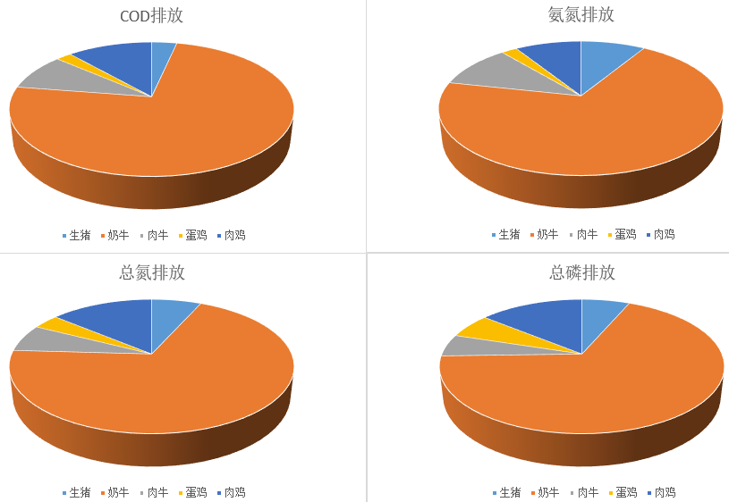

表2.4-11规模化畜禽养殖类型污染物产生与排放情况
养殖种类 | 养殖户 | 化学需氧量产生(吨) | 化学需氧量排放(吨) | 氨氮产生(吨) | 氨氮排放(吨) | 总氮产生(吨) | 总氮排放(吨) | 总磷产生(吨) | 总磷排放(吨) | 氨气排放(吨)
蛋鸡 | 59 | 2558.67 | 363.62 | 12.23 | 1.80 | 144.78 | 21.29 | 59.73 | 8.63 | 62.57
奶牛 | 27 | 88721.78 | 12685.33 | 423.85 | 58.33 | 3663.34 | 412.93 | 652.30 | 97.80 | 901.53
肉鸡 | 54 | 12561.77 | 1973.47 | 46.35 | 7.51 | 513.78 | 83.25 | 127.29 | 20.31 | 82.64
肉牛 | 86 | 8843.52 | 1524.87 | 14.98 | 8.79 | 236.50 | 39.30 | 41.38 | 7.66 | 122.43
生猪 | 47 | 4402.84 | 584.57 | 53.16 | 7.31 | 289.74 | 40.18 | 69.45 | 9.33 | 139.46
总计 | 273 | 117088.6 | 17131.87 | 550.57 | 83.74 | 4848.15 | 596.96 | 950.14 | 143.72 | 1308.63

（2）畜禽养殖污染物排放去向
根据DEM高程，以国控、省控断面和水功能区控制断面为依托，确定法库县自然汇水区分为12个，涉及辽河干流及西辽河、王河、拉马河、秀水河、养息牧河等5条河流及沿河库湖。具体区域包括：西辽河铁岭断面法库汇水区、辽河石佛寺水库法库汇水区、辽河马虎山断面法库汇水区、辽河巨流河大桥断面法库汇水区、王河孟家断面汇水区、王河泡子沿入口断面汇水区、王河泡子沿水库汇水区、拉马河尚屯水库汇水区、拉马河上游汇水区、拉马河拉马桥断面汇水区、秀水河公主屯断面法库汇水区、养息牧河旧门桥断面法库汇水区。具体分布见图。
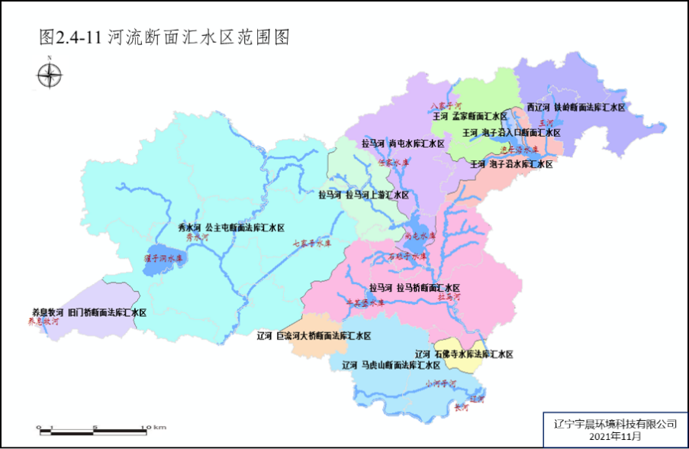
图2.4-11 河流断面汇水区范围图
法库畜禽养殖污染物中化学需氧量、氨氮、总氮、总磷排放量最大的三个乡镇均是卧牛石、秀水河子和叶茂台镇，其中卧牛石、秀水河子污染物排放汇入影响秀水河，叶茂台东部污染物排放汇入影响秀水河，西部污染物排放汇入影响养息牧河。秀水河为IV类水体，主要超标污染物中化学需氧量超过III类水质0.3倍，畜禽养殖污染的作用不容忽视。

2.4.3种养结合现状

2.4.3.1区域种植面积
（1）全县农作物种植情况
依据《沈阳市2020年统计年鉴》，沈阳市农作物总播种面积680486公顷，法库县约占全市的20%，总计135261公顷，其中，粮食作物合计105825公顷，油料作物9429公顷，药材类534公顷，蔬菜7016公顷，瓜果类272公顷，其它农作物12186公顷。年末果园面积3481公顷。
表2.4-12 农林土地利用面积统计（单位：公顷）
区域 | 沈阳市 | 法库县
谷物 | 516013 | 100701
豆类 | 11445 | 2470
薯类 | 18527 | 2654
油料 | 32178 | 9429
药材 | 2029 | 534
蔬菜 | 61907 | 7016
瓜果 | 14615 | 272
其他 | 23772 | 12186
农作物总播种面积 | 680486 | 135261
年末果园面积 | 21819 | 3481
林地面积 | 173698 | 33310
草地面积 |  | 55
依据《沈阳市人民政府办公厅关于印发沈阳市推进种植业生产核心区发展三年实施方案(2018-2020年)的通知》和《沈阳市国民经济和社会发展第十四个五年规划和2035年远景目标纲要》，法库县作为产粮大县，成为沈阳市重点区域粮食生产核心区之一，粮食生产核心区包括玉米生产核心区和水稻生产核心区。玉米生产核心区36个乡镇，面积250万亩，以法库县大孤家子等13个乡镇为主，包括康平县东南部8个乡镇和新民市北部7个乡镇，是集中连片的最重要的玉米产区。法库县依牛堡子是水稻核心核心产区；法库县孟家镇为蔬菜核心产区，法库西北部地区为重点的特色作物生产核心区，将特色优势明显、具有一定品牌影响力的叶茂台的花生、丁家房的葡萄、登仕堡子的树莓、秀水河子的红干椒、包家屯和卧牛石的杂粮等特色作物基地划定为特色作物生产核心区。
（2）流域种植情况
拉马河流域的农作物以玉米为主，种植面积为12492.8公顷，还有少部分为水稻，种植面积1116.38公顷。秀水河流域的农作物以玉米为主，种植面积为17909.7公顷，还有少部分为花生，种植面积119公顷。王河流域耕种的农田面积共6237.9公顷，农作物以玉米为主。玉米种植面积为6017.9公顷，还有少部分为水稻，种植面积220公顷。小河子河流域耕种的农田面积共3062.29公顷，农作物以玉米为主。
（3）秸秆产生与利用情况
2020年全县种植面积统计秸秆产量81.62万吨，年利用总量达到73.46万吨，其中农业机械化保护性耕作35万亩，实现秸秆肥料化利用17.7万吨；养殖秸秆饲料化利用37.89万吨，秸秆能源化利用17.87万吨。
表2.4-13 法库县秸秆综合利用情况
乡镇 | 玉米种植面积 | 保护性耕作面积 | 秸秆综合利用作业面积
柏家沟镇 | 8.3 | 1.95 | 6.35
包家屯镇 | 8.3 | 1.92 | 6.38
慈恩寺乡 | 8 | 1.6 | 6.4
大孤家子镇 | 8.6 | 1.92 | 6.68
登仕堡镇 | 6 | 1.92 | 4.08
丁家房镇 | 6.5 | 1.44 | 5.06
冯贝堡镇 | 8.35 | 1.46 | 6.89
和平乡 | 7 | 1.4 | 5.6
吉祥街道 | 5.1 | 0.96 | 4.14
龙山街道 | 9.5 | 2.16 | 7.34
孟家镇 | 9 | 2.3 | 6.7
三面船镇 | 10 | 2.4 | 7.6
十间房镇 | 5.5 | 1.32 | 4.18
双台子乡 | 8.2 | 1.9 | 6.3
四家子乡 | 6.35 | 1.44 | 4.91
卧牛石乡 | 9.6 | 2.32 | 7.28
秀水河子镇 | 11 | 2.7 | 8.3
叶茂台镇 | 10 | 2.64 | 7.36
依牛堡子镇 | 6 | 1.25 | 4.75
合计 | 151.3 | 35 | 116.3

2.4.3.2粪污还田种养结合现状
法库县粪污利用配套农田面积总计14.69万亩，配套林草地409亩。法库县玉米种植面积最大，配套农田中14.29万亩玉米田配套，奶牛标准化养殖建设最为完善，配套农田面积10.07万亩。
从乡镇分布来看，配套农田面积大的包括双台子3.1万亩、卧牛石2.7万亩、叶茂台1.8万亩，林地配套仅有卧牛石、四家子、包家屯、慈恩寺等4个乡镇，草地配套仅有秀水河子。
表2.4-14 养殖类别粪污利用配套农田和林地情况 单位：亩
类别 | 农田面积 | 大田作物面积 | 小麦面积 | 玉米面积 | 水稻面积 | 谷子面积 | 大田其他作物面积 | 蔬菜面积 | 经济作物面积 | 果园面积 | 草地面积 | 林地面积
生猪 | 13578.5 | 13505.5 | 10 | 13380.5 | 25 | 50 | 40 | 6 | 60 | 7 | 12 | 31
肉牛 | 7444 | 6804 | 50 | 6539 | 0 | 40 | 175 | 100 | 40 | 500 | 0 | 300
奶牛 | 100659 | 100659 | 0 | 100839 | 0 | 0 | 0 | 0 | 0 | 0 | 0 | 0
蛋鸡 | 1481.5 | 983.5 | 20 | 940 | 19 | 4.5 | 0 | 438 | 50 | 10 | 0 | 36
肉鸡 | 23705 | 22830 | 25 | 21205 | 0 | 40 | 1560 | 875 | 0 | 0 | 0 | 30
合计 | 146868 | 144782 | 105 | 142903.5 | 44 | 134.5 | 1775 | 1419 | 150 | 517 | 12 | 397

表2.4-15 养殖乡镇粪污利用配套农田和林地情况 单位：亩
乡镇 | 养殖场数 | 农田面积 | 大田作物面积 | 小麦面积 | 玉米面积 | 水稻面积 | 谷子面积 | 大田其他作物面积 | 蔬菜面积 | 经济作物面积 | 果园面积 | 草地面积 | 林地面积
柏家沟 | 5 | 11852 | 11839 | 0 | 11834 | 5 | 0 | 0 | 3 | 0 | 10 | 0 | 0
包家屯 | 5 | 8083 | 8083 | 0 | 8068 | 0 | 10 | 5 | 0 | 0 | 0 | 0 | 28
慈恩寺 | 1 | 80 | 80 | 0 | 50 | 0 | 20 | 10 | 0 | 0 | 0 | 0 | 30
大孤家子 | 8 | 2325 | 2310 | 5 | 2300 | 0 | 5 | 0 | 5 | 5 | 5 | 0 | 0
登仕堡 | 25 | 6575 | 6185 | 0 | 6155 | 0 | 0 | 30 | 390 | 0 | 0 | 0 | 0
丁家房 | 18 | 660 | 660 | 0 | 660 | 0 | 0 | 0 | 0 | 0 | 0 | 0 | 0
冯贝堡 | 14 | 6750 | 6000 | 0 | 6000 | 0 | 0 | 0 | 250 | 0 | 500 | 0 | 0
和平 | 19 | 677 | 677 | 0 | 667 | 0 | 10 | 0 | 0 | 0 | 0 | 0 | 0
吉祥街道 | 6 | 80 | 55 | 45 | 10 | 0 | 0 | 0 | 25 | 0 | 0 | 0 | 0
龙山街道 | 27 | 2833 | 2813 | 30 | 2633 | 0 | 0 | 150 | 20 | 0 | 0 | 0 | 0
孟家 | 5 | 1244.5 | 1244.5 | 0 | 1244.5 | 0 | 0 | 0 | 0 | 0 | 0 | 0 | 0
三面船 | 16 | 13331 | 13286 | 0 | 13267.5 | 14 | 4.5 | 0 | 45 | 0 | 0 | 0 | 0
十间房 | 6 | 714 | 714 | 0 | 714 | 0 | 0 | 0 | 0 | 0 | 0 | 0 | 0
双台子 | 22 | 30622 | 30622 | 0 | 30622 | 0 | 0 | 0 | 0 | 0 | 0 | 0 | 0
四家子 | 7 | 480 | 480 | 0 | 410 | 0 | 40 | 30 | 0 | 0 | 0 | 0 | 55
卧牛石 | 22 | 27316 | 27226 | 20 | 27386 | 0 | 0 | 0 | 0 | 90 | 0 | 0 | 283
秀水河子 | 28 | 14821.5 | 14263.5 | 5 | 12638.5 | 25 | 45 | 1550 | 501 | 55 | 2 | 12 | 1
叶茂台 | 33 | 18144 | 18144 | 0 | 18144 | 0 | 0 | 0 | 0 | 0 | 0 | 0 | 0
依牛堡子 | 6 | 280 | 100 | 0 | 100 | 0 | 0 | 0 | 180 | 0 | 0 | 0 | 0
合计 | 273 | 146868 | 144782 | 105 | 142903.5 | 44 | 134.5 | 1775 | 1419 | 150 | 517 | 12 | 397

法库县规模以下养殖配套大田作物195000亩、蔬菜20300亩、经济作物3500亩、果树500亩。

2.4.4存在问题
（1）部分畜种规模化养殖程度较低
目前法库县生猪规模化率45.68%、奶牛99.4%、肉牛15.5%、蛋鸡75.7%、肉鸡96.7%，肉牛、生猪和蛋鸡畜禽规模化比重仍较低。小规模及分散养殖仍占有相当大的比例。小规模及分散养殖分布于农村居住区周边，养殖产生的污染对农村居住环境产生污染影响较大，不利于区域畜牧业规模化、标准化发展的同时在污染防治、防疫等方面较难监管。
（2）污染治理工艺设施尚需完善
在粪污处理方面，现有规模化畜禽养殖场大都采取干法清粪工艺，并设有粪尿贮存池，但由于小规模养殖个体及企业较多，粪尿贮存池采用土坑，不能做到“三防”的仍有较大比例，且未进行土地综合利用消纳措施，导致局部区域地下水及土壤出现污染问题。部分沼气发酵设施冬季未采取有效保温升温措施，导致沼气发酵效率较低，无法满足综合利用相关标准要求。尤其在恶臭气体处理方面，部分养殖企业粪污、恶臭处理措施落实不完善，运行管理存在一定问题，区域粪污综合利用水平及恶臭污染防治水平有待提高。
（3）粪污未实现综合利用，直接排放现象普遍存在
规模养殖仍有8%尿液直接排放，15.7%粪便场外丢弃。160家生猪、肉牛、奶牛规模化养殖场，完全实现尿液0排放企业有6家，273家规模化养殖场，粪便场外丢弃10%以下的企业有20家。规模以下养殖五类养殖23%-27.8%的尿液直接排放，28.8%-30%粪便场外丢弃。
（4）种养结合存在困难，粪便还田通道不畅
畜禽粪水作为肥料供农作物生长尚处于摸索阶段，针对粪肥还田普遍存在大肠杆菌超标、重金属超标、盐量过高导致土壤盐化等担忧。目前，种植业和养殖业各自向着规模化和专业化发展，导致“种地不养猪、养猪不种地”现象普遍，沈阳市要求养殖场自行配套土地消纳，很多养殖户对此一筹莫展。养殖企业与种植单位签订协议，粪污运费也成为阻碍粪便还田的一大障碍。由于缺少更成熟的市场化运营机制和社会服务组织，粪肥合理调配也面临困难。
（5）非规模化养殖环境监管理难，执法依据不足
非规模化养殖畜禽粪污随意丢弃是造成农村黑臭水体的重要原因之一，目前，我县非规模化养殖家底不清，污染防治现状统计基本缺乏。同时，非规模养殖环境执法依据不足，现有的政策对非规模养殖在污染防治上给予的补贴很少。

3、规划目标指标

3.1规划目标与指标

3.1.1规划目标
到2025年，构建生态消纳为主，工业治理为辅的畜禽养殖污染防治体系。构建科学规范、权责清晰、约束有力的畜禽养殖废弃物资源化利用体系，提升畜禽养殖污染治理标准化、生态化水平。构建种养结合循环发展机制，实现农牧融合发展。

3.1.2规划指标
（1）约束性指标：
指标 | 现状值 | 目标值
畜禽规模养殖场粪污处理设施装备配套率 | 100% | 100%
规模以下养殖户粪污处理设施装备配套率 | 污水设施74.43%  粪设施70.56% | 100%
粪污综合利用率 | 污水88.42%;粪84.57% | 90%
畜禽粪污资源化利用台账覆盖率 | 30% | 100%
达标排放的畜禽规模养殖场自主监测覆盖率 | 50% | 100%

（2）预期性指标：
指标 | 现状值 | 目标值
果菜茶、大田作物种植区畜禽粪肥替代化肥比例 | 8.65% | 75%
土壤有机质含量提升率 | - | 40%

3.2畜禽粪污环境承载力分析

3.2.1畜禽粪污土地承载力测算
按照《法库县土地利用总体规划（2006-2020年）调整方案》，至2020年全县耕地保有量为148968公顷（基本农田128363公顷），园地、林地、牧草地分别保持在2512公顷、33310公顷和55公顷，耕地、园地、林地三种用地面积占农用地总面积的92%，故本次核算通过三种用地规划面积核算各区最大可承载养殖规模。
根据《畜禽粪污土地承载力测算技术指南》（农办牧[2018]1号），畜禽粪污土地承载力及规模养殖场配套土地面积测算以粪肥氮养分供给和植物氮养分需求为基础进行核算，区域畜禽粪污土地承载力等于区域植物粪肥养分需求量除以单位猪当量粪肥养分供给量（以猪当量计）。综合考虑畜禽粪污养分在收集、处理和贮存过程中的损失，单位猪当量氮养分供给量为7.0kg，磷养分供给量为1.2kg。
指南提供了不同植物当季每亩猪当量土地承载力推荐值，根据法库县粪肥利用特征和土壤种植结构，法库县玉米种植面积占耕地总面积的76.3%，具有代表性，在“固体粪便堆肥外供+肥水就地利用”条件下，耕地系数选取以磷为基础的玉米种植承载量，即1.9猪当量/亩；园地选取以氮为基础苹果种植承载量，即1.5猪当量/亩；林地选取以氮为基础杨树种植承载量，即0.9猪当量/亩,草地选取以氮为基础苜蓿种植承载量，即0.7猪当量/亩。
基于上述分析核算沈阳市农用地可承载猪当量。根据《畜禽粪污土地承载能力测算技术指南》相关参数分析核算，法库县总可承载猪当量为475.16万头，综合考虑禁养区及耕地资源空间分布差异，理论承载量按照总可承载猪当量的50%计算为237.58万头猪当量。法库县目前畜禽养殖核算猪当量109万头，占可承载猪当量的45.9，土地承载力充足。
表3.2-1 基于土地利用核算可承载猪当量/万头
类别 |  | 数量
农用地总面积/公顷 |  | 194262
耕地 | 面积/公顷 | 148968
耕地 | 可承载猪当量/万头 | 424.56
园地 | 面积/公顷 | 2512
园地 | 可承载猪当量/万头 | 5.65
林地 | 面积/公顷 | 33310
林地 | 可承载猪当量/万头 | 44.95
草地 | 面积/公顷 | 55
草地 | 可承载猪当量/万头 | 0.47
总可承载猪当量/万头 |  | 475.63
表3.2-2 养殖规模土地承载能力分析
项目 | 规模
核算总猪当量/万头 | 109
基于土地利用规划核算可承载猪当量/万头 | 475.63
占用比例/% | 22.9
考虑禁养区面积和耕地资源空间分布差异，理论承载量按照可承载猪当量的50%计 | 237.58
占用比例/% | 45.9

进一步分析各乡镇区域的土地承载量，根据法库县永久基本农田划定成果数据，法库县永久基本农田192.77万亩，基于各乡镇基本农田面积核算可承载猪当量，不计园地、林地、草地。结果可见，登仕堡子、双台子、卧牛石、冯贝堡、秀水河子、叶茂台等6个乡镇现状猪当量占比可承载猪当量达到80%以上，存在一定的超载风险。柏家沟、慈恩寺、吉祥街道、孟家、十间房、四家子、依牛堡子等7个乡镇街道，占比不到20%，土地承载能力很高。
表3.2-3核算乡镇可承载猪当量/万头
乡(镇) | 现状猪当量/头 | 基本农田面积/亩 | 可承载猪当量/头 | 占比%
柏家沟 | 6720.0 | 120289.2 | 63310.1 | 11
包家屯 | 54013.3 | 160522.05 | 84485.3 | 64
慈恩寺 | 96.0 | 101464.05 | 53402.1 | 0
大孤家子 | 18670.0 | 93734.85 | 49334.1 | 38
登仕堡子 | 48082.3 | 85932.3 | 45227.5 | 106
丁家房 | 17478.7 | 114474.6 | 60249.8 | 29
冯贝堡 | 41215.3 | 79559.7 | 41873.5 | 98
和平 | 10152.0 | 59380.8 | 31253.1 | 32
吉祥街道 | 1416.0 | 27360.9 | 14400.5 | 10
龙山街道 | 8260.7 | 68131.05 | 35858.4 | 23
孟家 | 8430.0 | 84900.45 | 44684.4 | 19
三面船 | 37310.0 | 115492.8 | 60785.7 | 61
十间房 | 1930.0 | 43184.25 | 22728.6 | 8
双台子 | 66511.3 | 104071.35 | 54774.4 | 121
四家子 | 3980.0 | 78147.45 | 41130.2 | 10
卧牛石 | 65513.3 | 123976.2 | 65250.6 | 100
秀水河子 | 93632.0 | 212127.45 | 111646.0 | 84
叶茂台 | 77094.0 | 169699.95 | 89315.8 | 86
依牛堡子 | 1270.0 | 85279.35 | 44883.9 | 3

3.2.2水资源承载力测算
法库县区域内水资源总量4.33亿立方米，可利用水量1.81亿立方米。地表水主要来源是大气降水，年平均降水量600多毫来。平均可利用地表水468259万立方米。
根据《沈阳市现代畜牧业发展规划（2019-2023年）环境影响报告书》，到2023年全市猪、牛、羊、家禽年存栏量分别为193.2万头、77万头、84万头、2849万只，折算合计为635.7万头猪当量。法库县作为沈阳市养殖大县，随着产业不断优化发展，预计在全市畜禽养殖业比重不断提升，养殖量比重从21.3%增加到30%，折合猪当量191万头。依据《辽宁省行业用水定额》（DB21/T 1237—2020），取一个猪当量日用水量为19L/日·头（集中养殖育肥猪先进值），年总用水量为1324.6万立方米，占法库县水资源总量的3.1%。因此，水资源承载力可满足畜禽养殖发展需要。但考虑到部分区域时空分布不均，存在区域性缺水和季节性缺水。因此，应尽可能降低水资源消耗指标。

3.2.3水环境承载力测算
依据《水环境承载力评价办法（试行）》，统计2020年沈阳市内主要国考及省考河流水质达标情况，计算得到沈阳市主要河流环境承载力，水环境承载力指数越大，表明区域水环境系统对社会经济系统支持能力越强。其中，辽河、秀水河、养息牧河R_{c}值介于70%-90%之间，处于临界超载状态。拉马河、左小河R_{c}值≥90%，处于未超载状态。
表3.2-4 主要河流现状水环境承载力评价
河流 | 断面性质 | 达标次数 | 监测次数 | 平均值达标点位数 | 总点位数 | A₁ | A₂ | R_{c}
拉马河 | 国考 | 9 | 11 | 1 | 1 | 0.82 | 1.00 | 0.91
辽河 | 国考 | 26 | 33 | 3 | 3 | 0.79 | 1.00 | 0.89
秀水河 | 省考 | 5 | 7 | 1 | 1 | 0.71 | 1.00 | 0.86
养息牧河 | 省考 | 6 | 8 | 1 | 1 | 0.75 | 1.00 | 0.88
左小河 | 省考 | 4 | 4 | 1 | 1 | 1.00 | 1.00 | 1.00

依据《全国水环境容量核定技术指南》，核算特定水质目标下，实际可利用的水环境容量。
表3.2-5 2025年法库县实际可利用水环境容量 吨/年
河段 | 控制断面 | 水质目标 | COD | 氨氮 | 总磷
王河 | 孟家 | IV | 112.4 | 5.62 | 1.12
王河 | 泡子沿入口 | IV | 7.14 | 0.36 | 0.07
王河 | 泡子沿水库 | IV | 94.86 | 4.74 | 0.95
五台子排干 | 五台子乡 | IV | 154.79 | 9.02 | 1.65
拉马河 | 尚屯水库 | IV | 624.68 | 33.88 | 4.9
拉马河 | 拉马桥 | IV | 784.5 | 71.92 | 7.81
秀水河 | 西扎气 | IV | 96.25 | 3.24 | 0.65
八克窑渠 | 花古水库 | IV | 91.95 | 4.6 | 0.92
秀水河 | 公主屯 | IV | 2075.3 | 95.42 | 19.08
养息牧河 | 旧门桥 | IV | 650.43 | 38.43 | 4.73
辽河 | 铁岭 | IV | 764.44 | 44.43 | 14.18
辽河 | 石佛寺水库 | IV | 1324.28 | 66.21 | 13.24
辽河 | 马虎山 | IV | 7492.72 | 374.64 | 74.93
辽河 | 巨流河大桥 | IV | 7373.71 | 368.69 | 73.74

3.3区域养殖总量控制
根据畜禽粪污环境承载力测算结果，法库县畜禽粪污环境承载力阈值190.1万头（区域可承载猪当量养殖量的80%），当前养殖总量占区域可承载猪当量的57%。法库县应合理布局养殖产业，使各区养殖规模当量不得大于其土地可承载猪当量。
表3.2-6 区域可承载猪当量
区域 | 农用地总面积/公顷 | 耕地 |  | 园地 |  | 林地 |  | 总可承载猪当量/万头 | 总量控制/万头
区域 | 农用地总面积/公顷 | 面积/公顷 | 可承载猪当量/万头 | 面积/公顷 | 可承载猪当量/万头 | 面积/公顷 | 可承载猪当量/万头 | 总可承载猪当量/万头 | 总量控制/万头
法库县 | 194262 | 148969 | 424.6 | 2512 | 5.7 | 33310 | 45 | 237.65 | 190.1
沈阳市 | 983075 | 716000 | 2040.6 | 12471 | 28.1 | 173698 | 234.5 | 1151.6 | 921.3

结合社会经济因素，法库县牛产业发展具备相当的优势，规模化、集约化程度较高，体系健全、运营高效，被评为全国奶牛标准化规模养殖第一县，成为区域发展的重要支柱产业。沼气发电及有机肥生产两大产业的发展，形成了养殖治理的产业链，优化了养殖业结构，能够从产业结构布局上进一步为法库县增加承载能力。

3.4目标可达性分析
结合畜禽粪污土地承载力可知，法库县环境承载力较高，法库县畜禽粪污综合利用率由现状84%，达到了国家及省、市要求。为了更好地发展养殖产业，作为行业标杆，继续实施整县推进，进一步优化提升畜禽粪污综合利用率至90%，实现规划目标。
规模养殖场处理设施装备配套率目前已达到100%，随着环境管理要求的提高，实施清洁生产，进一步调整优化，减少污染物排放。规模以下养殖户未配套畜禽粪污处理设施的，结合养殖合作，规模化发展，新建配套或限期建设配套设施，达到规划目标100%。
沈阳市在十三五畜禽养殖污染防治管理过程中，就要求采用资源化利用畜禽粪污的养殖场建立资源化利用台账，十四五期间，拟通过加强宣传，逐步推进粪肥利用台账制度实施，强化指导服务，做好粪肥利用台账培训等工作措施，规范台账制度落地、实施、监管工作，实现规模场畜禽粪污资源化利用台账覆盖率100%。
沈阳市现有规模养殖场畜禽粪污均采用资源化利用方式进行回用，没有采取达标排放方式的养殖场，可实现达标排放口的规模化畜禽养殖场自主检测覆盖率100%。
总体来说，法库县畜禽养殖优势明显，问题也普遍存在，随着规划对策措施落实，规划项目实施，管理能力和管理力度加强，能够进一步提升法库畜禽养殖业生态化水平，能够实现规划目标。

4、畜禽养殖污染防治主要任务

4.1优化种养布局

4.1.1优化区域空间布局，严格禁养区环境准入
（1）划定畜禽养殖发展空间
调整区域布局，引导畜禽养殖业向资源、环境和土地承载力较强地区发展。着力引导畜禽养殖生产逐步向养殖优势明显的卧牛石、秀水河子、叶茂台等乡镇集中发展，新建养殖场将按照规模化、标准化、生态化、信息化、现代化的要求进行建设，能够充分、合理利用资源，大幅提高生产效率和畜产品产出率。严格控制传统的中小规模畜禽养殖，重点发展高端畜禽种业、现代化养殖场和畜牧二、三产业。各乡镇街道应依据区域生态环境功能定位、环境承载能力、禁养区划定情况、“三线一单”管控要求等实际情况，合理确定养殖总量、品种和规模化水平、养殖选址等，并配套建设污染防治设施，确保完成污染物总量控制和排放标准要求，推动养殖产能向粮食主产区等粪肥消纳量大的区域调整转移。
根据“三线一单”划定成果、禁养区划定成果，结合区域自然条件、人居环境、农业生产现状及土地利用现状，在禁养区基础上，进一步划定限养区和适养区。分区管理禁养区、限养区、适养区，优化畜禽养殖空间布局。
禁养区：包括生态保护红线、饮用水水源地保护区、自然保护区、主要河流及城镇居民区等政府划定并颁布的禁养区。
适养区：主要为农业农村集中发展区，种植面积较大，土地承载力充足。包括秀水河流域的包家屯、丁家房，拉马河流域的慈恩寺、四家子、龙山街道、十间房、大孤家，辽河流域的三面船、依牛堡，王河流域的柏家沟、和平、孟家等。
限养区：主要为禁养区、适养区之外的所有区域，重点的城市建设区和土地资源承载力相对不足的地区。包括吉祥街道、登仕堡、卧牛石、秀水河子、叶茂台、双台子、冯贝堡等。对于养殖规模较大的卧牛石、秀水河子、叶茂台等乡镇，可通过异地种养结合来均衡土地资源与养殖业发展的矛盾。
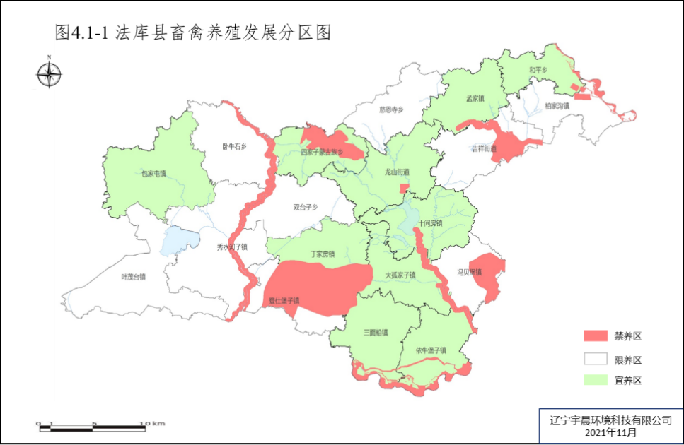
图4.1-1 法库县畜禽养殖发展分区图
（2）禁养区实施严格环境准入制度
严格环境准入，依据《法库县畜禽禁养区划定方案》、《沈阳市人民政府关于实施“三线一单”生态环境分区管控的意见》等相关文件要求，对已划定的禁养区及禁养方案加以调整规范并加以公示。
认真落实禁养区各项管理规定，依法关闭和搬迁禁养区内的违规畜禽养殖场（小区）和养殖专业户。生态环境保护主管部门要会同有关部门加强禁养区的环境监督执法工作。
各地依据区域生态环境功能定位、环境承载能力等实际情况，合理确定禁养区以外区域的畜禽养殖总量、品种和规模化水平，严格畜禽污染物总量控制和污染物排放标准要求，加快污染防治设施建设。
禁养区内现有的养殖场（小区），制定全面关停、退养、搬迁计划，按照相关法律法规，到2023年底，全部畜禽养殖场（小区）实施关停、退养、搬迁，并实施常态化监管防止禁养区内养殖场（小区）反弹。
（3）限养区强化养殖染防治排放管控
限养区新建、改建、扩建畜禽养殖场（小区），应当符合畜牧业发展规划、畜禽养殖污染防治规划，满足动物防疫条件，并进行环境影响评价。
对环境可能造成重大影响的大型畜禽养殖场（小区），应当编制环境影响报告书；其他畜禽养殖场、养殖小区应当填报环境影响登记表。
按相关规定办理用地、环保等审批手续，未经批准擅自建设的，按违法建筑处理。其污染防治及畜禽排泄物综合利用措施必须与主体工程同时设计、同时施工、同时投产使用，其污染物排放不得超过国家和地方规定的排放标准。
对于靠近饮用水水源地保护区、自然保护地的限养区，严格控制畜禽养殖场（小区）的数量和规模，不得新建小型畜禽养殖场（小区），采取措施确保限养区内养殖规模零增长。
限养区内现有规模化畜禽养殖场，到2025年底，必须建设达标粪污处理设施，严禁粪污直排，不能做到达标排放的，由生态环境保护主管部门依据《中华人民共和国环境保护法》、《畜禽规模养殖污染防治条例》处罚直至关闭。

4.1.2发挥地缘优势，推进示范区建设
充分发挥当地资源和区位优势，推进示范区建设。通过科学规划、合理布局，实施保障用地等扶持政策，更好的促进优势区域内产业发展。发挥牛产业优势，结合畜禽养殖发展规划，到2025年，在双台子、和平建设成肉牛示范区，突出法库县奶牛养殖的基础优势，将秀水河子、叶茂台建设成沈阳市奶牛示范区。制定并严格落实畜禽养殖污染治理补贴环境效益考核及惩戒机制，确保污染治理工作落实到位。

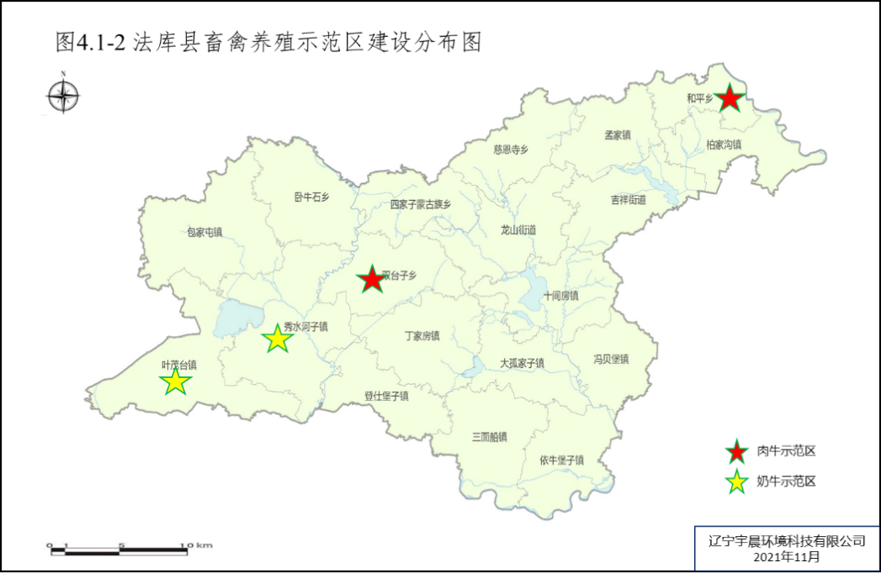
图4.1-2 法库县畜禽养殖示范区建设分布图

4.1.3巩固禁养区畜禽养殖场关停搬迁工作
认真落实畜禽养殖禁养区管理规定，对禁养区内关停需搬迁的规模化养殖场户，优先支持异地重建；对确需关闭的养殖场户，给予合理过渡期，避免以清理代替治理；严控禁养区内新建、改建、扩建养殖场（户），巩固禁养区搬迁关停工作成果。到2025年，禁养区规模化养殖场（小区）整治率达到100%。
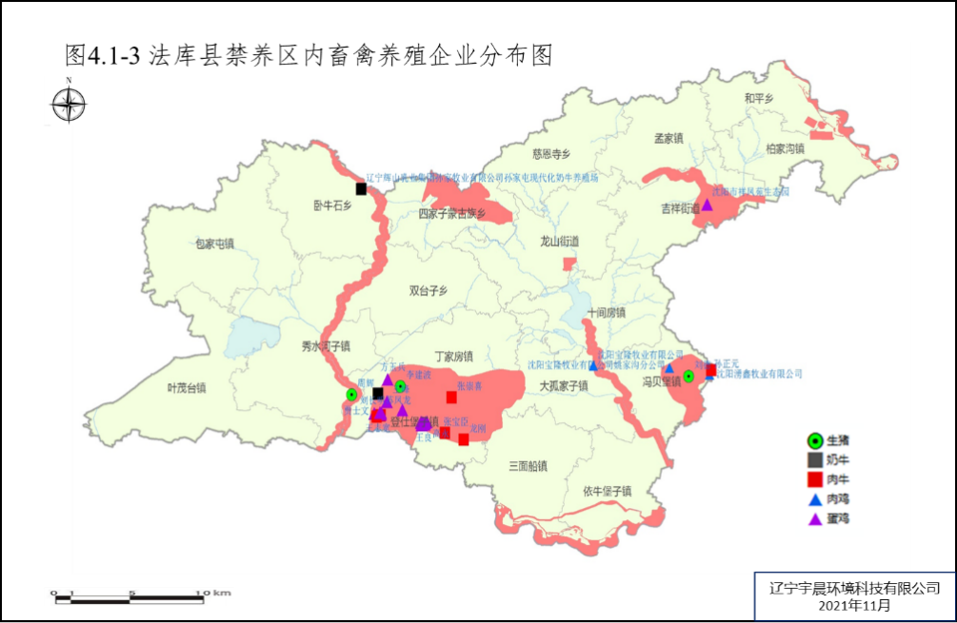
图4.1-3 法库县禁养区内畜禽养殖企业分布图

4.2优化粪污处理和利用模式

4.2.1推进畜禽粪污生态化利用
（1）建设粪污处理三级网络体系
建立畜禽养殖粪污收集、转化、应用三级网络体系，并探索三级网络体系的社会化运营机制，不断提高畜禽养殖粪污收集处理利用的规模化、专业化、社会化水平。
优先选取饮用水水源保护区、畜禽养殖密集区域，兼顾粮食作物种植密集区域，秀水河子、叶茂台结合沈阳市奶牛示范区建设，逐步形成污染防治与资源化利用三级网络，发挥示范引导作用。支持采取政府和社会资本合作（PPP）模式，调动社会资本积极性，形成畜禽粪污处理全产业链。培育壮大多种类型的粪污处理社会化服务组织，实行专业化生产、市场化运营。
（2）建立集中收运体系
以规模化畜禽养殖场（小区）为中心，辐射周边养殖密集区域，由专业化的畜禽养殖废弃物收储运公司构建高效收、储、运链条。打通再生产品销售渠道，配备相应基础设施，搭建信息平台，为畜禽养殖资源化产品的应用创造有利条件。
鼓励和支持散养密集区实行畜禽粪污分户收集、集中处理，积极引导畜禽散养户向养殖小区集中。或将废弃物委托给具备处理能力的单位进行综合处置和利用，降低处理成本，提高利用水平，实现散养密集区畜禽养殖废弃物的统一管理。
（3）提升资源化利用水平
加快推进畜禽养殖废弃物资源化。鼓励各类市场主体参与养殖废弃物资源化利用，支持开发转化生物质能源。鼓励有条件的龙头企业建设区域性养殖粪污资源化利用设施，构建本区域粪污收集、转化、应用产业链。对收集转化和应用养殖废弃物的生物质能源利用、发电工程等，参照国家有关政策给予补助，依法享受有关企业所得税免征、减征政策及农业产业化龙头企业贷款贴息政策。
大力推广应用有机肥。全面落实化肥使用零增长行动、土壤污染防治行动计划和耕地质量提升规划，支持农业生产经营主体使用经资源化利用后的粪源有机肥。支持农业生产经营主体在田间地头建沼液储液池（罐）和喷灌管网，鼓励沼液和经无害化处理的畜禽养殖废水作为肥料科学还田使用。健全畜禽粪污还田利用和检测方法标准体系。加强粪肥还田技术指导，建立健全检测体系，确保科学合理施用。支持专业化公司、养殖场或农民专业合作社等建设大型有机肥加工厂，就近就地处理周边畜禽粪污。

4.2.2优化畜禽养殖粪污处理模式
畜禽养殖场（小区）养殖量（以猪当量计）小于1000头时，畜禽养殖场（小区）粪污处理与利用方式采用“三分离一净化”模式。“三分离”即“雨污分离、干湿分离、固液分离”，“一净化”即“污水生物净化、达标排放”。一是在畜禽舍与贮粪池之间设置排污管道排放污液，畜禽舍四周设置明沟排放雨水，实行“雨污分离”；二是猪场干清粪清理至圈外干粪贮粪池，实行“干湿分离”，然后再集中收集到防渗、防漏、防溢、防雨的贮粪场，或堆积发酵后直接用于农田施肥，或出售给有机肥厂；三是使用固液分离机和格栅、筛网等机械、物理的方法，实行“固液分离”，减轻污水处理压力；四是污水通过沉淀、过滤，将有形物质再次分离，然后通过污水处理设备，进行高效生化处理，尾水再进入生态塘净化后，达标排放。
畜禽养殖场（小区）养殖量（以猪当量计）大于1000头时小于10000头时，鼓励养殖场（小区）采取沼气工程结合种养结合、农牧循环模式处理利用畜禽粪污。要求畜禽粪污通过厌氧菌发酵，降解粪污中颗粒状的无机、有机物，产生的沼气可作为能源用于发电、照明和燃料。沼渣和干粪可直接出售或用于生产有机复合肥；达标排放可直接作肥料用于农田施肥。养殖场（小区）也可以根据粪污产生情况，在周边签订配套农田，实现畜禽养殖与农田种植直接对接。一是粪污直接还田。将畜禽粪污收集于贮粪池中堆沤发酵，于施肥季节作有机肥施于农田。二是“畜-沼-种”种养循环。通过沼气工程对粪污进行厌氧发酵，沼气作能源用于照明、发电，沼渣用于生产有机肥，沼液用于农田施肥。
畜禽养殖场（小区）养殖量（以猪当量计）大于10000头时，以乡镇为基本单元，鼓励有条件的养殖场（小区），以项目形式推进建立有机肥厂、沼气工程，综合处理利用区域畜禽养殖粪污。鼓励无条件的养殖场（小区），对接社会化粪肥服务机构，与区域果菜种植基地、种植专业合作社签订用肥协议，生产有机肥，消纳畜禽养殖粪污。

4.2.3强化粪污资源利用与种植业结合
统筹考虑本地区种养结合现状以及沼气、生物天然气等清洁能源发展需求，科学合理选择畜禽粪污资源化利用技术模式，积极探索多样化种养结合发展路径，提升畜禽粪污资源化利用水平。
法库县范围内，自有消纳土地面积充足，养殖场户粪肥就地就近还田农用。采用以下两种模式进行处理：
（1）按照《畜禽粪便无害化卫生要求（GB 7959-2012）》《畜禽粪便无害化处理技术规范（GB/T 36195-2018）》有关要求，粪污规范贮存堆沤或厌氧发酵，保障粪污堆沤时长，确保达到无害化处理利用要求后施用；个别养殖场（户）自有消纳土地不足时，与周边种植户签订粪肥消纳协议，确保粪肥施用面积能满足粪肥消纳需要。
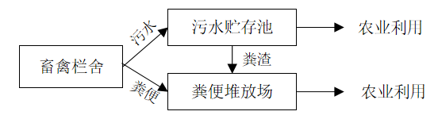
图4.2-1 养殖户推荐畜禽粪污贮存+就近还田模式
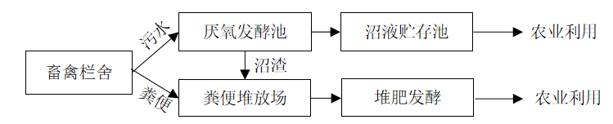
图4.2-2 养殖场推荐畜禽粪污厌氧+就近还田模式
（2）养殖场户粪肥委托第三方处理利用
当养殖场（户）周边粪污消纳土地不足时，以乡镇为基本单元，规模养殖场可将固体粪便委托处理，通过与有机肥厂、专业沼气工程企业、社会化粪肥服务机构、果菜茶种植基地、种植企业或合作社等第三方签订用肥协议，确定种养两端粪肥产用合作关系。液体粪污用于规模养殖场自有土地或与周边种植户签订消纳协议，施用于附近农地。养殖户分布集中的区域，建设粪污转运中心，统一收集、统一处理利用。鼓励各地探索建立第三方粪肥服务机构集有机肥生产、配送、施用和有机食品电商等全程服务模式。
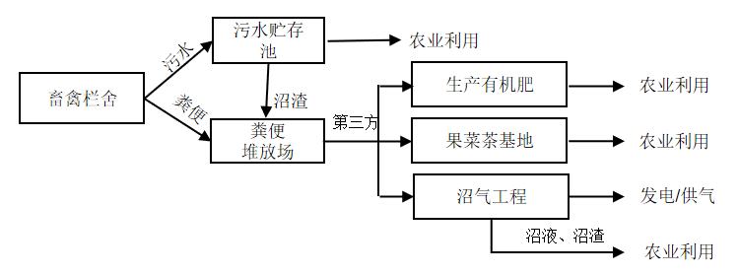
图4.2-3 畜禽固体粪肥委托处理+液体粪肥就近还田模式

4.3完善粪污处理和利用设施

4.3.1畜禽规模养殖场清洁生产设施建设
畜禽养殖场环境质量及卫生控制应符合NY/T1167的有关要求。畜禽养殖业污染治理应从源头控制，支持现有养殖场（户）圈舍及粪污贮存设施进行雨污分流改造，新建养殖场执行雨污分离。支持规模化养殖场更新设施设备和标准化改造栏舍，配备自动喂料、自动饮水、自动清粪等设施装备。优化饲料配方、提高饲养技术、管理水平。改善畜舍结构和通风供暖工艺，养殖栏舍配备通风排气装置、气体收集处理后排放等臭气和温室气体减控设施等。

4.3.2畜禽规模养殖场粪污处理利用设施建设
按照《畜禽规模养殖污染防治条例》，对畜禽养殖场的污染防治设施的建设、验收和运行实行“三同时”制度。
采用制造有机肥方式的，有机肥加工设施建设按具备相应规模工程设计资质单位的设计方案执行，产品应达到《有机肥料》（NY 525）、《有机-无机复混肥料》（GB 18877）等要求后作为商品有机肥出售。采用沼气发酵的，建设厌氧消化反应器、沼气收集和处置系统、沼液沼渣分离和贮存系统，实现资源化产品的安全处置、妥善贮存和综合利用，做好冬季保温。采用堆肥发酵工艺的，应建设储存、发酵等场地（至少可暂存180天粪污），配备翻抛设备。委托第三方处理的，应具有合同。
堆肥和沼气产物应符合《粪便无害化卫生标准》，经无害化处理后进行还田综合利用的。粪肥用量不能超过作物当年生长所需的养分量；在确定粪肥的最佳施用量时，应对土壤肥力和粪肥肥效进行测试评价，并符合当地环境容量的要求；同时应有一倍以上的土地用于轮作施肥，不得长期施肥于同一土地。鼓励在畜禽养殖场与还田利用的农田之间应建立有效的粪肥输送网络。通过车载或管道形式将处理置后的粪肥输送至农田要加强管理严格控制污水输送沿途的弃、撒和跑、冒、滴、漏。

4.3.3规模以下养殖户清洁生产设施建设
新建畜禽养殖圈舍及粪污贮存设施应进行雨污分流。推荐采用干清粪、机械清粪工艺，现有养殖户逐步淘汰全程水冲粪等清粪方式，实现废水源头减量。按照畜禽养殖污染治理疏堵结合、种养平衡、资源利用的原则，通过减少排污量、废弃物资源化利用等方式，大力推进散养养殖户污染治理工作。

4.3.4规模以下养殖户粪污处理利用设施建设
按照“谁污染、谁治理”原则，采用贮存池收集畜禽粪污，发酵还田利用的，必须配套建设贮粪场和贮存池，不得对周边环境造成污染，建设标准参照《辽宁省畜禽养殖粪便贮存设施建设标准（试行）》、《畜禽养殖污水贮存设施设计要求》或按具备相应设计规模工程设计资质单位的设计方案执行。

4.3.5田间配套设施建设
加强田间配套，在柏家沟、和平、四家子、依牛堡等土地承载力富余量较大的乡镇，选择部分养殖村作为试点，建设田间粪污暂存设施，根据试点村粪污产量、经济情况等，合理选择粪肥还田输送管道、配置运输罐车、固态肥抛撒机、液态粪肥撒施机、沼液沼渣抽排机、远距离施肥泵粪肥机械化还田作业设施。施肥过程应采用深施、埋施等减排措施。
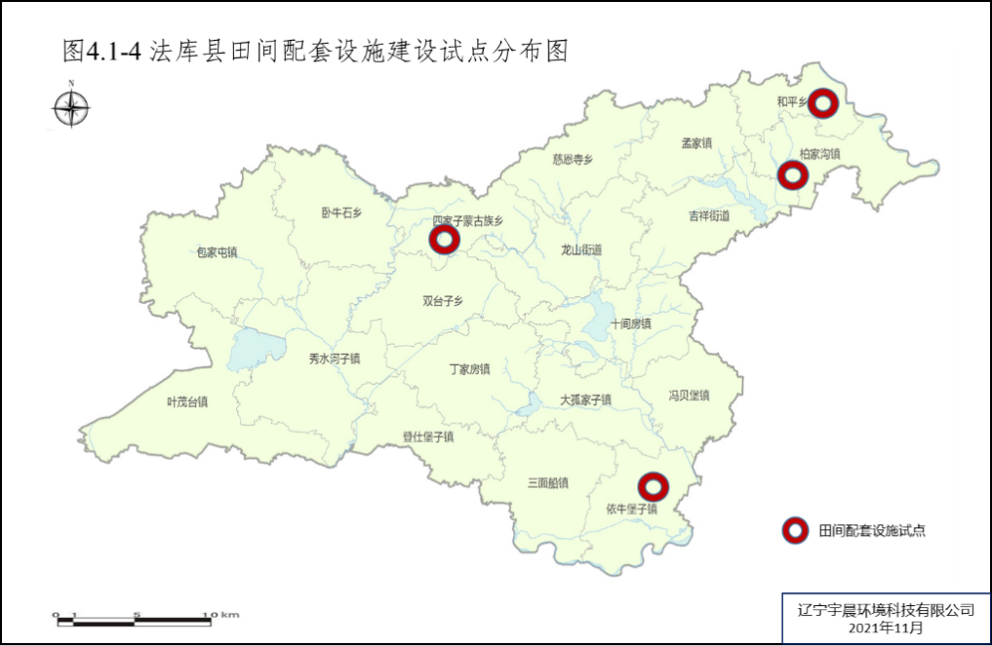
图4.1-4 法库县田间配套设施建设试点分布图

4.4 完善台账管理制度

4.4.1加强宣传服务，逐步推进粪肥利用台账制度实施
农业农村部办公厅、生态环境部办公厅联合印发《关于进一步明确畜禽粪污还田利用要求强化养殖污染监管的通知》，要求应提前确定粪肥还田利用计划，同时需建立粪污处理和粪肥利用台账，及时记录粪污日处理量和粪肥施用时间、施用量与施肥方式等，确保台账数据真实准确。
加强相关法律法规以及粪污资源化利用有关政策要求的宣传，要让养殖场户知悉粪污治理的主体责任，树立粪肥台账记录的自觉性，确保填报信息的准确性、及时性。农业农村部门制定推进计划，以大型规模养殖场、规模养殖场为重点，大力推进粪肥利用台账制度，鼓励有条件的规模以下畜禽养殖场户填报，逐步完善粪肥利用台帐。组织精干力量采取多种方式加强对台账填报的培训，要让养殖场熟悉填报的具体项目内容、如何填写等。

4.4.2层层落实责任，做好台账记录
可参照省下发的台帐格式，按照适用、方便的原则，探索建立符合养殖场养殖畜禽种类实际以及粪污处理利用现状的台账格式。养殖场是台帐填报主体，需按照要求记录粪污资源化利用的管理台账，并分配专人进行记录和管理，明确“直联直报”系统信息员，做到责任到单位、到部门、到岗位、到人头，台账应至少保留2年以上。各乡镇定期聘请专家对各个养殖单元进行现场指导粪污资源化利用化管理台账的记录和管理要点，各乡镇以及相关的管理部门加强对管理台账的监督检查工作，至少每年对每个养殖单元进行一次全方面的粪污资源化利用管理台账检查工作，对于未记录粪污资源化利用管理台账的养殖单元根据情况给予责令整改、警告、处罚等必要的处理措施。

4.5培育社会化服务组织
坚持建主体多元化、服务专业化、运行市场化的方向，加快构建以公益性服务与经营性服务相结合、专项服务与综合服务相协调的新型农业社会化服务体系，通过项目支持、资金补助、用地协调等政策措施积极引导和扶持农业社会化服务组织的发展。
探索建立由第三方服务机构开展畜禽养殖废弃物的统一收集、运输、集中处置或技术运维模式。充分发挥乡镇、村级基层政府的监督力量，将养殖散户逐步纳入基层网格化管理，基本实现畜禽养殖污染防治全覆盖。

4.6强化畜禽养殖污染防治环境监管

4.6.1严格畜禽养殖环境准入退出
畜牧业发展及行业规划的编制，应当统筹考虑环境承载能力及畜禽养殖污染防治要求，并依法开展畜牧业发展规划的环境影响评价，确保畜禽养殖产业发展符合区域环境功能定位和环境保护要求。新建养殖场（户）依照法律法规要求依法进行环境影响评价或备案。审批部门严格审批，对选址、工艺、污染防治措施等不合规的项目严格审批或备案。依据《排污许可证申请与核发技术规范 畜禽养殖行业》，对符合条件的企业核发排污许可证。
根据《基本农田保护条例》（国务院令257号）和《关于加强和改进设施农业用地管理有关问题的通知》（自然资规〔2019〕4号），养殖设施原则上不得使用永久基本农田。新建畜禽养殖用地需根据法库县永久基本农田划定结果核定用地性质，不得占用永久基本农田。已建畜禽养殖企业占用永久基本农田的，应实施整改退出。

4.6.2加强畜禽养殖业环境监督执法
结合本规划，细化任务分工，提出绩效考核措施要求，统筹区域畜禽养殖污染防治工作。生态环境部门要督促对规模养殖场不开展环境评价、不执行“三同时”制度、无证排污、不按证排污、污染防治设置配套不到位、粪污未经无害化处理直排外环境等违法行为，建立问题清单和责任清单，明确整改目标和整改时限，不搞简单的关停拆除“一刀切”。设有排污口的规模养殖场（小区）和工厂化水产养殖企业按要求开展自行监测，组织开展排污口（尾水）监督性监测。畅通12369环境信访举报途径，及时查处环境违法行为。

4.6.3落实养殖场户主体责任
生态环境、农业农村等主管部门要加强宣传引导，督促养殖场（户）落实主体责任，在养殖场投入使用前，建设完成相应的污水与雨水分流设施，畜禽粪便、污水的贮存设施，粪污厌氧消化和堆沤、有机肥加工、制取沼气、沼渣沼液分离和输送、污水处理、畜禽尸体处理等综合利用和无害化处理设施，或委托他人对畜禽养殖废弃物代为综合利用和无害化处理，未达到畜禽养殖污染防治要求的养殖场（户）不予安排有关补贴政策。

4.6.4提升畜禽养殖环境管理智慧水平
依靠辽宁省畜禽养殖环境信息统计系统、沈阳市智慧环保平台，借用互联网、物联网、大数据技术，探索养殖企业管理数据与行政管理平台的数字化对接，动态掌握辖区养殖场、养殖规模、废弃物综合利用、污染防治设施建设等情况，实现畜禽养殖业数字化和智能化。加强粪污处理监管，推进沈阳市规模养殖场智慧管控。

5、重点工程
为实现畜禽养殖污染防治目标，开展畜禽养殖空间优化工程、养畜禽粪污处理利用设施提升工程，畜禽粪污转运及集中处理中心建设工程、田间配套设施建设工程，提升沈阳市畜禽粪污收集、处理、利用效率。完善监管体系建设工程，提升畜禽养殖污染防治监管能力。规划五大类重点工程项目。
表5-1 重点工程
项目类型 | 建设内容 | 责任单位 | 时间周期
畜禽养殖空间优化工程 | 以水源禁养区、秀水河及拉马河2条河流禁养区为重点，对31家规模养殖场及散养户，实施畜禽养殖空间优化调整。 | 乡镇政府 | 2021-2025
畜禽养殖示范建设 | 双台子、和平建设成肉牛示范区，将秀水河子、叶茂台全镇建设成沈阳市奶牛示范区。 | 双台子、和平、秀水河、叶茂台政府 | 2022-2024
养殖场（户）畜禽粪污处理利用设施提升工程 | 辽河干流、王河、秀水河汇水区范围内8家养殖场及养殖户粪污处理设施提升改造工程 | 乡镇政府 | 2021-2023
畜禽粪污转运及集中处理中心建设工程 | 建设1座畜禽粪污处理中心、3座畜禽粪污收集中心以及配套设施等。 | 县政府 | 2021-2025
田间配套设施建设工程 | 柏家沟、和平、四家子、依牛堡各选取1-2个村为试点村，建设田间配套设施工程。 | 镇政府 | 2021-2022
监管体系建设工程 | 完善畜禽养殖环境管理信息；推进重点养殖场及重要配套设施安装在线监控系统，并接入地方行政监督综合管理平台。 | 县生态环境局、县政府 | 2021-2023

5.1畜禽养殖空间优化工程
位于卧牛石乡孙家屯村的孙家屯现代化奶牛养殖场、秀水河子镇吴家堡村周辉生猪养殖场位于秀水河河流禁养区。吉祥街道蛇山沟村的沈阳市祥凤苑生态园蛋鸡养殖位于五龙山自然保护区平顶山禁养区内；冯贝堡乡姚家沟村的沈阳宝隆牧业有限公司姚家沟分公司肉鸡养殖、务名屯的刘德生猪养殖场、孙正元肉鸡养殖场、沈阳湧鑫牧业有限公司肉牛养殖等4家养殖场位于五龙山自然保护区工夫屯禁养区内；位于登仕堡镇巴尔山村李建波养猪场、方玉兵蛋鸡养殖场，登仕堡村张海涛奶牛养殖场、夏振环蛋鸡养殖场，西登仕堡村王峰蛋鸡养殖场，小屯村的孟宪忠、王志宽2家肉牛养殖场、贾士文等4家肉鸡养殖场，达连屯高闯等10家蛋鸡养殖场，严千户村张宝臣肉牛养殖场，石砬子村龙刚肉牛养殖场，丁家房镇邦牛堡子村张崇喜肉牛养殖场，位于五龙山自然保护区五龙山禁养区内。对这些畜禽养殖企业进行核查整治，对不符合相关法律、法规标准，造成环境污染，关闭或拆迁。

5.2畜禽养殖示范建设
发挥牛产业优势，在双台子、和平建设成肉牛示范小区2个，突出清洁生产和资源有效利用，突出治理设施的先进性，实现零排放或达标排放。发挥法库县奶牛养殖的基础优势，将奶牛养殖重点区域秀水河子、叶茂台建设成沈阳市奶牛示范区2个，以规模化企业为龙头，带动并实现区域集约化粪污处理及综合利用。

5.3养殖场（户）畜禽粪污处理利用设施提升工程
辽河干流化学需氧量年均浓度值 21.1毫克/升，超过地表水Ⅲ类标准0.1倍；王河主要污染指标为化学需氧量、高锰酸盐指数和五日生化需氧量，均超过地表水Ⅲ类标准0.1倍；秀水河主要污染指标为高锰酸盐指数、化学需氧量和五日生化需氧量，超过地表水Ⅲ类标准0.4倍、0.3倍和0.2倍。辽河的马虎山断面汇水区3家生猪、2家奶牛、4家肉牛养殖场，巨流河大桥断面汇水区1家生猪、2家肉牛养殖场实施粪污利用设施提升，消灭尿液废水直排和粪便场外丢弃。王河的孟家断面汇水区内1家生猪、1家奶牛养殖场实施粪污利用设施提升，消灭尿液废水直排和粪便场外丢弃。秀水河的公主屯断面汇水区是全县畜禽养殖最集中的地区，针对其中25家生猪、22家奶牛、27家肉牛养殖场实施粪污利用设施提升，逐步消灭尿液废水直排和粪便场外丢弃。提升工程包括粪污的全面收集处理、贮存池“三防”、污水达标排放。

5.4畜禽粪污转运及集中处理中心建设工程
建设1座畜禽粪污处理中心。总体规模包括新建除砂池707立方米、匀浆池1327立方米、厌氧发酵罐35111立方米、一体化储气柜8216立方米、有机肥生产车间11920平方米、沼液暂存池823立方米、沼液池80785立方米。以及辅助配套设施等，具体建设内容根据实施方案设计调整。
建设3座畜禽粪污收集中心，以及辅助配套设施。项目选址根据养殖可利用粪污总量、处理中心选址及运输条件确定。

5.5田间配套设施建设工程
在法库县柏家沟、和平、四家子、依牛堡各选取1-2个村为试点村，建设田间配套设施工程。每个试点村田间依据自身实际情况，分别建设田间粪污暂存设施、配置运输罐车、固态肥抛撒机、液态粪肥撒施机远距离施肥泵等粪污还田设施。

5.6监管体系建设工程
完善畜禽养殖环境管理信息，在国家农业部直联直报系统的基础上，完善规模化畜禽养殖场、养殖户、散养户基本信息，建立完善污染物治理及排放信息。借助互联网、物联网、大数据技术，探索养殖企业生产管理数据与行政管理平台数字化对接，动态掌握畜禽养殖场养殖规模、空间分布等基本情况，养殖废水、粪便和废渣处理情况、履行环保制度情况等，实现养殖产业动态监管，加强日常环境管理的智慧化水平。推进重点养殖场及重要配套设施安装在线监控系统，并接入地方行政监督综合管理平台。

6、工程投资估算与资金筹措

6.1投资估算
法库县畜禽养殖空间优化工程、粪污处理利用设施提升工程、粪污转运及集中处理中心建设工程、田间配套设施建设工程、监管体系建设工程，五大类工程投资合计12910万元。
表6.1-1 重点工程投资估算表
序号 | 项目名称 | 投资额（万元）
1 | 畜禽养殖空间优化工程 | 2000
2 | 畜禽养殖示范建设 | 3000
3 | 畜禽粪污处理利用设施提升工程 | 1900
4 | 畜禽粪污转运及集中处理中心建设工程 | 5450
5 | 畜禽粪肥利用田间配套设施建设工程 | 360
6 | 畜禽养殖染防治监管体系建设工程 | 200
合计 |  | 12910
具体投资说明如下：
空间优化工程对禁养区内31家养殖企业予以关闭、拆除或搬迁，计算圈舍建筑面积对拟关闭、拆迁的养殖场予以一次性货币补偿，参照国内其他地区补偿标准，将货币补偿标准参照为 150 元/平方米。经核算圈舍面积总计3.87万平，一次性补偿约581万。结合企业整改投入、搬迁企业投入、散养户治理等，预计总投资2000万元。
畜禽养殖示范，建设总计4个养殖示范区，养殖示范区采取养殖场技术改造和新建标准化养殖场的形式开展，新建千头牛场投资约450万，标准化改造投资约180万，秀水河子与叶茂台奶牛养殖量2.01万头，以技术改造为主，双台子与和平肉牛养殖量0.21万头，以新建为主，项目预计总投资3000万元。
25家生猪、22家奶牛、27家肉牛养殖场实施粪污利用设施提升，包括畜禽粪便、污水与雨水分流设施，畜禽粪便、污水的贮存设施，粪便堆沤、污水处理和输送等治理和综合利用设施，按照平均投资25万元计，总投资约1900万元。
1座畜禽粪污处理中心及辅助配套设施，主体包括新建除砂池707立方米、匀浆池1327立方米、厌氧发酵罐35111立方米、一体化储气柜8216立方米、有机肥生产车间11920平方米、沼液暂存池823立方米、沼液池80785立方米。计算总投资约3650万。建设3座畜禽粪污收集中心，以及辅助配套设施。每个600万计，总计投资约1800万元，合计总投资5450万。
田间配套设施建设，预计每个试点投资45万，总投资360万。
畜禽养殖染防治监管体系建设工程，投资估算200万元。

6.2资金筹措
各养殖场搬迁、改造投资估算根据其性质不同，分别依据国家有关部委对建设项目投资估算规定，并参照市场价格和项目实际情况确定估算指标。为保证项目建设的顺利实施，优化各种资金的利用，根据主管部门对项目要求的开发顺序和时序要求，和项目自身的实际情况安排项目建设进度计划。
资金投入的基本原则是通过产业政策引导、环境政策引导两个方 向，引导企业和社会资本投入为主，强化引导、约束、扶持，依靠企 业自身和社会资本解决发展和环境的问题，政府资金投入主要针对公益性设施和奖励扶持两个方向，强化系统性政策约束，以机制体制保障规划的有效实施。
中央及地方环保和涉农专项资金。结合国家及地方专项资金的申请方向，做好前期工作，包装整合污染治理项目，特别是大型养殖场污染治理和综合利用项目，依托企业的资源优势，努力争取专项资金支持。
各级财政资金投入。沈阳市及法库县地方财政资金投入，重点瞄准公益性环境改善项目，以减少区域养殖污染排放、改善区域环境为核心。同时强化财政资金对市场的引导作用，引导市场向畜禽养殖废弃物资源化利用方向发展。
社会资本投入。创新畜禽养殖污染防治领域的运营模式，通过PPP、EOD等方式降低运营成本和市场风险，畅通社会资本进入的渠道。政府围绕标准化规模养殖、沼气资源化利用、有机肥推广等关键环节出台扶持政策，有效引导社会资本向养殖污染防治和资源化方向投入。
企业自行投入。依据国家省市畜禽养殖产业优化发展相关扶持、鼓励政策调动企业污染治理和资源化利用的积极性，鼓励企业在完善污染治理的同时，通过延长产业链，实现养殖、治理、利用的循环链条。从而实现环境治理和企业发展双赢。

7、效益分析

7.1经济效益
养殖业是法库县重点发展的优势产业之一，在沈阳市乃至全省、全国具有一定的优势，规划实施后，能够有效推进法库县畜禽养殖行业规范化、精细化发展，带动企业引进先进技术，舍弃落后养殖方式，能够有效促进法库县畜禽养殖产业发展、企业增收和农民富裕。同时，在落实严格环境准入、强化污染源头管控、加强技术引导示范、推行清洁养殖方式等措施的同时，也将促进畜禽养殖业的结构调整和布局优化，引导产业生态化、规模化、集约化转型，增强可持续发展能力。有机肥生产、沼气能源工程建设，将促进废弃物综合利用和产业链有效延伸，提高农产品品质和价值，提升产业综合效益，拓宽创收渠道，增加地方财政收入，带动农民致富。

7.2社会效益
规划实施推动养殖粪污全面的收集和有效的处理处置，提升了地区生态环境污染协调控制能力，减少了各养殖场对周边农户生产、生活的影响，将百姓传统印象中养殖场“脏、臭、差、污染大户”的形象改变成“整洁、有序、卫生、环保、生态”新印象，极大改善各养殖场与周边群众的关系，促进了社会和谐。
通过依法划定禁养区并强化污染防治，对饮用水水源地等环境敏感区域进行重点整治，将有效提升农村饮用水安全保障水平，农村居民健康得到保障。
通过推进养殖密集区的养殖户入区入园经营或污染物（沼液）第三方运输，发挥废弃物统一收集、集中处理的环境成效，农村地区粪便乱堆、污水乱排的现象有所改观，村容村貌得到改善，人畜混居状况有所缓解，农村人居环境质量得到提高。
各养殖场区环境的改善，进一步铲除了细菌、病原菌、蚊蝇等的生存场所，进而减少了消毒杀菌及抗生素等药物的投入，提升畜禽产品品质，为社会公众提供健康保障。
养殖-沼液沼渣-有机肥-农田-秸秆-养殖等循环利用各领域，可为周边养殖业、种植业等提供种养结合循环农业相关的示范和推动，从而带动周边产业的高质量发展，改善农村产业发展质量。

7.3环境效益
养殖污染物总量减排，实现环境质量改善。通过实施规模化养殖场（户）养殖废弃物综合利用和污染治理设施建设进程，减少污染物排放，通过环境准入和倒逼作用，消灭粪污直排和场外丢弃，能够有效改善区域水体环境、空气环境。
各类政策补贴和技术示范工程将继续发挥积极的引导、带动和辐射作用，提高养殖企业和养殖户自发治污减排的积极性，促进畜禽养殖业污染减排工作持续深入开展，巩固减排工作成效。
通过统筹安排、合理布局畜禽养殖废弃物综合利用和污染治理项目，能够在全市水污染防治重点流域和区域有效缓解农业面源污染、改善区域环境质量。

8、保障措施

8.1加强领导，严格目标考核
县政府加强对畜禽养殖污染防治工作的组织领导，加强污染防治工作协调，建立有效的部门沟通协作机制，按照部门职责分工，分解落实畜禽养殖污染防治任务，实现资源和信息共享，形成部门合力。将畜禽养殖污染防治任务完成情况作为政府年度目标责任考核的重要内容，层层明确目标任务，落实防治工作责任，并根据目标任务完成情况采取相应的奖惩措施。
生态环境部门要切实履行生态环境监管职能，建立完善长效监管机制，坚决防止退养反弹；农业农村局要切实做好技术指导与服务，鼓励有条件的退养企业异地搬迁养殖；国土资源和规划部门要配合制定扶持政策，优先保障异地搬迁的养殖企业用地，切实为退养搬迁企业排忧解难；确保畜禽养殖污染企业退得出、安得住，畜禽产品保供给，畜牧事业有新发展。

8.2明确重点，细化措施落实
突出重点，明确治理任务及进度，加强对重点地区的监督指导和政策扶持。通过多部门联合监督、专项监督和日常性监督等多种监管方式加大畜禽养殖污染日常监督和执法管理。加快各地畜禽养殖污染治理设施建设。加强对畜禽养殖业污染减排项目的督查和调度，确保完成减排目标任务。采取多种检查方式，重点加强对已完成治理的规模畜禽养殖场以及畜禽粪便收集处理设施的现场监督，对偷排、漏排、直排等违法行为依法严厉查处。将畜禽养殖污染治理与生态创建、各类农业财政扶持资格、各类生态环保评优等挂钩，不断加大综合整治力度。

8.3增加投入，加大政策扶持
逐步加大对畜禽养殖污染防治工作的资金投入，加大对生态畜牧业建设的政策扶持，研究畜禽污染治理贷补贴政策，对有机肥产品生产、经营、沼液收集处理等畜禽养殖废弃物综合利用及无害化处置等活动享受税收优惠政策。优先制定和实施针对畜禽养殖废弃物减量化、沼气发电和有机肥生产使用等废弃物资源化利用、污染治理设施建设和运营等优惠和扶持措施。鼓励养殖企业与高校、科研院所合作，通过技术研发和生产实践，创新畜禽养殖污染防治的新方法、新途径。

8.4加大宣传，营造治理气氛
积极开展畜禽养殖污染防治工作的宣传教育，营造良好的舆论氛围。通过广播、电视、报刊、网络、微博、微信等不同媒介，开展畜禽养殖污染防治的舆论宣传，切实提高养殖场（户）和广大群众的环保意识。农业农村部门或受委托的第三方培训机构应定期组织开展技术交流与人员培训，把畜禽排泄物治理和资源化利用技术作为新型农民科技培训、农村劳动力转移培训和农民素质教育工程的重要内容，纳入相关农业技术或养殖技能培训当中，逐步提高从业人员的污染治理技术水平。充分发挥行业协会、社会舆论的监督作用，及时通报各地禽养殖污染治理工作进展、亮点与问题，对治理不力、严重污染水环境的生产主体进行曝光，赢得舆论宣传工作的主动权。积极鼓励村民自治组织和畜禽养殖协会制定相关规程，规范畜禽养殖行为，进一步提高广大养殖户和人民群众的责任意识和主人翁意识，形成群防群治畜禽养殖污染的良好氛围。

8.5配套保障，推进稳定运行
2017年5月31日，国务院办公厅公布了《国务院办公厅关于加快推进畜禽养殖废弃物资源化利用的意见》，要求国土资源部、国家发展改革委、国家能源局牵头，农业部参与统筹解决畜禽规模养殖用地用电问题。按照文件要求，法库县通过自然资源、发改、农业农村、环保等部门协同，建立政策扶持机制，有效推进畜禽养殖产业配套水、电、土地等配套完善。

附件1：规模化畜禽养殖场基本信息清单
单位：生猪出栏（头），奶牛存栏（头），肉牛出栏（头），蛋鸡存栏（羽），肉鸡出栏（羽），粪尿产生和利用量（吨/年）
养殖场名称 | 乡(镇) | 种类 | 数量 | 粪便产生 | 尿液产生 | 粪便利用 | 尿液利用 | 粪尿处理  利用方式
柏家沟王彦军养殖场 | 柏家沟 | 蛋鸡 | 4000 | 158.4 | 0.0 | 134.6 | 0.0 | |机械干清粪,农家肥,委托处理,场外丢弃
法库县宴丰养殖场 | 柏家沟 | 肉鸡 | 200000 | 1528.7 | 0.0 | 1223.0 | 0.0 | |机械干清粪,农家肥,委托处理,场外丢弃
法库县赢德牧业有限公司（法库县凤兴牧业有限公司） | 柏家沟 | 肉鸡 | 550000 | 4204.0 | 0.0 | 3447.3 | 0.0 | |人工干清粪,农家肥,场内生产有机肥,委托处理,场外丢弃
法库县正鑫肉鸡养殖专业合作社 | 柏家沟 | 肉鸡 | 35000 | 267.5 | 0.0 | 254.2 | 0.0 | 肥水利用|机械干清粪,农家肥,场外丢弃
吴永超 | 柏家沟 | 肉鸡 | 35000 | 267.5 | 0.0 | 227.4 | 0.0 | |机械干清粪,农家肥,委托处理,场外丢弃
越秀辉山乳业集团大三牧业有限公司大三家子现代化奶牛养殖场 | 包家屯 | 奶牛 | 2093 | 15646.4 | 8073.8 | 12673.6 | 7670.1 | 沼液还田,直接排放|机械干清粪,沼渣还田,场外丢弃
越秀辉山乳业集团大三牧业有限公司拉马章现代化奶牛养殖场 | 包家屯 | 奶牛 | 2089 | 15616.5 | 8058.4 | 14835.7 | 7655.5 | 沼液还田,直接排放|机械干清粪,沼渣还田,场外丢弃
越秀辉山乳业集团榆树牧业有限公司腰达房现代化奶牛养殖场 | 包家屯 | 奶牛 | 1893 | 14151.3 | 7302.3 | 11462.5 | 6937.2 | 沼液还田,直接排放|机械干清粪,沼渣还田,场外丢弃
越秀辉山乳业集团榆树牧业有限公司榆树坨现代化奶牛养殖场 | 包家屯 | 奶牛 | 1977 | 14779.2 | 7626.4 | 14040.3 | 7245.0 | 沼液还田,直接排放|机械干清粪,沼渣还田,场外丢弃
孙宝军 | 包家屯 | 肉牛 | 50 | 275.5 | 86.0 | 225.9 | 68.8 | 肥水利用,直接排放|人工干清粪,农家肥,委托处理,场外丢弃
邓刚 | 慈恩寺 | 肉鸡 | 12000 | 91.7 | 0.0 | 78.0 | 0.0 | |人工干清粪,农家肥,场外丢弃
越秀辉山乳业集团丰源牧业有限公司敖牛堡现代化奶牛养殖场 | 大孤家子 | 奶牛 | 2400 | 17941.4 | 9258.1 | 14353.1 | 8795.2 | 沼液还田,直接排放|机械干清粪,农家肥,沼渣还田,委托处理,场外丢弃
法库县华旺养鸡专业合作社 | 大孤家子 | 肉鸡 | 40000 | 305.7 | 0.0 | 259.9 | 0.0 | |人工干清粪,农家肥,委托处理,场外丢弃
张建财 | 大孤家子 | 肉鸡 | 100000 | 764.4 | 0.0 | 649.7 | 0.0 | |机械干清粪,农家肥,委托处理,场外丢弃
法库县路家房申养殖场(法库县广盛源牛业专业合作社) | 大孤家子 | 肉牛 | 60 | 330.6 | 103.2 | 281.0 | 90.8 | 肥水利用,沼液还田,直接排放|人工干清粪,农家肥,沼渣还田,作为燃料,场外丢弃
冯健 | 大孤家子 | 生猪 | 700 | 96.3 | 278.5 | 81.9 | 222.8 | 肥水利用,直接排放|人工干清粪,农家肥,委托处理,场外丢弃
沈阳市甘露饺子馆法库种猪场大孤家子屠宰点 | 大孤家子 | 生猪 | 600 | 82.6 | 238.7 | 76.0 | 226.8 | 肥水利用,委托处理,直接排放|人工干清粪,农家肥,场外丢弃
徐杰 | 大孤家子 | 生猪 | 500 | 68.8 | 198.9 | 58.5 | 169.1 | 肥水利用,直接排放|人工干清粪,农家肥,委托处理,场外丢弃
张少忱 | 大孤家子 | 生猪 | 500 | 68.8 | 198.9 | 58.5 | 159.2 | 肥水利用,直接排放|人工干清粪,农家肥,委托处理,场外丢弃
贾士文 | 登士堡子 | 蛋鸡 | 2000 | 79.2 | 0.0 | 64.9 | 0.0 | |人工干清粪,农家肥,委托处理,场外丢弃
高磊 | 登仕堡 | 蛋鸡 | 5000 | 198.0 | 0.0 | 162.4 | 0.0 | |人工干清粪,农家肥,委托处理,场外丢弃
王峰 | 登仕堡 | 蛋鸡 | 2000 | 79.2 | 0.0 | 67.3 | 0.0 | |人工干清粪,农家肥,委托处理,场外丢弃
王艳宏 | 登仕堡 | 蛋鸡 | 3500 | 138.6 | 0.0 | 117.8 | 0.0 | |人工干清粪,农家肥,委托处理,场外丢弃
夏振环 | 登仕堡 | 蛋鸡 | 4000 | 158.4 | 0.0 | 134.6 | 0.0 | |人工干清粪,农家肥,委托处理,场外丢弃
王福申 | 登仕堡 | 肉鸡 | 17000 | 129.9 | 0.0 | 109.2 | 0.0 | |高床养殖,农家肥,委托处理,场外丢弃
李建波 | 登仕堡 | 生猪 | 570 | 78.4 | 226.8 | 64.3 | 181.4 | 肥水利用,直接排放|人工干清粪,农家肥,委托处理,场外丢弃
方玉兵 | 登仕堡子 | 蛋鸡 | 2500 | 99.0 | 0.0 | 84.2 | 0.0 | |人工干清粪,农家肥,委托处理,场外丢弃
房闯 | 登仕堡子 | 蛋鸡 | 2500 | 99.0 | 0.0 | 82.2 | 0.0 | |人工干清粪,农家肥,委托处理,场外丢弃
高闯 | 登仕堡子 | 蛋鸡 | 3500 | 138.6 | 0.0 | 115.0 | 0.0 | |人工干清粪,农家肥,委托处理,场外丢弃
高永 | 登仕堡子 | 蛋鸡 | 2500 | 99.0 | 0.0 | 83.2 | 0.0 | |人工干清粪,农家肥,委托处理,场外丢弃
刘长明 | 登仕堡子 | 蛋鸡 | 2000 | 79.2 | 0.0 | 64.9 | 0.0 | |人工干清粪,农家肥,委托处理,场外丢弃
苏凤江 | 登仕堡子 | 蛋鸡 | 3000 | 118.8 | 0.0 | 97.4 | 0.0 | |人工干清粪,农家肥,委托处理,场外丢弃
苏凤龙 | 登仕堡子 | 蛋鸡 | 2000 | 79.2 | 0.0 | 67.3 | 0.0 | |人工干清粪,农家肥,委托处理,场外丢弃
王凤强 | 登仕堡子 | 蛋鸡 | 2000 | 79.2 | 0.0 | 64.9 | 0.0 | |人工干清粪,农家肥,委托处理,场外丢弃
王国龙 | 登仕堡子 | 蛋鸡 | 2000 | 79.2 | 0.0 | 66.5 | 0.0 | |人工干清粪,农家肥,委托处理,场外丢弃
王良 | 登仕堡子 | 蛋鸡 | 3700 | 146.5 | 0.0 | 120.1 | 0.0 | |人工干清粪,农家肥,委托处理,场外丢弃
王彦鹏 | 登仕堡子 | 蛋鸡 | 3500 | 138.6 | 0.0 | 116.4 | 0.0 | |人工干清粪,农家肥,委托处理,场外丢弃
夏庆印 | 登仕堡子 | 蛋鸡 | 2000 | 79.2 | 0.0 | 65.7 | 0.0 | |人工干清粪,农家肥,委托处理,场外丢弃
越秀辉山乳业集团秀水牧业有限公司 | 登仕堡子 | 奶牛 | 6500 | 48591.2 | 25074.0 | 40330.7 | 22566.6 | 沼液还田,直接排放|人工干清粪,农家肥,场外丢弃
刘生元 | 登仕堡子 | 肉鸡 | 20000 | 152.9 | 0.0 | 128.4 | 0.0 | |高床养殖,农家肥,委托处理,场外丢弃
龙刚 | 登仕堡子 | 肉牛 | 80 | 440.9 | 137.5 | 374.7 | 112.8 | 肥水利用,直接排放|人工干清粪,农家肥,沼渣还田,场外丢弃
孟宪忠 | 登仕堡子 | 肉牛 | 85 | 468.4 | 146.1 | 388.8 | 116.9 | 肥水利用,直接排放|人工干清粪,农家肥,委托处理,场外丢弃
王志宽 | 登仕堡子 | 肉牛 | 89 | 490.5 | 153.0 | 416.9 | 123.9 | 肥水利用,直接排放|人工干清粪,农家肥,场外丢弃
张宝臣 | 登仕堡子 | 肉牛 | 85 | 468.4 | 146.1 | 398.1 | 116.9 | 肥水利用,直接排放|人工干清粪,农家肥,委托处理,场外丢弃
郭春才鸡场 | 丁家房 | 蛋鸡 | 2700 | 106.9 | 0.0 | 90.9 | 0.0 | |人工干清粪,农家肥,委托处理,场外丢弃
郭红军 | 丁家房 | 蛋鸡 | 4000 | 158.4 | 0.0 | 134.6 | 0.0 | |人工干清粪,农家肥,委托处理,场外丢弃
沈阳昌牧养殖场 | 丁家房 | 蛋鸡 | 15000 | 594.0 | 0.0 | 504.9 | 0.0 | |人工干清粪,农家肥,委托处理,场外丢弃
石洪宇 | 丁家房 | 蛋鸡 | 7000 | 277.2 | 0.0 | 235.6 | 0.0 | |人工干清粪,农家肥,委托处理,场外丢弃
宋艳辉 | 丁家房 | 蛋鸡 | 3000 | 118.8 | 0.0 | 101.0 | 0.0 | |人工干清粪,农家肥,委托处理,场外丢弃
佟荣伟 | 丁家房 | 蛋鸡 | 3000 | 118.8 | 0.0 | 101.0 | 0.0 | |人工干清粪,农家肥,委托处理,场外丢弃
袁中海 | 丁家房 | 蛋鸡 | 8000 | 316.8 | 0.0 | 269.3 | 0.0 | |人工干清粪,农家肥,委托处理,场外丢弃
张会文 | 丁家房 | 蛋鸡 | 4000 | 158.4 | 0.0 | 134.6 | 0.0 | |人工干清粪,农家肥,委托处理,场外丢弃
张文勇 | 丁家房 | 蛋鸡 | 2600 | 103.0 | 0.0 | 87.5 | 0.0 | |人工干清粪,农家肥,委托处理,场外丢弃
周少军 | 丁家房 | 蛋鸡 | 3500 | 138.6 | 0.0 | 117.8 | 0.0 | |人工干清粪,农家肥,委托处理,场外丢弃
沈阳华美畜禽有限公司丁家房鸡场 | 丁家房 | 肉鸡 | 2E+06 | 11465.6 | 0.0 | 9745.7 | 0.0 | |人工干清粪,农家肥,场内生产有机肥,场外丢弃
法库县德财养牛专业合作社 | 丁家房 | 肉牛 | 50 | 275.5 | 86.0 | 234.2 | 73.1 | 肥水利用,沼液还田,直接排放|人工干清粪,农家肥,委托处理,场外丢弃
康仲林 | 丁家房 | 肉牛 | 70 | 385.7 | 120.4 | 327.9 | 102.3 | 肥水利用,直接排放|人工干清粪,农家肥,委托处理,场外丢弃
孟凡禹 | 丁家房 | 肉牛 | 70 | 385.7 | 120.4 | 327.9 | 102.3 | 肥水利用,沼液还田,直接排放|人工干清粪,农家肥,委托处理,场外丢弃
闫立文 | 丁家房 | 肉牛 | 55 | 303.1 | 94.6 | 257.6 | 80.4 | 肥水利用,沼液还田,直接排放|人工干清粪,农家肥,委托处理,场外丢弃
闫立武 | 丁家房 | 肉牛 | 50 | 275.5 | 86.0 | 234.2 | 73.1 | 肥水利用,直接排放|人工干清粪,农家肥,委托处理,场外丢弃
张崇喜 | 丁家房 | 肉牛 | 110 | 606.2 | 189.1 | 515.3 | 160.8 | 肥水利用,沼液还田,直接排放|人工干清粪,农家肥,委托处理,场外丢弃
张凤涛 | 丁家房 | 肉牛 | 100 | 551.1 | 171.9 | 468.4 | 146.1 | 肥水利用,沼液还田,直接排放|人工干清粪,农家肥,委托处理,场外丢弃
关吉森 | 冯贝堡 | 肉鸡 | 110000 | 840.8 | 0.0 | 672.6 | 0.0 | |人工干清粪,农家肥,场外丢弃
何国志 | 冯贝堡 | 肉鸡 | 650000 | 4968.4 | 0.0 | 4223.2 | 0.0 | |人工干清粪,农家肥,委托处理,场外丢弃
何鑫 | 冯贝堡 | 肉鸡 | 10000 | 76.4 | 0.0 | 61.1 | 0.0 | |人工干清粪,农家肥,场外丢弃
胡忠江 | 冯贝堡 | 肉鸡 | 70000 | 535.1 | 0.0 | 454.8 | 0.0 | |人工干清粪,农家肥,场外丢弃
李德正 | 冯贝堡 | 肉鸡 | 10000 | 76.4 | 0.0 | 65.0 | 0.0 | |人工干清粪,农家肥,委托处理,场外丢弃
李国仁 | 冯贝堡 | 肉鸡 | 64000 | 489.2 | 0.0 | 415.8 | 0.0 | |人工干清粪,农家肥,委托处理,场外丢弃
沈阳宝隆牧业有限公司 | 冯贝堡 | 肉鸡 | 1E+06 | 9172.5 | 0.0 | 7338.0 | 0.0 | |机械干清粪,农家肥,场外丢弃
沈阳宝隆牧业有限公司姚家沟分公司 | 冯贝堡 | 肉鸡 | 1E+06 | 9172.5 | 0.0 | 7338.0 | 0.0 | |机械干清粪,农家肥,场外丢弃
孙正元 | 冯贝堡 | 肉鸡 | 10000 | 76.4 | 0.0 | 65.0 | 0.0 | |人工干清粪,农家肥,委托处理,场外丢弃
吴丽伟 | 冯贝堡 | 肉鸡 | 50000 | 382.2 | 0.0 | 324.9 | 0.0 | |人工干清粪,农家肥,委托处理,场外丢弃
徐勇 | 冯贝堡 | 肉鸡 | 30000 | 229.3 | 0.0 | 194.9 | 0.0 | |人工干清粪,农家肥,委托处理,场外丢弃
张景辉 | 冯贝堡 | 肉鸡 | 50000 | 382.2 | 0.0 | 305.7 | 0.0 | |人工干清粪,农家肥,场外丢弃
沈阳湧鑫牧业有限公司 | 冯贝堡 | 肉牛 | 2000 | 11021.4 | 3438.7 | 9368.2 | 2922.9 | 肥水利用,沼液还田,直接排放|人工干清粪,农家肥,场外丢弃
刘德 | 冯贝堡 | 生猪 | 500 | 68.8 | 198.9 | 58.5 | 159.2 | 肥水利用,直接排放|人工干清粪,农家肥,委托处理,场外丢弃
法库县和平乡曹四家子百信刘养殖场 | 和平 | 肉鸡 | 24000 | 183.4 | 0.0 | 181.6 | 0.0 | |人工干清粪,农家肥,场外丢弃
陈鹏 | 和平 | 肉牛 | 70 | 385.7 | 120.4 | 327.9 | 102.3 | 肥水利用,直接排放|人工干清粪,农家肥,委托处理,场外丢弃
董斌 | 和平 | 肉牛 | 50 | 275.5 | 86.0 | 225.9 | 71.4 | 肥水利用,沼液还田,直接排放|人工干清粪,农家肥,委托处理,场外丢弃
郜华 | 和平 | 肉牛 | 50 | 275.5 | 86.0 | 234.2 | 68.8 | 肥水利用,直接排放|人工干清粪,农家肥,沼渣还田,场外丢弃
郭百祥 | 和平 | 肉牛 | 80 | 440.9 | 137.5 | 374.7 | 116.9 | 肥水利用,沼液还田,直接排放|人工干清粪,农家肥,委托处理,场外丢弃
焦喜龙 | 和平 | 肉牛 | 50 | 275.5 | 86.0 | 234.2 | 68.8 | 肥水利用,场内生产液体有机肥,直接排放|人工干清粪,农家肥,沼渣还田,场外丢弃
李宝利 | 和平 | 肉牛 | 100 | 551.1 | 171.9 | 468.4 | 141.0 | 肥水利用,沼液还田,直接排放|人工干清粪,农家肥,委托处理,场外丢弃
李伟 | 和平 | 肉牛 | 60 | 330.6 | 103.2 | 281.0 | 87.7 | 肥水利用,直接排放|人工干清粪,农家肥,委托处理,场外丢弃
刘宝忠 | 和平 | 肉牛 | 50 | 275.5 | 86.0 | 234.2 | 73.1 | 肥水利用,沼液还田,直接排放|人工干清粪,农家肥,委托处理,场外丢弃
刘超 | 和平 | 肉牛 | 156 | 859.7 | 268.2 | 730.7 | 214.6 | 肥水利用,沼液还田,直接排放|人工干清粪,农家肥,委托处理,场外丢弃
刘德刚 | 和平 | 肉牛 | 63 | 347.2 | 108.3 | 295.1 | 86.7 | 肥水利用,场内生产液体有机肥,直接排放|人工干清粪,农家肥,沼渣还田,场外丢弃
孙久江 | 和平 | 肉牛 | 60 | 330.6 | 103.2 | 281.0 | 87.7 | 肥水利用,直接排放|人工干清粪,农家肥,委托处理,场外丢弃
王耀彬 | 和平 | 肉牛 | 150 | 826.6 | 257.9 | 702.6 | 219.2 | 肥水利用,直接排放|人工干清粪,农家肥,场外丢弃
王作成 | 和平 | 肉牛 | 200 | 1102.1 | 343.9 | 1047.0 | 292.3 | 肥水利用,沼液还田,直接排放|人工干清粪,农家肥,场外丢弃
杨帅 | 和平 | 肉牛 | 60 | 330.6 | 103.2 | 281.0 | 87.7 | 肥水利用,场内生产液体有机肥,直接排放|人工干清粪,农家肥,沼渣还田,场外丢弃
翟彦峰 | 和平 | 肉牛 | 100 | 551.1 | 171.9 | 468.4 | 146.1 | 肥水利用,沼液还田,直接排放|人工干清粪,农家肥,委托处理,场外丢弃
张宝义 | 和平 | 肉牛 | 68 | 374.7 | 116.9 | 314.8 | 99.4 | 肥水利用,沼液还田,直接排放|人工干清粪,农家肥,委托处理,场外丢弃
张俊 | 和平 | 肉牛 | 67 | 369.2 | 115.2 | 313.8 | 97.9 | 肥水利用,场内生产液体有机肥,直接排放|人工干清粪,农家肥,沼渣还田,场外丢弃
周长春 | 和平 | 肉牛 | 60 | 330.6 | 103.2 | 281.0 | 87.7 | 肥水利用,沼液还田,直接排放|人工干清粪,农家肥,委托处理,场外丢弃
沈阳市祥凤苑生态园 | 吉祥街道 | 蛋鸡 | 7000 | 277.2 | 0.0 | 235.6 | 0.0 | |人工干清粪,农家肥,委托处理,场外丢弃
董宝贵 | 吉祥街道 | 肉鸡 | 10000 | 76.4 | 0.0 | 65.0 | 0.0 | |人工干清粪,农家肥,委托处理,场外丢弃
段培杰 | 吉祥街道 | 肉鸡 | 12000 | 91.7 | 0.0 | 78.0 | 0.0 | |人工干清粪,农家肥,沼渣还田,场外丢弃
沈阳陈伟肉鸡养殖农民专业合作社 | 吉祥街道 | 肉鸡 | 20000 | 152.9 | 0.0 | 129.9 | 0.0 | |人工干清粪,农家肥,委托处理,场外丢弃
法库永成养牛专业合作社 | 吉祥街道 | 肉牛 | 70 | 385.7 | 120.4 | 327.9 | 102.3 | 肥水利用,直接排放|人工干清粪,农家肥,委托处理,场外丢弃
李彦江 | 吉祥街道 | 肉牛 | 50 | 275.5 | 86.0 | 234.2 | 73.1 | 肥水利用,直接排放|人工干清粪,农家肥,委托处理,场外丢弃
高国升 | 龙山街道 | 蛋鸡 | 3000 | 118.8 | 0.0 | 101.0 | 0.0 | |人工干清粪,农家肥,委托处理,场外丢弃
王辉 | 龙山街道 | 蛋鸡 | 4500 | 178.2 | 0.0 | 151.5 | 0.0 | |人工干清粪,农家肥,委托处理,场外丢弃
耿大为 | 龙山街道 | 肉鸡 | 10000 | 76.4 | 0.0 | 65.0 | 0.0 | |人工干清粪,农家肥,委托处理,场外丢弃
郭铁朋 | 龙山街道 | 肉鸡 | 20000 | 152.9 | 0.0 | 129.9 | 0.0 | |机械干清粪,农家肥,场外丢弃
郭廷华 | 龙山街道 | 肉鸡 | 15000 | 114.7 | 0.0 | 97.5 | 0.0 | |机械干清粪,农家肥,委托处理,场外丢弃
郭威 | 龙山街道 | 肉鸡 | 20000 | 152.9 | 0.0 | 129.9 | 0.0 | |机械干清粪,农家肥,委托处理,场外丢弃
李超 | 龙山街道 | 肉鸡 | 13000 | 99.4 | 0.0 | 84.5 | 0.0 | |机械干清粪,农家肥,委托处理,场外丢弃
张凡 | 龙山街道 | 肉鸡 | 50000 | 382.2 | 0.0 | 324.9 | 0.0 | |人工干清粪,农家肥,委托处理,场外丢弃
张龙 | 龙山街道 | 肉鸡 | 15000 | 114.7 | 0.0 | 97.5 | 0.0 | |人工干清粪,农家肥,沼渣还田,场外丢弃
张帅 | 龙山街道 | 肉鸡 | 50000 | 382.2 | 0.0 | 324.9 | 0.0 | |高床养殖,农家肥,场外丢弃
白国忱 | 龙山街道 | 肉牛 | 50 | 275.5 | 86.0 | 234.2 | 73.1 | 肥水利用,直接排放|人工干清粪,农家肥,委托处理,场外丢弃
程文军 | 龙山街道 | 肉牛 | 50 | 275.5 | 86.0 | 234.2 | 73.1 | 肥水利用,直接排放|人工干清粪,农家肥,委托处理,场外丢弃
程文学 | 龙山街道 | 肉牛 | 100 | 551.1 | 171.9 | 468.4 | 146.1 | 肥水利用,直接排放|人工干清粪,农家肥,委托处理,场外丢弃
法库县鸿善和荣养牛合作社 | 龙山街道 | 肉牛 | 50 | 275.5 | 86.0 | 234.2 | 73.1 | 肥水利用,直接排放|人工干清粪,农家肥,委托处理,场外丢弃
高洋 | 龙山街道 | 肉牛 | 50 | 275.5 | 86.0 | 234.2 | 73.1 | 肥水利用,直接排放|人工干清粪,农家肥,委托处理,场外丢弃
郭佰旭 | 龙山街道 | 肉牛 | 50 | 275.5 | 86.0 | 234.2 | 73.1 | 肥水利用,直接排放|人工干清粪,农家肥,委托处理,场外丢弃
郎卢山 | 龙山街道 | 肉牛 | 50 | 275.5 | 86.0 | 234.2 | 73.1 | 肥水利用,直接排放|人工干清粪,农家肥,委托处理,场外丢弃
刘威 | 龙山街道 | 肉牛 | 50 | 275.5 | 86.0 | 234.2 | 73.1 | 肥水利用,直接排放|人工干清粪,农家肥,委托处理,场外丢弃
刘晓雷 | 龙山街道 | 肉牛 | 50 | 275.5 | 86.0 | 234.2 | 73.1 | 肥水利用,直接排放|人工干清粪,农家肥,委托处理,场外丢弃
刘晓宇 | 龙山街道 | 肉牛 | 50 | 275.5 | 86.0 | 234.2 | 70.5 | 肥水利用,直接排放|人工干清粪,农家肥,委托处理,场外丢弃
沈阳赢榛农业发展有限公司 | 龙山街道 | 肉牛 | 75 | 413.3 | 129.0 | 338.9 | 107.0 | 肥水利用,直接排放|人工干清粪,农家肥,场外丢弃
王恩连 | 龙山街道 | 肉牛 | 50 | 275.5 | 86.0 | 234.2 | 73.1 | 肥水利用,直接排放|人工干清粪,农家肥,委托处理,场外丢弃
王化军 | 龙山街道 | 肉牛 | 50 | 275.5 | 86.0 | 234.2 | 73.1 | 肥水利用,直接排放|人工干清粪,农家肥,委托处理,场外丢弃
王作力 | 龙山街道 | 肉牛 | 50 | 275.5 | 86.0 | 234.2 | 73.1 | 肥水利用,直接排放|人工干清粪,农家肥,委托处理,场外丢弃
张继峰 | 龙山街道 | 肉牛 | 100 | 551.1 | 171.9 | 468.4 | 146.1 | 肥水利用,直接排放|人工干清粪,农家肥,沼渣还田,场外丢弃
周德金 | 龙山街道 | 肉牛 | 50 | 275.5 | 86.0 | 234.2 | 73.1 | 肥水利用,场内生产液体有机肥,直接排放|人工干清粪,农家肥,沼渣还田,场外丢弃
刘野 | 龙山街道 | 生猪 | 500 | 68.8 | 198.9 | 58.5 | 169.1 | 肥水利用,直接排放|人工干清粪,农家肥,委托处理,场外丢弃
法库县晟楠养殖场 | 孟家 | 奶牛 | 120 | 897.1 | 462.9 | 861.2 | 439.8 | 肥水利用,直接排放|机械干清粪,农家肥,场外丢弃
俊峰肉鸡养殖小区 | 孟家 | 肉鸡 | 100000 | 764.4 | 0.0 | 619.1 | 0.0 | |人工干清粪,农家肥,场外丢弃
沈阳市九欣牧业有限责任公司 | 孟家 | 肉鸡 | 10000 | 76.4 | 0.0 | 74.1 | 0.0 | |机械干清粪,农家肥,场外丢弃
靳江斌 | 孟家 | 生猪 | 1500 | 206.4 | 596.8 | 175.5 | 477.5 | 肥水利用,沼液还田,直接排放|人工干清粪,农家肥,场外丢弃
沈阳宏源生态农业科技有限公司 | 孟家 | 生猪 | 12000 | 1651.4 | 4774.6 | 1535.8 | 4535.8 | 肥水利用,直接排放|人工干清粪,农家肥,场外丢弃
高岐 | 三面船 | 蛋鸡 | 4500 | 178.2 | 0.0 | 144.3 | 0.0 | |人工干清粪,农家肥,场外丢弃
李长春 | 三面船 | 蛋鸡 | 2000 | 79.2 | 0.0 | 65.7 | 0.0 | |人工干清粪,农家肥,委托处理,场外丢弃
徐明 | 三面船 | 蛋鸡 | 2000 | 79.2 | 0.0 | 67.3 | 0.0 | |人工干清粪,农家肥,委托处理,场外丢弃
张景辉 | 三面船 | 蛋鸡 | 10000 | 396.0 | 0.0 | 324.7 | 0.0 | |人工干清粪,农家肥,委托处理,场外丢弃
赵利朋 | 三面船 | 蛋鸡 | 2000 | 79.2 | 0.0 | 67.3 | 0.0 | |人工干清粪,农家肥,委托处理,场外丢弃
赵志刚 | 三面船 | 蛋鸡 | 2000 | 79.2 | 0.0 | 67.3 | 0.0 | |人工干清粪,农家肥,委托处理,场外丢弃
辽宁辉山大康奶牛养殖场 | 三面船 | 奶牛 | 2600 | 19436.5 | 10029.6 | 16326.7 | 9528.1 | 肥水利用,直接排放|机械干清粪,农家肥,场外丢弃
越秀辉山乳业集团栖霞牧业有限公司 | 三面船 | 奶牛 | 2300 | 17193.8 | 8872.3 | 15474.4 | 7985.1 | 肥水利用,直接排放|机械干清粪,农家肥,场外丢弃
白云肉鸡 | 三面船 | 肉鸡 | 20000 | 152.9 | 0.0 | 122.3 | 0.0 | |人工干清粪,农家肥,场外丢弃
法库县文良肉牛养殖专业合作社 | 三面船 | 肉牛 | 75 | 413.3 | 129.0 | 351.3 | 103.2 | 肥水利用,直接排放|人工干清粪,农家肥,场外丢弃
沈阳市彤盛养殖场 | 三面船 | 肉牛 | 150 | 826.6 | 257.9 | 694.3 | 208.9 | 肥水利用,直接排放|人工干清粪,农家肥,委托处理,场外丢弃
沈阳伍丰畜牧有限公司 | 三面船 | 肉牛 | 150 | 826.6 | 257.9 | 677.8 | 219.2 | 肥水利用,直接排放|人工干清粪,农家肥,场外丢弃
王伟 | 三面船 | 肉牛 | 50 | 275.5 | 86.0 | 231.4 | 69.6 | 肥水利用,直接排放|人工干清粪,农家肥,委托处理,场外丢弃
付盛 | 三面船 | 生猪 | 500 | 68.8 | 198.9 | 56.4 | 159.2 | 肥水利用,直接排放|人工干清粪,农家肥,委托处理,场外丢弃
刘洪润 | 三面船 | 生猪 | 500 | 68.8 | 198.9 | 57.1 | 159.2 | 肥水利用,直接排放|人工干清粪,农家肥,委托处理,场外丢弃
苗春旭 | 三面船 | 生猪 | 500 | 68.8 | 198.9 | 58.5 | 159.2 | 肥水利用,直接排放|人工干清粪,农家肥,委托处理,场外丢弃
赵长江 | 十间房 | 肉鸡 | 10000 | 76.4 | 0.0 | 65.0 | 0.0 | |人工干清粪,农家肥,委托处理,场外丢弃
李宏伟 | 十间房 | 肉牛 | 50 | 275.5 | 86.0 | 234.2 | 70.5 | 肥水利用,沼液还田,直接排放|人工干清粪,农家肥,委托处理,场外丢弃
李伟 | 十间房 | 肉牛 | 50 | 275.5 | 86.0 | 234.2 | 72.2 | 肥水利用,鱼塘养殖,直接排放|人工干清粪,农家肥,委托处理,场外丢弃
刘彦林 | 十间房 | 肉牛 | 50 | 275.5 | 86.0 | 234.2 | 68.8 | 肥水利用,直接排放|人工干清粪,农家肥,场外丢弃
沈阳金燕牧业有限公司（原法库县鑫鑫养殖场） | 十间房 | 生猪 | 1200 | 165.1 | 477.5 | 138.7 | 405.8 | 肥水利用,沼液还田,直接排放|人工干清粪,农家肥,委托处理,场外丢弃
张立明 | 十间房 | 生猪 | 500 | 68.8 | 198.9 | 58.5 | 169.1 | 肥水利用,沼液还田,直接排放|人工干清粪,农家肥,委托处理,场外丢弃
越秀辉山乳业集团双台子牧业有限公司七家子现代化奶牛养殖场 | 双台子 | 奶牛 | 2000 | 14951.1 | 7715.1 | 12110.4 | 7715.1 | 肥水利用|机械干清粪,沼渣还田,场外丢弃
越秀辉山乳业集团双台子牧业有限公司双台子现代化奶牛养殖场 | 双台子 | 奶牛 | 2065 | 15437.1 | 7965.8 | 12504.0 | 7567.5 | 沼液还田,直接排放|机械干清粪,沼渣还田,场外丢弃
越秀辉山乳业集团双台子牧业有限公司团山子现代化奶牛养殖场 | 双台子 | 奶牛 | 2700 | 20184.1 | 10415.4 | 18569.3 | 10415.4 | 鱼塘养殖|机械干清粪,沼渣还田,场外丢弃
越秀辉山乳业集团孙家牧业有限公司靠边屯现代化奶牛养殖场 | 双台子 | 奶牛 | 2200 | 16446.3 | 8486.6 | 12992.5 | 7637.9 | 肥水利用,直接排放|机械干清粪,农家肥,场外丢弃
董长山 | 双台子 | 肉鸡 | 10000 | 76.4 | 0.0 | 76.4 | 0.0 | |人工干清粪,农家肥,委托处理
沈金汉 | 双台子 | 肉鸡 | 21000 | 160.5 | 0.0 | 136.4 | 0.0 | |人工干清粪,农家肥,委托处理,场外丢弃
叶宣良 | 双台子 | 肉鸡 | 100000 | 764.4 | 0.0 | 649.7 | 0.0 | |人工干清粪,农家肥,委托处理,场外丢弃
于合 | 双台子 | 肉鸡 | 10000 | 76.4 | 0.0 | 65.0 | 0.0 | |人工干清粪,农家肥,委托处理,场外丢弃
法库县樊德民养牛专业合作社 | 双台子 | 肉牛 | 110 | 606.2 | 189.1 | 484.9 | 160.8 | 肥水利用,直接排放|人工干清粪,农家肥,委托处理,场外丢弃
法库县李亚清养殖专业合作社 | 双台子 | 肉牛 | 50 | 275.5 | 86.0 | 234.2 | 68.8 | 肥水利用,直接排放|人工干清粪,农家肥,委托处理,场外丢弃
法库县刘彪养殖专业合作社 | 双台子 | 肉牛 | 100 | 551.1 | 171.9 | 440.9 | 146.1 | 肥水利用,直接排放|人工干清粪,农家肥,委托处理,场外丢弃
法库县牛兴运养殖专业合作社 | 双台子 | 肉牛 | 50 | 275.5 | 86.0 | 206.7 | 68.8 | 肥水利用,直接排放|人工干清粪,农家肥,委托处理,场外丢弃
法库县双台子乡新发堡村潘彪养殖专业合作社 | 双台子 | 肉牛 | 120 | 661.3 | 206.3 | 562.1 | 165.1 | 肥水利用,直接排放|人工干清粪,农家肥,委托处理,场外丢弃
法库县团山子村牛兴旺养殖专业合作社 | 双台子 | 肉牛 | 100 | 551.1 | 171.9 | 468.4 | 137.5 | 肥水利用,直接排放|人工干清粪,农家肥,委托处理,场外丢弃
倪志 | 双台子 | 肉牛 | 50 | 275.5 | 86.0 | 234.2 | 68.8 | 肥水利用,直接排放|人工干清粪,农家肥,委托处理,场外丢弃
陈志辉 | 双台子 | 生猪 | 500 | 68.8 | 198.9 | 55.0 | 165.1 | 肥水利用,直接排放|人工干清粪,农家肥,委托处理,场外丢弃
法库县福尧生猪养殖专业合作社 | 双台子 | 生猪 | 500 | 68.8 | 198.9 | 58.5 | 159.2 | 肥水利用,直接排放|人工干清粪,农家肥,委托处理,场外丢弃
法库县双台子乡大伟养猪专业合作社 | 双台子 | 生猪 | 500 | 68.8 | 198.9 | 57.1 | 198.9 | 肥水利用,沼液还田|人工干清粪,农家肥,沼渣还田,场外丢弃
法库县印军生猪养殖专业合作社 | 双台子 | 生猪 | 500 | 68.8 | 198.9 | 56.4 | 198.9 | 肥水利用,沼液还田|机械干清粪,农家肥,沼渣还田,场外丢弃
法库县转山子养猪专业合作社 | 双台子 | 生猪 | 500 | 68.8 | 198.9 | 68.8 | 198.9 | 肥水利用,沼液还田|人工干清粪,农家肥,委托处理
胡佩军 | 双台子 | 生猪 | 500 | 68.8 | 198.9 | 58.5 | 159.2 | 肥水利用,直接排放|人工干清粪,农家肥,委托处理,场外丢弃
吴国军 | 双台子 | 生猪 | 500 | 68.8 | 198.9 | 58.5 | 159.2 | 肥水利用,直接排放|人工干清粪,农家肥,委托处理,场外丢弃
高红玲 | 四家子蒙古族 | 肉牛 | 66 | 363.7 | 113.5 | 309.2 | 96.5 | 肥水利用,直接排放|人工干清粪,农家肥,委托处理,场外丢弃
马文波 | 四家子蒙古族 | 肉牛 | 148 | 815.6 | 254.5 | 693.2 | 203.6 | 肥水利用,直接排放|人工干清粪,农家肥,委托处理,场外丢弃
孟海英 | 四家子蒙古族 | 肉牛 | 128 | 705.4 | 220.1 | 599.6 | 176.1 | 肥水利用,直接排放|人工干清粪,农家肥,委托处理,场外丢弃
张哲 | 四家子蒙古族 | 肉牛 | 120 | 661.3 | 206.3 | 562.1 | 165.1 | 肥水利用,直接排放|人工干清粪,农家肥,委托处理,场外丢弃
法库县恒得源养殖专业合作社 | 四家子蒙古族 | 生猪 | 800 | 110.1 | 318.3 | 91.4 | 302.4 | 肥水利用,直接排放|人工干清粪,农家肥,场外丢弃
高荣江 | 四家子蒙古族 | 生猪 | 500 | 68.8 | 198.9 | 68.8 | 189.0 | 肥水利用,直接排放|人工干清粪,农家肥,委托处理
关庆新 | 四家子蒙古族 | 生猪 | 500 | 68.8 | 198.9 | 58.5 | 159.2 | 肥水利用,直接排放|人工干清粪,农家肥,委托处理,场外丢弃
法库立莉牧业有限公司 | 卧牛石 | 蛋鸡 | 20000 | 792.0 | 0.0 | 752.4 | 0.0 | |人工干清粪,农家肥,场外丢弃
法库县万泉养牛专业合作社 | 卧牛石 | 蛋鸡 | 20000 | 792.0 | 0.0 | 649.5 | 0.0 | |人工干清粪,农家肥,场外丢弃
沈阳健牧养殖场 | 卧牛石 | 蛋鸡 | 50000 | 1980.0 | 0.0 | 1623.6 | 0.0 | |人工干清粪,农家肥,场外丢弃
越秀辉山乳业集团孙家牧业有限公司孙家屯现代化奶牛养殖场 | 卧牛石 | 奶牛 | 2056 | 15369.8 | 7931.1 | 11527.3 | 7534.5 | 沼液还田,直接排放|机械干清粪,沼渣还田,场外丢弃
越秀辉山乳业集团卧牛石牧业有限公司哈户硕现代化奶牛养殖场 | 卧牛石 | 奶牛 | 2018 | 15085.7 | 7784.5 | 12521.1 | 7395.3 | 肥水利用,直接排放|机械干清粪,农家肥,场外丢弃
越秀辉山乳业集团卧牛石牧业有限公司李家堡现代化奶牛养殖场 | 卧牛石 | 奶牛 | 2346 | 17537.7 | 9049.8 | 15257.8 | 8144.8 | 肥水利用,直接排放|机械干清粪,沼渣还田,场外丢弃
越秀辉山乳业集团卧牛石牧业有限公司麻子泡现代化奶牛养殖场 | 卧牛石 | 奶牛 | 2117 | 15825.8 | 8166.4 | 12818.9 | 8166.4 | 肥水利用,沼液还田|机械干清粪,沼渣还田,场外丢弃
陈井生 | 卧牛石 | 肉牛 | 50 | 275.5 | 86.0 | 234.2 | 73.1 | 肥水利用,直接排放|人工干清粪,农家肥,场内生产有机肥,场外丢弃
房国辉 | 卧牛石 | 肉牛 | 50 | 275.5 | 86.0 | 234.2 | 73.1 | 肥水利用,直接排放|人工干清粪,农家肥,委托处理,场外丢弃
富连威 | 卧牛石 | 肉牛 | 50 | 275.5 | 86.0 | 234.2 | 73.1 | 肥水利用,直接排放|人工干清粪,农家肥,委托处理,场外丢弃
李洪武 | 卧牛石 | 肉牛 | 50 | 275.5 | 86.0 | 234.2 | 73.1 | 肥水利用,直接排放|人工干清粪,农家肥,委托处理,场外丢弃
刘宇安 | 卧牛石 | 肉牛 | 50 | 275.5 | 86.0 | 234.2 | 73.1 | 肥水利用,直接排放|人工干清粪,农家肥,委托处理,场外丢弃
马玉庭 | 卧牛石 | 肉牛 | 50 | 275.5 | 86.0 | 234.2 | 73.1 | 肥水利用,直接排放|人工干清粪,农家肥,委托处理,场外丢弃
苗秀岩 | 卧牛石 | 肉牛 | 50 | 275.5 | 86.0 | 234.2 | 73.1 | 肥水利用,直接排放|人工干清粪,农家肥,委托处理,场外丢弃
孙喜 | 卧牛石 | 肉牛 | 50 | 275.5 | 86.0 | 234.2 | 73.1 | 肥水利用,直接排放|人工干清粪,农家肥,委托处理,场外丢弃
王刚 | 卧牛石 | 肉牛 | 50 | 275.5 | 86.0 | 234.2 | 73.1 | 肥水利用,直接排放|人工干清粪,农家肥,委托处理,场外丢弃
王维恒 | 卧牛石 | 肉牛 | 50 | 275.5 | 86.0 | 234.2 | 73.1 | 肥水利用,直接排放|人工干清粪,农家肥,委托处理,场外丢弃
杨洪章 | 卧牛石 | 肉牛 | 50 | 275.5 | 86.0 | 234.2 | 73.1 | 肥水利用,直接排放|人工干清粪,农家肥,委托处理,场外丢弃
杨立国 | 卧牛石 | 肉牛 | 50 | 275.5 | 86.0 | 234.2 | 73.1 | 肥水利用,直接排放|人工干清粪,农家肥,委托处理,场外丢弃
张继伟 | 卧牛石 | 肉牛 | 50 | 275.5 | 86.0 | 234.2 | 73.1 | 肥水利用,直接排放|人工干清粪,农家肥,委托处理,场外丢弃
张仕杰 | 卧牛石 | 肉牛 | 50 | 275.5 | 86.0 | 234.2 | 73.1 | 肥水利用,直接排放|人工干清粪,农家肥,委托处理,场外丢弃
郑伟 | 卧牛石 | 肉牛 | 50 | 275.5 | 86.0 | 234.2 | 73.1 | 肥水利用,直接排放|人工干清粪,农家肥,委托处理,场外丢弃
冯超 | 秀水河子 | 蛋鸡 | 3000 | 118.8 | 0.0 | 101.0 | 0.0 | |人工干清粪,农家肥,委托处理,场外丢弃
宋庆斌 | 秀水河子 | 蛋鸡 | 4000 | 158.4 | 0.0 | 134.6 | 0.0 | |人工干清粪,农家肥,委托处理,场外丢弃
闫国军 | 秀水河子 | 蛋鸡 | 3000 | 118.8 | 0.0 | 101.0 | 0.0 | |人工干清粪,农家肥,沼渣还田,场外丢弃
赵振明 | 秀水河子 | 蛋鸡 | 5000 | 198.0 | 0.0 | 166.3 | 0.0 | |人工干清粪,农家肥,沼渣还田,场外丢弃
越秀辉山乳业集团彭家牧业有限公司吕家现代化奶牛养殖场 | 秀水河子 | 奶牛 | 2000 | 14951.1 | 7715.1 | 11213.4 | 7329.3 | 沼液还田,直接排放|机械干清粪,农家肥,场外丢弃
越秀辉山乳业集团彭家牧业有限公司彭家现代化奶牛养殖场 | 秀水河子 | 奶牛 | 2000 | 14951.1 | 7715.1 | 11960.9 | 6943.6 | 沼液还田,直接排放|机械干清粪,农家肥,场外丢弃
越秀辉山乳业集团王树牧业有限公司王树行子现代化奶牛养殖场 | 秀水河子 | 奶牛 | 2300 | 17193.8 | 8872.3 | 16162.2 | 7985.1 | 沼液还田,直接排放|机械干清粪,农家肥,场外丢弃
越秀辉山乳业集团王树牧业有限公司杨家堡现代化奶牛养殖场 | 秀水河子 | 奶牛 | 2000 | 14951.1 | 7715.1 | 13904.6 | 6943.6 | 沼液还田,直接排放|机械干清粪,农家肥,场外丢弃
越秀辉山乳业集团秀水牧业有限公司八家子现代化奶牛养殖场 | 秀水河子 | 奶牛 | 2300 | 17193.8 | 8872.3 | 14958.6 | 8428.7 | 沼液还田,直接排放|机械干清粪,农家肥,场外丢弃
越秀辉山乳业集团秀水牧业有限公司秀水现代化奶牛养殖场 | 秀水河子 | 奶牛 | 2300 | 17193.8 | 8872.3 | 14098.9 | 8428.7 | 沼液还田,直接排放|机械干清粪,沼渣还田,场外丢弃
杜艳红 | 秀水河子 | 肉鸡 | 21000 | 160.5 | 0.0 | 136.4 | 0.0 | |人工干清粪,农家肥,委托处理,场外丢弃
高世成 | 秀水河子 | 肉鸡 | 10000 | 76.4 | 0.0 | 64.2 | 0.0 | |人工干清粪,农家肥,沼渣还田,场外丢弃
高世海 | 秀水河子 | 肉鸡 | 10000 | 76.4 | 0.0 | 65.0 | 0.0 | |人工干清粪,农家肥,沼渣还田,场外丢弃
高世雷 | 秀水河子 | 肉鸡 | 10000 | 76.4 | 0.0 | 65.0 | 0.0 | |人工干清粪,农家肥,场外丢弃
苗齐 | 秀水河子 | 肉鸡 | 10000 | 76.4 | 0.0 | 65.0 | 0.0 | |人工干清粪,农家肥,沼渣还田,场外丢弃
王旭辉 | 秀水河子 | 肉鸡 | 25000 | 191.1 | 0.0 | 162.4 | 0.0 | |人工干清粪,农家肥,沼渣还田,场外丢弃
王旭辉 | 秀水河子 | 肉鸡 | 25000 | 191.1 | 0.0 | 162.4 | 0.0 | |人工干清粪,农家肥,沼渣还田,场外丢弃
杨志权 | 秀水河子 | 肉鸡 | 18000 | 137.6 | 0.0 | 116.9 | 0.0 | |人工干清粪,农家肥,沼渣还田,场外丢弃
法库县秀水河子锦绣肉牛养殖场 | 秀水河子 | 肉牛 | 120 | 661.3 | 206.3 | 562.1 | 196.0 | 肥水利用,直接排放|人工干清粪,农家肥,场外丢弃
蔡晓峰 | 秀水河子 | 生猪 | 700 | 96.3 | 278.5 | 81.9 | 236.7 | 肥水利用,直接排放|人工干清粪,农家肥,委托处理,场外丢弃
法库县秀水河子镇博望养殖场 | 秀水河子 | 生猪 | 800 | 110.1 | 318.3 | 89.2 | 270.6 | 肥水利用,直接排放|人工干清粪,农家肥,场外丢弃
葛占洲 | 秀水河子 | 生猪 | 500 | 68.8 | 198.9 | 58.5 | 169.1 | 肥水利用,直接排放|人工干清粪,农家肥,委托处理,场外丢弃
何洪元 | 秀水河子 | 生猪 | 1000 | 137.6 | 397.9 | 117.0 | 338.2 | 肥水利用,直接排放|人工干清粪,农家肥,场外丢弃
李柏 | 秀水河子 | 生猪 | 500 | 68.8 | 198.9 | 58.5 | 169.1 | 肥水利用,直接排放|人工干清粪,农家肥,委托处理,场外丢弃
刘永利 | 秀水河子 | 生猪 | 500 | 68.8 | 198.9 | 58.5 | 169.1 | 肥水利用,直接排放|人工干清粪,农家肥,委托处理,场外丢弃
刘振军 | 秀水河子 | 生猪 | 900 | 123.9 | 358.1 | 105.3 | 304.4 | 肥水利用,直接排放|人工干清粪,农家肥,委托处理,场外丢弃
沈阳天润丰畜牧有限公司 | 秀水河子 | 生猪 | 5000 | 688.1 | 1989.4 | 584.9 | 1691.0 | 肥水利用,直接排放|机械干清粪,农家肥,委托处理,场外丢弃
周辉 | 秀水河子 | 生猪 | 500 | 68.8 | 198.9 | 58.5 | 169.1 | 肥水利用,直接排放|人工干清粪,农家肥,委托处理,场外丢弃
陈凤瑞 | 叶茂台 | 蛋鸡 | 2000 | 79.2 | 0.0 | 67.3 | 0.0 | |人工干清粪,农家肥,委托处理,场外丢弃
程占春 | 叶茂台 | 蛋鸡 | 3000 | 118.8 | 0.0 | 101.0 | 0.0 | |人工干清粪,农家肥,委托处理,场外丢弃
法库县淑云蛋鸡专业合作社 | 叶茂台 | 蛋鸡 | 12000 | 475.2 | 0.0 | 389.7 | 0.0 | |人工干清粪,农家肥,场外丢弃
高万祥 | 叶茂台 | 蛋鸡 | 2700 | 106.9 | 0.0 | 88.7 | 0.0 | |人工干清粪,农家肥,委托处理,场外丢弃
郭维安 | 叶茂台 | 蛋鸡 | 2600 | 103.0 | 0.0 | 82.4 | 0.0 | |人工干清粪,农家肥,委托处理,场外丢弃
侯广海 | 叶茂台 | 蛋鸡 | 5000 | 198.0 | 0.0 | 168.3 | 0.0 | |人工干清粪,农家肥,委托处理,场外丢弃
刘洋 | 叶茂台 | 蛋鸡 | 2300 | 91.1 | 0.0 | 72.9 | 0.0 | |人工干清粪,农家肥,场内生产有机肥,场外丢弃
谭学森 | 叶茂台 | 蛋鸡 | 5000 | 198.0 | 0.0 | 168.3 | 0.0 | |人工干清粪,农家肥,委托处理,场外丢弃
张洪喜 | 叶茂台 | 蛋鸡 | 2500 | 99.0 | 0.0 | 84.2 | 0.0 | |人工干清粪,农家肥,生产牛床垫料,场外丢弃
张佩华 | 叶茂台 | 蛋鸡 | 2000 | 79.2 | 0.0 | 67.3 | 0.0 | |人工干清粪,农家肥,委托处理,场外丢弃
张铁利 | 叶茂台 | 蛋鸡 | 2000 | 79.2 | 0.0 | 67.3 | 0.0 | |人工干清粪,农家肥,委托处理,场外丢弃
赵玉石 | 叶茂台 | 蛋鸡 | 3000 | 118.8 | 0.0 | 101.0 | 0.0 | |人工干清粪,农家肥,委托处理,场外丢弃
越秀辉山乳业集团太平牧业有限公司庙台山现代化奶牛养殖场 | 叶茂台 | 奶牛 | 1108 | 8282.9 | 4274.2 | 6460.7 | 3846.7 | 肥水利用,直接排放|机械干清粪,农家肥,场外丢弃
越秀辉山乳业集团叶茂台牧业有限公司石庄子现代化奶牛养殖场 | 叶茂台 | 奶牛 | 1960 | 14652.1 | 7560.8 | 13626.5 | 6804.7 | 肥水利用,直接排放|机械干清粪,农家肥,场外丢弃
越秀辉山乳业集团叶茂台牧业有限公司四架山现代化奶牛养殖场 | 叶茂台 | 奶牛 | 2276 | 17014.4 | 8779.8 | 13611.5 | 7901.8 | 肥水利用,直接排放|机械干清粪,农家肥,沼渣还田,生产牛床垫料,场外丢弃
越秀辉山乳业集团叶茂台牧业有限公司太平山现代化奶牛养殖场 | 叶茂台 | 奶牛 | 1900 | 14203.6 | 7329.3 | 11220.8 | 6596.4 | 沼液还田,场内生产液体有机肥,直接排放|机械干清粪,农家肥,场内生产有机肥,生产牛床垫料,场外丢弃
陈桂江 | 叶茂台 | 肉鸡 | 10000 | 76.4 | 0.0 | 65.0 | 0.0 | |人工干清粪,农家肥,委托处理,场外丢弃
贾凯荣 | 叶茂台 | 肉鸡 | 55000 | 420.4 | 0.0 | 357.3 | 0.0 | |人工干清粪,农家肥,委托处理,场外丢弃
魏忠友 | 叶茂台 | 肉牛 | 80 | 440.9 | 137.5 | 374.7 | 116.9 | 肥水利用,直接排放|人工干清粪,农家肥,委托处理,场外丢弃
姚纯国 | 叶茂台 | 肉牛 | 50 | 275.5 | 86.0 | 234.2 | 73.1 | 肥水利用,沼液还田,直接排放|人工干清粪,农家肥,委托处理,场外丢弃
曹东飞 | 叶茂台 | 生猪 | 700 | 96.3 | 278.5 | 81.9 | 236.7 | 肥水利用,直接排放|人工干清粪,农家肥,委托处理,场外丢弃
程晓明 | 叶茂台 | 生猪 | 700 | 96.3 | 278.5 | 81.9 | 231.2 | 肥水利用,直接排放|人工干清粪,农家肥,委托处理,场外丢弃
丁维军 | 叶茂台 | 生猪 | 1400 | 192.7 | 557.0 | 163.8 | 473.5 | 肥水利用,直接排放|人工干清粪,农家肥,委托处理,场外丢弃
辽宁正大畜禽有限公司种猪扩繁二厂 | 叶茂台 | 生猪 | 8800 | 1211.0 | 3501.3 | 1102.0 | 2976.1 | 肥水利用,沼液还田,直接排放|人工干清粪,农家肥,场外丢弃
辽宁正大畜禽有限公司种猪扩繁三厂 | 叶茂台 | 生猪 | 8800 | 1211.0 | 3501.3 | 1017.3 | 2976.1 | 肥水利用,直接排放|人工干清粪,农家肥,场外丢弃
辽宁正大畜禽有限公司种猪扩繁四厂 | 叶茂台 | 生猪 | 8800 | 1211.0 | 3501.3 | 968.8 | 2941.1 | 肥水利用,沼液还田,直接排放|人工干清粪,农家肥,场内生产有机肥,场外丢弃
辽宁正大畜禽有限公司种猪扩繁一厂 | 叶茂台 | 生猪 | 8800 | 1211.0 | 3501.3 | 1114.1 | 2976.1 | 肥水利用,沼液还田,直接排放|人工干清粪,农家肥,场外丢弃
辽正畜禽四厂 | 叶茂台 | 生猪 | 8800 | 1211.0 | 3501.3 | 1029.4 | 2976.1 | 肥水利用,直接排放|人工干清粪,农家肥,场内生产有机肥,生产牛床垫料,场外丢弃
刘向伟 | 叶茂台 | 生猪 | 700 | 96.3 | 278.5 | 81.9 | 236.7 | 肥水利用,直接排放|人工干清粪,农家肥,委托处理,场外丢弃
刘向宇 | 叶茂台 | 生猪 | 500 | 68.8 | 198.9 | 58.5 | 169.1 | 肥水利用,直接排放|人工干清粪,农家肥,委托处理,场外丢弃
裴守新 | 叶茂台 | 生猪 | 500 | 68.8 | 198.9 | 58.5 | 169.1 | 肥水利用,场内生产液体有机肥,直接排放|人工干清粪,农家肥,场内生产有机肥,场外丢弃
张大伟 | 叶茂台 | 生猪 | 1400 | 192.7 | 557.0 | 163.8 | 473.5 | 肥水利用,直接排放|人工干清粪,农家肥,委托处理,场外丢弃
周善涛 | 叶茂台 | 生猪 | 1400 | 192.7 | 557.0 | 163.8 | 473.5 | 肥水利用,直接排放|人工干清粪,农家肥,生产牛床垫料,场外丢弃
崔宪章 | 依牛堡子 | 蛋鸡 | 2000 | 79.2 | 0.0 | 67.3 | 0.0 | |人工干清粪,农家肥,委托处理,场外丢弃
李宝丰 | 依牛堡子 | 蛋鸡 | 6000 | 237.6 | 0.0 | 194.8 | 0.0 | |人工干清粪,农家肥,委托处理,场外丢弃
伊福辉 | 依牛堡子 | 蛋鸡 | 3000 | 118.8 | 0.0 | 97.4 | 0.0 | |人工干清粪,农家肥,委托处理,场外丢弃
董海英 | 依牛堡子 | 肉鸡 | 20000 | 152.9 | 0.0 | 129.9 | 0.0 | |人工干清粪,农家肥,委托处理,场外丢弃
贺奇 | 依牛堡子 | 肉鸡 | 40000 | 305.7 | 0.0 | 244.6 | 0.0 | |人工干清粪,农家肥,委托处理,场外丢弃
法库县富洋养猪场 | 依牛堡子 | 生猪 | 700 | 96.3 | 278.5 | 81.9 | 236.7 | 肥水利用,直接排放|人工干清粪,农家肥,委托处理,场外丢弃

附件2：畜禽养殖场户粪污肥料化配套土地面积需求清单
养殖场名称 | 乡(镇) | 村屯 | 养殖种类 | 猪当量（头） | 土地需求(亩) | 已利用面积(亩)
柏家沟王彦军养殖场 | 柏家沟 | 柏家沟 | 蛋鸡 | 160.0 | 84.2 | 26
法库县宴丰养殖场 | 柏家沟 | 柏家沟 | 肉鸡 | 8000.0 | 4210.5 | 6
法库县赢德牧业有限公司（法库县凤兴牧业有限公司） | 柏家沟 | 头台子 | 肉鸡 | 22000.0 | 11578.9 | 11800
法库县正鑫肉鸡养殖专业合作社 | 柏家沟 | 大六家子 | 肉鸡 | 1400.0 | 736.8 | 10
吴永超 | 柏家沟 | 大六家子 | 肉鸡 | 1400.0 | 736.8 | 10
越秀辉山乳业集团大三牧业有限公司大三家子现代化奶牛养殖场 | 包家屯 | 大三家子 | 奶牛 | 13953.3 | 7343.9 | 2000
越秀辉山乳业集团大三牧业有限公司拉马章现代化奶牛养殖场 | 包家屯 | 拉马章 | 奶牛 | 13926.7 | 7329.8 | 2000
越秀辉山乳业集团榆树牧业有限公司腰达房现代化奶牛养殖场 | 包家屯 | 腰达房 | 奶牛 | 12620.0 | 6642.1 | 2000
越秀辉山乳业集团榆树牧业有限公司榆树坨现代化奶牛养殖场 | 包家屯 | 榆树坨子 | 奶牛 | 13180.0 | 6936.8 | 2000
孙宝军 | 包家屯 | 三合成 | 肉牛 | 166.7 | 87.7 | 83
邓刚 | 慈恩寺 | 赵家窝堡 | 肉鸡 | 480.0 | 252.6 | 80
越秀辉山乳业集团丰源牧业有限公司敖牛堡现代化奶牛养殖场 | 大孤家子 | 敖牛堡 | 奶牛 | 16000.0 | 8421.1 | 2000
法库县华旺养鸡专业合作社 | 大孤家子 | 大孤家子 | 肉鸡 | 1600.0 | 842.1 | 25
张建财 | 大孤家子 | 拉马桥 | 肉鸡 | 4000.0 | 2105.3 | 40
法库县路家房申养殖场(法库县广盛源牛业专业合作社) | 大孤家子 | 路家房申 | 肉牛 | 200.0 | 105.3 | 100
冯健 | 大孤家子 | 兴隆山 | 生猪 | 700.0 | 368.4 | 50
沈阳市甘露饺子馆法库种猪场大孤家子屠宰点 | 大孤家子 | 兴隆山 | 生猪 | 600.0 | 315.8 | 30
徐杰 | 大孤家子 | 兴隆山 | 生猪 | 500.0 | 263.2 | 20
张少忱 | 大孤家子 | 敖牛堡 | 生猪 | 500.0 | 263.2 | 60
贾士文 | 登仕堡子 | 小屯村 | 蛋鸡 | 80.0 | 42.1 | 20
高磊 | 登仕堡子 | 达连屯 | 蛋鸡 | 200.0 | 105.3 | 30
王峰 | 登仕堡子 | 西登仕堡 | 蛋鸡 | 80.0 | 42.1 | 10
王艳宏 | 登仕堡子 | 达连屯 | 蛋鸡 | 140.0 | 73.7 | 25
夏振环 | 登仕堡子 | 登仕堡 | 蛋鸡 | 160.0 | 84.2 | 30
王福申 | 登仕堡子 | 张家堡 | 肉鸡 | 680.0 | 357.9 | 30
李建波 | 登仕堡子 | 巴尔山 | 生猪 | 570.0 | 300.0 | 30
方玉兵 | 登仕堡子 | 巴尔山 | 蛋鸡 | 100.0 | 52.6 | 10
房闯 | 登仕堡子 | 达连屯 | 蛋鸡 | 100.0 | 52.6 | 20
高闯 | 登仕堡子 | 达连屯 | 蛋鸡 | 140.0 | 73.7 | 30
高永 | 登仕堡子 | 达连屯 | 蛋鸡 | 100.0 | 52.6 | 20
刘长明 | 登仕堡子 | 小屯村 | 蛋鸡 | 80.0 | 42.1 | 15
苏凤江 | 登仕堡子 | 小屯村 | 蛋鸡 | 120.0 | 63.2 | 15
苏凤龙 | 登仕堡子 | 小屯村 | 蛋鸡 | 80.0 | 42.1 | 20
王凤强 | 登仕堡子 | 达连屯 | 蛋鸡 | 80.0 | 42.1 | 15
王国龙 | 登仕堡子 | 达连屯 | 蛋鸡 | 80.0 | 42.1 | 30
王良 | 登仕堡子 | 达连屯 | 蛋鸡 | 148.0 | 77.9 | 30
王彦鹏 | 登仕堡子 | 达连屯 | 蛋鸡 | 140.0 | 73.7 | 20
夏庆印 | 登仕堡子 | 达连屯 | 蛋鸡 | 80.0 | 42.1 | 15
越秀辉山乳业集团秀水牧业有限公司 | 登仕堡子 | 登仕堡 | 奶牛 | 43333.3 | 22807.0 | 6000
刘生元 | 登仕堡子 | 张家堡 | 肉鸡 | 800.0 | 421.1 | 30
龙刚 | 登仕堡子 | 石砬子 | 肉牛 | 266.7 | 140.4 | 30
孟宪忠 | 登仕堡子 | 小屯村 | 肉牛 | 283.3 | 149.1 | 40
王志宽 | 登仕堡子 | 小屯村 | 肉牛 | 296.7 | 156.1 | 30
张宝臣 | 登仕堡子 | 严千户 | 肉牛 | 283.3 | 149.1 | 30
郭春才鸡场 | 丁家房 | 西丁家房 | 蛋鸡 | 108.0 | 56.8 | 14
郭红军 | 丁家房 | 西丁家房 | 蛋鸡 | 160.0 | 84.2 | 15
沈阳昌牧养殖场 | 丁家房 | 西丁家房村 | 蛋鸡 | 600.0 | 315.8 | 20
石洪宇 | 丁家房 | 西丁家房 | 蛋鸡 | 280.0 | 147.4 | 21
宋艳辉 | 丁家房 | 丁家房村 | 蛋鸡 | 120.0 | 63.2 | 12
佟荣伟 | 丁家房 | 丁家房村 | 蛋鸡 | 120.0 | 63.2 | 15
袁中海 | 丁家房 | 大蛇山子 | 蛋鸡 | 320.0 | 168.4 | 18
张会文 | 丁家房 | 丁家房 | 蛋鸡 | 160.0 | 84.2 | 12
张文勇 | 丁家房 | 西丁家房 | 蛋鸡 | 104.0 | 54.7 | 16
周少军 | 丁家房 | 丁家房 | 蛋鸡 | 140.0 | 73.7 | 18
沈阳华美畜禽有限公司丁家房鸡场 | 丁家房 | 丁家房 | 肉鸡 | 60000.0 | 31578.9 | 350
法库县德财养牛专业合作社 | 丁家房 | 大蛇山子 | 肉牛 | 166.7 | 87.7 | 72
康仲林 | 丁家房 | 大泉眼 | 肉牛 | 233.3 | 122.8 | 12
孟凡禹 | 丁家房 | 靠山屯村 | 肉牛 | 233.3 | 122.8 | 12
闫立文 | 丁家房 | 红土墙子 | 肉牛 | 183.3 | 96.5 | 12
闫立武 | 丁家房 | 红土墙子 | 肉牛 | 166.7 | 87.7 | 14
张崇喜 | 丁家房 | 邦牛堡子村 | 肉牛 | 366.7 | 193.0 | 15
张凤涛 | 丁家房 | 靠山屯 | 肉牛 | 333.3 | 175.4 | 12
关吉森 | 冯贝堡 | 孙家窝堡 | 肉鸡 | 4400.0 | 2315.8 | 150
何国志 | 冯贝堡 | 孙家窝堡 | 肉鸡 | 26000.0 | 13684.2 | 1500
何鑫 | 冯贝堡 | 李家荒 | 肉鸡 | 400.0 | 210.5 | 70
胡忠江 | 冯贝堡 | 冯贝堡 | 肉鸡 | 2800.0 | 1473.7 | 120
李德正 | 冯贝堡 | 冯贝堡 | 肉鸡 | 400.0 | 210.5 | 60
李国仁 | 冯贝堡 | 冯贝堡 | 肉鸡 | 2560.0 | 1347.4 | 100
沈阳宝隆牧业有限公司 | 冯贝堡 | 团山子 | 肉鸡 | 48000.0 | 25263.2 | 100
沈阳宝隆牧业有限公司姚家沟分公司 | 冯贝堡 | 姚家沟 | 肉鸡 | 48000.0 | 25263.2 | 150
孙正元 | 冯贝堡 | 务名屯 | 肉鸡 | 400.0 | 210.5 | 100
吴丽伟 | 冯贝堡 | 冯贝堡 | 肉鸡 | 2000.0 | 1052.6 | 500
徐勇 | 冯贝堡 | 冯贝堡 | 肉鸡 | 1200.0 | 631.6 | 300
张景辉 | 冯贝堡 | 冯贝堡 | 肉鸡 | 2000.0 | 1052.6 | 700
沈阳湧鑫牧业有限公司 | 冯贝堡 | 务名屯 | 肉牛 | 6666.7 | 3508.8 | 2600
刘德 | 冯贝堡 | 务名屯 | 生猪 | 500.0 | 263.2 | 300
法库县和平乡曹四家子百信刘养殖场 | 和平 | 曹四家子 | 肉鸡 | 960.0 | 505.3 | 6
陈鹏 | 和平 | 关屯村 | 肉牛 | 233.3 | 122.8 | 80
董斌 | 和平 | 和平 | 肉牛 | 166.7 | 87.7 | 28
郜华 | 和平 | 和平 | 肉牛 | 166.7 | 87.7 | 60
郭百祥 | 和平 | 和平 | 肉牛 | 266.7 | 140.4 | 3
焦喜龙 | 和平 | 东大泉眼 | 肉牛 | 166.7 | 87.7 | 70
李宝利 | 和平 | 三合屯 | 肉牛 | 333.3 | 175.4 | 30
李伟 | 和平 | 东大泉眼 | 肉牛 | 200.0 | 105.3 | 58
刘宝忠 | 和平 | 三合屯 | 肉牛 | 166.7 | 87.7 | 34
刘超 | 和平 | 东大泉 | 肉牛 | 520.0 | 273.7 | 30
刘德刚 | 和平 | 和平 | 肉牛 | 210.0 | 110.5 | 40
孙久江 | 和平 | 和平 | 肉牛 | 200.0 | 105.3 | 30
王耀彬 | 和平 | 和平 | 肉牛 | 500.0 | 263.2 | 30
王作成 | 和平 | 和平 | 肉牛 | 666.7 | 350.9 | 10
杨帅 | 和平 | 关屯 | 肉牛 | 200.0 | 105.3 | 20
翟彦峰 | 和平 | 三合屯 | 肉牛 | 333.3 | 175.4 | 35
张宝义 | 和平 | 关屯 | 肉牛 | 226.7 | 119.3 | 18
张俊 | 和平 | 鲍屯 | 肉牛 | 223.3 | 117.5 | 25
周长春 | 和平 | 和平 | 肉牛 | 200.0 | 105.3 | 70
沈阳市祥凤苑生态园 | 吉祥街道 | 蛇山沟村 | 蛋鸡 | 280.0 | 147.4 | 10
董宝贵 | 吉祥街道 | 羊草沟村 | 肉鸡 | 400.0 | 210.5 | 10
段培杰 | 吉祥街道 | 北门村 | 肉鸡 | 480.0 | 252.6 | 15
沈阳陈伟肉鸡养殖农民专业合作社 | 吉祥街道 | 羊草沟村 | 肉鸡 | 800.0 | 421.1 | 15
法库永成养牛专业合作社 | 吉祥街道 | 西门社区 | 肉牛 | 233.3 | 122.8 | 20
李彦江 | 吉祥街道 | 建设村 | 肉牛 | 166.7 | 87.7 | 10
高国升 | 龙山街道 | 任家窝堡村 | 蛋鸡 | 120.0 | 63.2 | 20
王辉 | 龙山街道 | 新城堡村 | 蛋鸡 | 180.0 | 94.7 | 300
耿大为 | 龙山街道 | 西小房申村 | 肉鸡 | 400.0 | 210.5 | 10
郭铁朋 | 龙山街道 | 新城堡村 | 肉鸡 | 800.0 | 421.1 | 350
郭廷华 | 龙山街道 | 孤家子 | 肉鸡 | 600.0 | 315.8 | 20
郭威 | 龙山街道 | 新城堡村 | 肉鸡 | 800.0 | 421.1 | 400
李超 | 龙山街道 | 西黄花岭村 | 肉鸡 | 520.0 | 273.7 | 18
张凡 | 龙山街道 | 魏家楼村 | 肉鸡 | 2000.0 | 1052.6 | 500
张龙 | 龙山街道 | 西黄花岭 | 肉鸡 | 600.0 | 315.8 | 20
张帅 | 龙山街道 | 新城堡村 | 肉鸡 | 2000.0 | 1052.6 | 500
白国忱 | 龙山街道 | 任家窝堡 | 肉牛 | 166.7 | 87.7 | 60
程文军 | 龙山街道 | 红花岭村 | 肉牛 | 166.7 | 87.7 | 20
程文学 | 龙山街道 | 红花岭村 | 肉牛 | 333.3 | 175.4 | 30
法库县鸿善和荣养牛合作社 | 龙山街道 | 前满洲屯村 | 肉牛 | 166.7 | 87.7 | 70
高洋 | 龙山街道 | 西小房申 | 肉牛 | 166.7 | 87.7 | 25
郭佰旭 | 龙山街道 | 西小房申 | 肉牛 | 166.7 | 87.7 | 25
郎卢山 | 龙山街道 | 前满洲屯村 | 肉牛 | 166.7 | 87.7 | 60
刘威 | 龙山街道 | 秋皮沟村 | 肉牛 | 166.7 | 87.7 | 25
刘晓雷 | 龙山街道 | 红花岭村 | 肉牛 | 166.7 | 87.7 | 35
刘晓宇 | 龙山街道 | 红花岭村 | 肉牛 | 166.7 | 87.7 | 25
沈阳赢榛农业发展有限公司 | 龙山街道 | 四台子村 | 肉牛 | 250.0 | 131.6 | 150
王恩连 | 龙山街道 | 古井子村 | 肉牛 | 166.7 | 87.7 | 25
王化军 | 龙山街道 | 五台子村 | 肉牛 | 166.7 | 87.7 | 25
王作力 | 龙山街道 | 西小房申 | 肉牛 | 166.7 | 87.7 | 25
张继峰 | 龙山街道 | 任家窝堡村 | 肉牛 | 333.3 | 175.4 | 50
周德金 | 龙山街道 | 古井子村 | 肉牛 | 166.7 | 87.7 | 25
刘野 | 龙山街道 | 西小房申村 | 生猪 | 500.0 | 263.2 | 20
法库县晟楠养殖场 | 孟家 | 孟家村 | 奶牛 | 800.0 | 421.1 | 30
俊峰肉鸡养殖小区 | 孟家 | 徐三家子村 | 肉鸡 | 4000.0 | 2105.3 | 500
沈阳市九欣牧业有限责任公司 | 孟家 | 东岗子村 | 肉鸡 | 400.0 | 210.5 | 100
靳江斌 | 孟家 | 凤岐堡村 | 生猪 | 1500.0 | 789.5 | 14.5
沈阳宏源生态农业科技有限公司 | 孟家 | 孤树子村 | 生猪 | 12000.0 | 6315.8 | 600
高岐 | 三面船 | 三面船 | 蛋鸡 | 180.0 | 94.7 | 18.5
李长春 | 三面船 | 南马家沟 | 蛋鸡 | 80.0 | 42.1 | 10
徐明 | 三面船 | 三台子 | 蛋鸡 | 80.0 | 42.1 | 10
张景辉 | 三面船 | 南马家沟 | 蛋鸡 | 400.0 | 210.5 | 25
赵利朋 | 三面船 | 南马家沟 | 蛋鸡 | 80.0 | 42.1 | 18
赵志刚 | 三面船 | 大康堡子 | 蛋鸡 | 80.0 | 42.1 | 18.5
辽宁辉山大康奶牛养殖场 | 三面船 | 大康堡子 | 奶牛 | 17333.3 | 9122.8 | 6538
越秀辉山乳业集团栖霞牧业有限公司 | 三面船 | 栖霞堡子 | 奶牛 | 15333.3 | 8070.2 | 6538
白云肉鸡 | 三面船 | 三台子 | 肉鸡 | 800.0 | 421.1 | 10
法库县文良肉牛养殖专业合作社 | 三面船 | 南马家沟 | 肉牛 | 250.0 | 131.6 | 25
沈阳市彤盛养殖场 | 三面船 | 小辛屯 | 肉牛 | 500.0 | 263.2 | 25
沈阳伍丰畜牧有限公司 | 三面船 | 小桑林子 | 肉牛 | 500.0 | 263.2 | 25
王伟 | 三面船 | 小桑林 | 肉牛 | 166.7 | 87.7 | 15
付盛 | 三面船 | 三台子 | 生猪 | 500.0 | 263.2 | 15
刘洪润 | 三面船 | 新三面船 | 生猪 | 500.0 | 263.2 | 20
苗春旭 | 三面船 | 小辛屯 | 生猪 | 500.0 | 263.2 | 20
赵长江 | 十间房 | 小荒地 | 肉鸡 | 400.0 | 210.5 | 15
李宏伟 | 十间房 | 马家沟村 | 肉牛 | 166.7 | 87.7 | 35
李伟 | 十间房 | 马家沟村 | 肉牛 | 166.7 | 87.7 | 14
刘彦林 | 十间房 | 赵贝堡 | 肉牛 | 166.7 | 87.7 | 20
沈阳金燕牧业有限公司（原法库县鑫鑫养殖场） | 十间房 | 小荒地 | 生猪 | 1200.0 | 631.6 | 600
张立明 | 十间房 | 赵贝堡 | 生猪 | 500.0 | 263.2 | 30
越秀辉山乳业集团双台子牧业有限公司七家子现代化奶牛养殖场 | 双台子 | 七家子 | 奶牛 | 13333.3 | 7017.5 | 6538
越秀辉山乳业集团双台子牧业有限公司双台子现代化奶牛养殖场 | 双台子 | 双台子村 | 奶牛 | 13766.7 | 7245.6 | 6538
越秀辉山乳业集团双台子牧业有限公司团山子现代化奶牛养殖场 | 双台子 | 团山子 | 奶牛 | 18000.0 | 9473.7 | 6538
越秀辉山乳业集团孙家牧业有限公司靠边屯现代化奶牛养殖场 | 双台子 | 双台子 | 奶牛 | 14666.7 | 7719.3 | 6538
董长山 | 双台子 | 胡家烧锅 | 肉鸡 | 400.0 | 210.5 | 60
沈金汉 | 双台子 | 大房申 | 肉鸡 | 840.0 | 442.1 | 300
叶宣良 | 双台子 | 胡家烧锅 | 肉鸡 | 4000.0 | 2105.3 | 2000
于合 | 双台子 | 大房申 | 肉鸡 | 400.0 | 210.5 | 80
法库县樊德民养牛专业合作社 | 双台子 | 团山子 | 肉牛 | 366.7 | 193.0 | 110
法库县李亚清养殖专业合作社 | 双台子 | 新发堡 | 肉牛 | 166.7 | 87.7 | 20
法库县刘彪养殖专业合作社 | 双台子 | 团山子 | 肉牛 | 333.3 | 175.4 | 100
法库县牛兴运养殖专业合作社 | 双台子 | 团山子 | 肉牛 | 166.7 | 87.7 | 30
法库县双台子乡新发堡村潘彪养殖专业合作社 | 双台子 | 新发堡 | 肉牛 | 400.0 | 210.5 | 120
法库县团山子村牛兴旺养殖专业合作社 | 双台子 | 团山子 | 肉牛 | 333.3 | 175.4 | 100
倪志 | 双台子 | 胡家烧锅 | 肉牛 | 166.7 | 87.7 | 50
陈志辉 | 双台子 | 双台子村 | 生猪 | 500.0 | 263.2 | 200
法库县福尧生猪养殖专业合作社 | 双台子 | 大房申 | 生猪 | 500.0 | 263.2 | 250
法库县双台子乡大伟养猪专业合作社 | 双台子 | 团山子 | 生猪 | 500.0 | 263.2 | 250
法库县印军生猪养殖专业合作社 | 双台子 | 团山子 | 生猪 | 500.0 | 263.2 | 250
法库县转山子养猪专业合作社 | 双台子 | 转山子 | 生猪 | 500.0 | 263.2 | 250
胡佩军 | 双台子 | 双台子 | 生猪 | 500.0 | 263.2 | 200
吴国军 | 双台子 | 大房申村委 | 生猪 | 500.0 | 263.2 | 100
高红玲 | 四家子蒙古族 | 后满洲屯 | 肉牛 | 220.0 | 115.8 | 100
马文波 | 四家子蒙古族 | 李祥堡 | 肉牛 | 493.3 | 259.6 | 60
孟海英 | 四家子蒙古族 | 四家子 | 肉牛 | 426.7 | 224.6 | 60
张哲 | 四家子蒙古族 | 公主陵 | 肉牛 | 400.0 | 210.5 | 60
法库县恒得源养殖专业合作社 | 四家子蒙古族 | 陶家屯 | 生猪 | 800.0 | 421.1 | 90
高荣江 | 四家子蒙古族 | 李祥堡 | 生猪 | 500.0 | 263.2 | 50
关庆新 | 四家子蒙古族 | 陶家屯 | 生猪 | 500.0 | 263.2 | 60
法库立莉牧业有限公司 | 卧牛石 | 李家堡 | 蛋鸡 | 800.0 | 421.1 | 70
法库县万泉养牛专业合作社 | 卧牛石 | 苇子沟 | 蛋鸡 | 800.0 | 421.1 | 80
沈阳健牧养殖场 | 卧牛石 | 大屯 | 蛋鸡 | 2000.0 | 1052.6 | 110
越秀辉山乳业集团孙家牧业有限公司孙家屯现代化奶牛养殖场 | 卧牛石 | 孙家屯 | 奶牛 | 13706.7 | 7214.0 | 6358
越秀辉山乳业集团卧牛石牧业有限公司哈户硕现代化奶牛养殖场 | 卧牛石 | 哈户硕 | 奶牛 | 13453.3 | 7080.7 | 6538
越秀辉山乳业集团卧牛石牧业有限公司李家堡现代化奶牛养殖场 | 卧牛石 | 李家窝堡 | 奶牛 | 15640.0 | 8231.6 | 6538
越秀辉山乳业集团卧牛石牧业有限公司麻子泡现代化奶牛养殖场 | 卧牛石 | 麻子泡 | 奶牛 | 14113.3 | 7428.1 | 6538
陈井生 | 卧牛石 | 陈家窝铺 | 肉牛 | 166.7 | 87.7 | 70
房国辉 | 卧牛石 | 陈家窝铺 | 肉牛 | 166.7 | 87.7 | 70
富连威 | 卧牛石 | 侯家窝铺 | 肉牛 | 166.7 | 87.7 | 70
李洪武 | 卧牛石 | 尖山子 | 肉牛 | 166.7 | 87.7 | 88
刘宇安 | 卧牛石 | 孙家屯 | 肉牛 | 166.7 | 87.7 | 68
马玉庭 | 卧牛石 | 大屯 | 肉牛 | 166.7 | 87.7 | 70
苗秀岩 | 卧牛石 | 侯家窝铺 | 肉牛 | 166.7 | 87.7 | 70
孙喜 | 卧牛石 | 陈家窝铺 | 肉牛 | 166.7 | 87.7 | 68
王刚 | 卧牛石 | 麻子泡 | 肉牛 | 166.7 | 87.7 | 70
王维恒 | 卧牛石 | 卧牛石 | 肉牛 | 166.7 | 87.7 | 70
杨洪章 | 卧牛石 | 陈家窝铺 | 肉牛 | 166.7 | 87.7 | 70
杨立国 | 卧牛石 | 大屯 | 肉牛 | 166.7 | 87.7 | 70
张继伟 | 卧牛石 | 大屯 | 肉牛 | 166.7 | 87.7 | 70
张仕杰 | 卧牛石 | 侯家窝铺 | 肉牛 | 166.7 | 87.7 | 90
郑伟 | 卧牛石 | 邢家屯 | 肉牛 | 166.7 | 87.7 | 70
冯超 | 秀水河子 | 秀水河子 | 蛋鸡 | 120.0 | 63.2 | 1.5
宋庆斌 | 秀水河子 | 西三家子 | 蛋鸡 | 160.0 | 84.2 | 20
闫国军 | 秀水河子 | 柳树屯 | 蛋鸡 | 120.0 | 63.2 | 15
赵振明 | 秀水河子 | 柳树屯 | 蛋鸡 | 200.0 | 105.3 | 29
越秀辉山乳业集团彭家牧业有限公司吕家现代化奶牛养殖场 | 秀水河子 | 杨家堡 | 奶牛 | 13333.3 | 7017.5 | 2000
越秀辉山乳业集团彭家牧业有限公司彭家现代化奶牛养殖场 | 秀水河子 | 彭家堡 | 奶牛 | 13333.3 | 7017.5 | 2000
越秀辉山乳业集团王树牧业有限公司王树行子现代化奶牛养殖场 | 秀水河子 | 王树行 | 奶牛 | 15333.3 | 8070.2 | 2000
越秀辉山乳业集团王树牧业有限公司杨家堡现代化奶牛养殖场 | 秀水河子 | 杨家堡 | 奶牛 | 13333.3 | 7017.5 | 2000
越秀辉山乳业集团秀水牧业有限公司八家子现代化奶牛养殖场 | 秀水河子 | 八家子 | 奶牛 | 15333.3 | 8070.2 | 2000
越秀辉山乳业集团秀水牧业有限公司秀水现代化奶牛养殖场 | 秀水河子 | 前秀水河子 | 奶牛 | 15333.3 | 8070.2 | 2000
杜艳红 | 秀水河子 | 柳树屯 | 肉鸡 | 840.0 | 442.1 | 50
高世成 | 秀水河子 | 獾子洞 | 肉鸡 | 400.0 | 210.5 | 500
高世海 | 秀水河子 | 獾子洞 | 肉鸡 | 400.0 | 210.5 | 500
高世雷 | 秀水河子 | 獾子洞 | 肉鸡 | 400.0 | 210.5 | 500
苗齐 | 秀水河子 | 獾子洞 | 肉鸡 | 400.0 | 210.5 | 500
王旭辉 | 秀水河子 | 獾子洞 | 肉鸡 | 1000.0 | 526.3 | 60
王旭辉 | 秀水河子 | 獾子洞 | 肉鸡 | 1000.0 | 526.3 | 60
杨志权 | 秀水河子 | 獾子洞 | 肉鸡 | 720.0 | 378.9 | 40
法库县秀水河子锦绣肉牛养殖场 | 秀水河子 | 彭家堡 | 肉牛 | 400.0 | 210.5 | 200
蔡晓峰 | 秀水河子 | 西三家子 | 生猪 | 700.0 | 368.4 | 45
法库县秀水河子镇博望养殖场 | 秀水河子 | 吕家堡子 | 生猪 | 800.0 | 421.1 | 50
葛占洲 | 秀水河子 | 王树行 | 生猪 | 500.0 | 263.2 | 25
何洪元 | 秀水河子 | 喇嘛营村 | 生猪 | 1000.0 | 526.3 | 55
李柏 | 秀水河子 | 陈祥堡 | 生猪 | 500.0 | 263.2 | 28
刘永利 | 秀水河子 | 五里山 | 生猪 | 500.0 | 263.2 | 25
刘振军 | 秀水河子 | 西三家子 | 生猪 | 900.0 | 473.7 | 20
沈阳天润丰畜牧有限公司 | 秀水河子 | 吕家堡子 | 生猪 | 5000.0 | 2631.6 | 73
周辉 | 秀水河子 | 吴家堡村 | 生猪 | 500.0 | 263.2 | 25
陈凤瑞 | 叶茂台 | 叶茂台 | 蛋鸡 | 80.0 | 42.1 | 6
程占春 | 叶茂台 | 四架山 | 蛋鸡 | 120.0 | 63.2 | 10
法库县淑云蛋鸡专业合作社 | 叶茂台 | 西二台子 | 蛋鸡 | 480.0 | 252.6 | 36
高万祥 | 叶茂台 | 四架山 | 蛋鸡 | 108.0 | 56.8 | 8
郭维安 | 叶茂台 | 叶茂台 | 蛋鸡 | 104.0 | 54.7 | 8
侯广海 | 叶茂台 | 西头台子村 | 蛋鸡 | 200.0 | 105.3 | 15
刘洋 | 叶茂台 | 四架山 | 蛋鸡 | 92.0 | 48.4 | 7
谭学森 | 叶茂台 | 薄坨子 | 蛋鸡 | 200.0 | 105.3 | 15
张洪喜 | 叶茂台 | 阎荒地 | 蛋鸡 | 100.0 | 52.6 | 8
张佩华 | 叶茂台 | 叶茂台 | 蛋鸡 | 80.0 | 42.1 | 6
张铁利 | 叶茂台 | 叶茂台 | 蛋鸡 | 80.0 | 42.1 | 6
赵玉石 | 叶茂台 | 石桩子 | 蛋鸡 | 120.0 | 63.2 | 9
越秀辉山乳业集团太平牧业有限公司庙台山现代化奶牛养殖场 | 叶茂台 | 庙台山 | 奶牛 | 7386.7 | 3887.7 | 2000
越秀辉山乳业集团叶茂台牧业有限公司石庄子现代化奶牛养殖场 | 叶茂台 | 石柱子 | 奶牛 | 13066.7 | 6877.2 | 1733
越秀辉山乳业集团叶茂台牧业有限公司四架山现代化奶牛养殖场 | 叶茂台 | 四架山 | 奶牛 | 15173.3 | 7986.0 | 2014
越秀辉山乳业集团叶茂台牧业有限公司太平山现代化奶牛养殖场 | 叶茂台 | 太平山 | 奶牛 | 12666.7 | 6666.7 | 1682
陈桂江 | 叶茂台 | 当石山 | 肉鸡 | 400.0 | 210.5 | 40
贾凯荣 | 叶茂台 | 榛子街 | 肉鸡 | 2200.0 | 1157.9 | 165
魏忠友 | 叶茂台 | 当石山 | 肉牛 | 266.7 | 140.4 | 708
姚纯国 | 叶茂台 | 四架山 | 肉牛 | 166.7 | 87.7 | 45
曹东飞 | 叶茂台 | 庙台山 | 生猪 | 700.0 | 368.4 | 132
程晓明 | 叶茂台 | 西头台子 | 生猪 | 700.0 | 368.4 | 132
丁维军 | 叶茂台 | 西二台子 | 生猪 | 1400.0 | 736.8 | 263
辽宁正大畜禽有限公司种猪扩繁二厂 | 叶茂台 | 薄坨子 | 生猪 | 8800.0 | 4631.6 | 1650
辽宁正大畜禽有限公司种猪扩繁三厂 | 叶茂台 | 薄坨子 | 生猪 | 8800.0 | 4631.6 | 1650
辽宁正大畜禽有限公司种猪扩繁四厂 | 叶茂台 | 阎荒地 | 生猪 | 8800.0 | 4631.6 | 1650
辽宁正大畜禽有限公司种猪扩繁一厂 | 叶茂台 | 薄坨子 | 生猪 | 8800.0 | 4631.6 | 1650
辽宁正大畜禽有限公司种猪扩繁四厂 | 叶茂台 | 阎荒地 | 生猪 | 8800.0 | 4631.6 | 1650
刘向伟 | 叶茂台 | 四架山 | 生猪 | 700.0 | 368.4 | 132
刘向宇 | 叶茂台 | 四架山 | 生猪 | 500.0 | 263.2 | 94
裴守新 | 叶茂台 | 庙台山 | 生猪 | 500.0 | 263.2 | 94
张大伟 | 叶茂台 | 庙台山 | 生猪 | 1400.0 | 736.8 | 263
周善涛 | 叶茂台 | 太平庄 | 生猪 | 1400.0 | 736.8 | 263
崔宪章 | 依牛堡子 | 马荒地 | 蛋鸡 | 80.0 | 42.1 | 10
李宝丰 | 依牛堡子 | 三尖泡 | 蛋鸡 | 240.0 | 126.3 | 20
伊福辉 | 依牛堡子 | 马家荒地村 | 蛋鸡 | 120.0 | 63.2 | 20
董海英 | 依牛堡子 | 三尖泡 | 肉鸡 | 800.0 | 421.1 | 50
贺奇 | 依牛堡子 | 马荒地 | 肉鸡 | 1600.0 | 842.1 | 80
法库县富洋养猪场 | 依牛堡子 | 马荒地 | 生猪 | 700.0 | 368.4 | 100

附件3：规划期拟整治畜禽养殖场户清单
乡镇 | 村屯 | 养殖场名称 | 养殖种类 | 禁养区
卧牛石 | 孙家屯 | 孙家屯现代化奶牛养殖场 | 奶牛 | 秀水河河流禁养区
秀水河子 | 吴家堡 | 周辉生猪养殖场 | 生猪 | 秀水河河流禁养区
吉祥街道 | 蛇山沟 | 沈阳市祥凤苑生态园 | 蛋鸡 | 平顶山禁养区
冯贝堡 | 姚家沟 | 沈阳宝隆牧业姚家沟分公司 | 肉鸡 | 工夫屯禁养区
冯贝堡 | 务名屯 | 刘德生猪养殖场 | 生猪 | 工夫屯禁养区
冯贝堡 | 务名屯 | 孙正元肉鸡养殖场 | 肉鸡 | 工夫屯禁养区
冯贝堡 | 务名屯 | 沈阳湧鑫牧业有限公司 | 肉牛 | 工夫屯禁养区
登仕堡镇 | 巴尔山 | 李建波养猪场 | 生猪 | 五龙山禁养区
登仕堡镇 | 巴尔山 | 方玉兵蛋鸡养殖场 | 蛋鸡 | 五龙山禁养区
登仕堡镇 | 登仕堡 | 张海涛奶牛养殖场 | 奶牛 | 五龙山禁养区
登仕堡镇 | 登仕堡 | 夏振环蛋鸡养殖场 | 蛋鸡 | 五龙山禁养区
登仕堡镇 | 西登仕堡 | 王峰蛋鸡养殖场 | 蛋鸡 | 五龙山禁养区
登仕堡镇 | 小屯村 | 孟宪忠肉牛养殖场 | 肉牛 | 五龙山禁养区
登仕堡镇 | 小屯村 | 王志宽肉牛养殖场 | 肉牛 | 五龙山禁养区
登仕堡镇 | 小屯村 | 贾士文肉鸡养殖场 | 肉鸡 | 五龙山禁养区
登仕堡镇 | 小屯村 | 苏凤龙肉鸡养殖场 | 肉鸡 | 五龙山禁养区
登仕堡镇 | 小屯村 | 苏凤江肉鸡养殖场 | 肉鸡 | 五龙山禁养区
登仕堡镇 | 小屯村 | 刘长明肉鸡养殖场 | 肉鸡 | 五龙山禁养区
登仕堡镇 | 小屯村 | 高闯蛋鸡养殖场 | 蛋鸡 | 五龙山禁养区
登仕堡镇 | 小屯村 | 房闯蛋鸡养殖场 | 蛋鸡 | 五龙山禁养区
登仕堡镇 | 小屯村 | 高磊蛋鸡养殖场 | 蛋鸡 | 五龙山禁养区
登仕堡镇 | 小屯村 | 高永蛋鸡养殖场 | 蛋鸡 | 五龙山禁养区
登仕堡镇 | 小屯村 | 王国龙蛋鸡养殖场 | 蛋鸡 | 五龙山禁养区
登仕堡镇 | 小屯村 | 王亮蛋鸡养殖场 | 蛋鸡 | 五龙山禁养区
登仕堡镇 | 小屯村 | 王彦鹏蛋鸡养殖场 | 蛋鸡 | 五龙山禁养区
登仕堡镇 | 小屯村 | 王艳宏蛋鸡养殖场 | 蛋鸡 | 五龙山禁养区
登仕堡镇 | 小屯村 | 王凤强蛋鸡养殖场 | 蛋鸡 | 五龙山禁养区
登仕堡镇 | 达连屯 | 夏庆印蛋鸡养殖场 | 蛋鸡 | 五龙山禁养区
登仕堡镇 | 严千户村 | 张宝臣肉牛养殖场 | 肉牛 | 五龙山禁养区
登仕堡镇 | 石砬子 | 龙刚肉牛养殖场 | 肉牛 | 五龙山禁养区
丁家房镇 | 邦牛堡子 | 张崇喜肉牛养殖场 | 肉牛 | 五龙山禁养区

附件4：畜禽养殖污染防治重点工程清单
项目类型 | 建设内容 | 责任单位 | 时间周期
畜禽养殖空间优化工程 | 以水源禁养区、秀水河及拉马河2条河流禁养区为重点，对31家规模养殖场及散养户，实施畜禽养殖空间优化调整。 | 乡镇政府 | 2021-2025
畜禽养殖示范建设 | 双台子、和平建设成肉牛示范小区4个，将秀水河子、叶茂台全镇建设成沈阳市奶牛示范区。 | 双台子、和平、秀水河、叶茂台政府 | 2022-2024
养殖场（户）畜禽粪污处理利用设施提升工程 | 辽河干流、王河、秀水河汇水区范围内8家养殖场及养殖户粪污处理设施提升改造工程 | 乡镇政府 | 2021-2023
畜禽粪污转运及集中处理中心建设工程 | 建设229座村级堆粪场，建设1座畜禽粪污处理中心、3座畜禽粪污收集中心以及配套设施等。 | 县政府 | 2021-2025
田间配套设施建设工程 | 柏家沟、和平、四家子、依牛堡各选取1-2个村为试点村，建设田间配套设施工程。 | 镇政府 | 2021-2022
监管体系建设工程 | 完善畜禽养殖环境管理信息；推进重点养殖场及重要配套设施安装在线监控系统，并接入地方行政监督综合管理平台。 | 县生态环境局、县政府 | 2021-2023

附件5：行政区域内耕地、园地、林地、草地面积清单
乡镇 | 村屯 | 耕地 | 园地 | 林地 | 草地
吉祥街道  100 | 北门村 | 621930.12 | 0 | 271868.65 | 65270.88
吉祥街道  100 | 大泉眼村 | 3061486.74 | 20205.76 | 272315.44 | 11374.96
吉祥街道  100 | 东沟村 | 1039869.35 | 28423.44 | 800622.51 | 266010.01
吉祥街道  100 | 东门村 | 28932.73 | 0 | 35083.76 | 4860.75
吉祥街道  100 | 东农村 | 88627.36 | 6922.56 | 36377.51 | 4516.52
吉祥街道  100 | 东新城堡村 | 4912399.15 | 19995.64 | 282928.61 | 291804.37
吉祥街道  100 | 法库村 | 2108604.25 | 17663.56 | 399061.17 | 209620.99
吉祥街道  100 | 果子园村 | 857830.93 | 3905.11 | 1738.55 | 48614.57
吉祥街道  100 | 郝家沟村 | 1610594.62 | 0 | 1084626.31 | 432726.16
吉祥街道  100 | 红土砬子村 | 3276842.77 | 8390.61 | 7761706.73 | 759093.85
吉祥街道  100 | 建设村 | 1184677.51 | 0 | 198664.52 | 77981.55
吉祥街道  100 | 南门村 | 132680.81 | 0 | 385793.82 | 42345.67
吉祥街道  100 | 蛇山沟村 | 4785194.48 | 62061.21 | 2531189.29 | 986136.29
吉祥街道  100 | 石岗子村 | 409874.46 | 17621.42 | 230352.79 | 35975.61
吉祥街道  100 | 陶屯村 | 1202341.67 | 71845.23 | 440403.09 | 148769.47
吉祥街道  100 | 西门村 | 754080.46 | 0 | 232874.26 | 11469.18
吉祥街道  100 | 西新城堡村 | 3776695.29 | 4116.43 | 350581.53 | 56849.95
吉祥街道  100 | 种畜场 | 570047.18 | 0 | 582108.94 | 338475.86
吉祥街道  100 | 周地沟村 | 299570.96 | 0 | 577748.56 | 25219.86
登仕堡镇  101 | 巴尔山村 | 9187473.43 | 108003.54 | 2127236.69 | 209323.08
登仕堡镇  101 | 巴尔山军区老改农场 | 1702735.63 | 0 | 131410.86 | 14546.37
登仕堡镇  101 | 达连屯村 | 8114832.16 | 124467.24 | 1922983.83 | 431772.18
登仕堡镇  101 | 大辛屯村 | 4549290.8 | 0 | 540965.38 | 81800.2
登仕堡镇  101 | 登士堡村 | 4166405.36 | 242037.84 | 2788454.84 | 371708.53
登仕堡镇  101 | 石砬子村 | 5847570.85 | 79726.57 | 878779.37 | 923224.27
登仕堡镇  101 | 苏家堡村 | 4960268.09 | 46105.75 | 68336.68 | 33997.53
登仕堡镇  101 | 西山村 | 5443611.44 | 380270.12 | 1534553.16 | 379840.61
登仕堡镇  101 | 小屯村 | 5396809.29 | 464405.02 | 138654.34 | 70046.1
登仕堡镇  101 | 严千户村 | 9315242.33 | 247031.14 | 1751550.74 | 385193.37
登仕堡镇  101 | 张家堡村 | 4824095.96 | 182101.87 | 1335689.18 | 76264.34
大孤家子镇  102 | 敖牛堡村 | 6503097.35 | 13490.26 | 980707.37 | 354059.66
大孤家子镇  102 | 半拉山村 | 8190848.38 | 175402.46 | 3730176 | 1039287.31
大孤家子镇  102 | 大二房村 | 5452660.01 | 0 | 1247847.96 | 129097.27
大孤家子镇  102 | 大孤家子村 | 5361625.4 | 94311.85 | 649019.42 | 128993.61
大孤家子镇  102 | 大岭村 | 4369430.77 | 257041.1 | 1346935.98 | 250547.04
大孤家子镇  102 | 方石砬水库 | 55413.79 | 0 | 10685.34 | 0
大孤家子镇  102 | 佛山堡村 | 3877846.87 | 58143.88 | 1676878.5 | 170740.42
大孤家子镇  102 | 郭家堡村 | 3383984.24 | 27925.05 | 128458.04 | 31701.58
大孤家子镇  102 | 后孤家子村 | 3755905.15 | 37812.7 | 314380.13 | 66086.6
大孤家子镇  102 | 拉马桥村 | 5803772.65 | 17737.56 | 101548.06 | 63489.28
大孤家子镇  102 | 李贝堡村 | 3254900.75 | 39776.92 | 369856.7 | 496916.86
大孤家子镇  102 | 路家房申村 | 6852982.77 | 0 | 170622.91 | 20773.37
大孤家子镇  102 | 牛其堡村 | 5569384.19 | 15810.31 | 920409.75 | 94555.51
大孤家子镇  102 | 牛其堡水库 | 599764.43 | 0 | 0 | 12672.25
大孤家子镇  102 | 农场 | 2060903.27 | 0 | 4413.29 | 9880.37
大孤家子镇  102 | 山咀子村 | 3965880.82 | 58409.62 | 472439.39 | 67868.54
大孤家子镇  102 | 石砬子村 | 5356915.58 | 135709.96 | 1177176.57 | 673510.95
大孤家子镇  102 | 土井子村 | 3459536.62 | 0 | 530078.13 | 58368.04
大孤家子镇  102 | 小二房村 | 7967695.46 | 298435.41 | 592462.74 | 267873.1
大孤家子镇  102 | 小岭村 | 3004273.91 | 18013.83 | 285458.99 | 38085.17
大孤家子镇  102 | 兴龙山村 | 3268792.68 | 0 | 340910.58 | 96229.88
桑林镇  103 | 大康堡子村 | 4006129.48 | 60713.33 | 440923.98 | 28023.07
桑林镇  103 | 大桑林子村 | 5361859.24 | 73857.11 | 649116.2 | 69756.99
桑林镇  103 | 大双台子村 | 3445072.69 | 73857.11 | 91303.9 | 56842.58
桑林镇  103 | 大造化屯村 | 5341506.1 | 0 | 185009.85 | 242277.8
桑林镇  103 | 丁家屯 | 2893174.56 | 159230.2 | 588992.2 | 121812.4
桑林镇  103 | 二台子村 | 3123865.23 | 0 | 208785.6 | 38898.98
桑林镇  103 | 李家房申村 | 3161190 | 56735.54 | 575069.8 | 297877.6
桑林镇  103 | 苗家沟村 | 2752017 | 142830.8 | 1631061.4 | 130981.6
桑林镇  103 | 南马家沟村 | 6825544.2 | 77201.12 | 2607068.2 | 325414.4
桑林镇  103 | 南团山子村 | 3572889.14 | 0 | 184880.39 | 46422.8
桑林镇  103 | 农场 | 186630.76 | 0 | 0 | 0
桑林镇  103 | 栖霞堡子村 | 5562936.45 | 601786.5 | 79866.96 | 133119.4
桑林镇  103 | 三面船村 | 8411646 | 0 | 2415490 | 117860.1
桑林镇  103 | 三台子村 | 8235507.37 | 623912.8 | 537790.02 | 70507.8
桑林镇  103 | 小桑林子村 | 2540109.5 | 0 | 105474.01 | 6536.28
桑林镇  103 | 小双台子村 | 2093941.1 | 50730.06 | 146694.1 | 2610.67
桑林镇  103 | 小辛屯村 | 6182922.6 | 0 | 339804.42 | 205475
桑林镇  103 | 小造化屯村 | 4030626.24 | 571572.6 | 770332 | 99380.94
桑林镇  103 | 新三家子村 | 3127108.28 | 0 | 160548.6 | 10749.36
桑林镇  103 | 新三面船村 | 3611118.64 | 163288.3 | 105110.3 | 64307.7
桑林镇  103 | 朱千堡子村 | 3551293.41 | 104589.1 | 240724.7 | 84805.79
叶茂台镇  104 | 薄坨子村 | 6144562 | 0 | 222952.71 | 101651.8
叶茂台镇  104 | 当石山村 | 8690616 | 0 | 1707459.7 | 77704.4
叶茂台镇  104 | 二台子村 | 12298930 | 10397.18 | 1984057.45 | 113020.3
叶茂台镇  104 | 刘家窝堡村 | 4161526 | 0 | 172725.69 | 3770.58
叶茂台镇  104 | 庙台山村 | 7167888 | 74378.81 | 756136 | 0
叶茂台镇  104 | 母坨子村 | 4656675 | 0 | 33682.16 | 10052.66
叶茂台镇  104 | 石桩子村 | 11630170.4 | 15132.39 | 2280322.28 | 1470939.68
叶茂台镇  104 | 四官窝堡村 | 4787823.41 | 1073.85 | 394115.94 | 48461.56
叶茂台镇  104 | 四架山村 | 12492272.5 | 32275.74 | 511012.04 | 66705.83
叶茂台镇  104 | 太平山村 | 3780636.14 | 0 | 70315.73 | 15586.98
叶茂台镇  104 | 太平庄村 | 4495955.51 | 0 | 179115.04 | 108685.56
叶茂台镇  104 | 头台子村 | 14435818.43 | 5886.09 | 1974791.61 | 185827.25
叶茂台镇  104 | 小荒地村 | 4614479.49 | 0 | 290953.01 | 30256.19
叶茂台镇  104 | 闫荒地村 | 12032381.25 | 224417.25 | 1145722.68 | 89611.12
叶茂台镇  104 | 叶茂台村 | 12542006.92 | 353298.27 | 2169899.14 | 512616.77
叶茂台镇  104 | 榛子街村 | 4312973.63 | 0 | 250107.07 | 112102.92
柏家沟镇  105 | 柏家沟村 | 12129162.69 | 81430.46 | 2511253.172 | 643162.1
柏家沟镇  105 | 蔡家沟村 | 2960543.86 | 0 | 2565112.17 | 329906.85
柏家沟镇  105 | 大六家子村 | 9451279.73 | 0 | 1207499.3 | 311095.83
柏家沟镇  105 | 大夏堡村 | 3612936.18 | 25839.73 | 832937.1 | 39930.84
柏家沟镇  105 | 党家街村 | 3410813.36 | 0 | 280099.7 | 68129.81
柏家沟镇  105 | 东头台子村 | 10542505.96 | 105300.87 | 1244935.84 | 284832.63
柏家沟镇  105 | 二台子村 | 6189355.39 | 45796.51 | 2263005.17 | 331805.68
柏家沟镇  105 | 刘大沟村 | 4255325.15 | 21026.15 | 521821.5 | 166452.66
柏家沟镇  105 | 刘小船村 | 4259142.31 | 24950.58 | 1192883.29 | 32252.82
柏家沟镇  105 | 龙家村 | 3212090.85 | 0 | 35557.96 | 11427.32
柏家沟镇  105 | 农场村 | 595577.06 | 0 | 12705.17 | 65681.76
柏家沟镇  105 | 泡子沿村 | 4474031.43 | 0 | 378648.56 | 35178.28
柏家沟镇  105 | 泡子沿水库 | 47130.66 | 0 | 84535.03 | 65894.97
柏家沟镇  105 | 前山村 | 5740716.92 | 11780.14 | 2729585.99 | 252739.1
柏家沟镇  105 | 小沟村 | 3689402.5 | 36359.23 | 603592.97 | 105165
柏家沟镇  105 | 小六家子村 | 4063851.22 | 0 | 117734.47 | 32769.75
柏家沟镇  105 | 小夏堡村 | 2431243.6 | 0 | 324640.89 | 4167.11
柏家沟镇  105 | 肖家街村 | 2727727.22 | 0 | 345090.94 | 141253.53
柏家沟镇  105 | 新立村 | 4640272.73 | 20794.62 | 691290.01 | 34500.76
十间房镇  210 | 后魏家楼村 | 1619817.85 | 0 | 83595.51 | 167014.68
十间房镇  210 | 拉马沟村 | 4596719.91 | 25181.37 | 2028437.3 | 605665.71
十间房镇  210 | 马家店村 | 2622449.35 | 72564.36 | 1163748.88 | 432942.35
十间房镇  210 | 马家店林场 | 27743.16 | 0 | 1003076.59 | 35271.77
十间房镇  210 | 马家沟村 | 4294195.06 | 0 | 1324353.13 | 451459.66
十间房镇  210 | 前魏家楼村 | 5976895.77 | 0 | 529543.21 | 104997.82
十间房镇  210 | 钱家沟村 | 7355974.2 | 69998.68 | 3070055.53 | 1809692.47
十间房镇  210 | 尚屯村 | 2952058.23 | 0 | 268587.08 | 120277.64
十间房镇  210 | 尚屯水库 | 3588604.76 | 0 | 253165.13 | 199897.52
十间房镇  210 | 十间房村 | 7021740.52 | 6422.22 | 1811433.47 | 1023578.61
十间房镇  210 | 西闫村 | 1339497.13 | 0 | 69867.57 | 36077.02
十间房镇  210 | 小荒地村 | 5753522.15 | 68231.28 | 702253.65 | 319064.72
十间房镇  210 | 樱桃沟村 | 3646597.37 | 17049.53 | 810637.3 | 202210.28
十间房镇  210 | 榆树底村 | 6797315.09 | 0 | 4026933 | 1867610.3
十间房镇  210 | 赵贝堡村 | 6299498.45 | 52374.12 | 890055.69 | 187648.89
包家屯镇  209 | 百子屯村 | 9018075.08 | 20470.32 | 487749.9 | 277900.37
包家屯镇  209 | 包家屯村 | 7650781 | 0 | 766199.11 | 147235.27
包家屯镇  209 | 北土城子村 | 5016549.05 | 0 | 321440.54 | 56800.14
包家屯镇  209 | 大三家子村 | 6978205.04 | 6621.32 | 599438.73 | 131904.79
包家屯镇  209 | 大山屯村 | 7191600.21 | 0 | 1253971.37 | 175985.4
包家屯镇  209 | 杭家屯村 | 5179866.77 | 6648.13 | 89421.93 | 163272.78
包家屯镇  209 | 郝家堡村 | 3062251.7 | 0 | 59405.31 | 49479.4
包家屯镇  209 | 拉马章村 | 6085923.25 | 0 | 624092.26 | 198041.67
包家屯镇  209 | 拉马章水库 | 227015.48 | 0 | 0 | 22690.13
包家屯镇  209 | 刘帮屯村 | 5501840.42 | 0 | 1379892.69 | 984758.96
包家屯镇  209 | 满斗村 | 4642097.1 | 0 | 165316.94 | 53259.49
包家屯镇  209 | 南土城子村 | 5779801.64 | 7120.76 | 500406.95 | 363541.63
包家屯镇  209 | 前辛秋村 | 6778030.25 | 129985.75 | 1491643.87 | 221649.73
包家屯镇  209 | 三合成水库 | 241305.98 | 0 | 19916.66 | 12113.39
包家屯镇  209 | 三合城村 | 3680199.8 | 0 | 1620072.87 | 410238.79
包家屯镇  209 | 十家子村 | 8116701.41 | 162553.18 | 2849694.22 | 1718429.5
包家屯镇  209 | 水泉村 | 6010679.18 | 0 | 2452940.43 | 263940.15
包家屯镇  209 | 杨胡窝堡村 | 3187697.3 | 0 | 131919.32 | 36581.25
包家屯镇  209 | 腰达房村 | 7801221.96 | 0 | 1192344.57 | 239409.6
包家屯镇  209 | 永义号村 | 6047407.37 | 7952.83 | 307716.45 | 425989.01
包家屯镇  209 | 榆树坨子村 | 7176386.64 | 1984.15 | 356772.91 | 214977.59
包家屯镇  209 | 张家窝堡村 | 4518925.86 | 0 | 1836583.12 | 482666.73
卧牛石乡  208 | 陈家堡村 | 4167266.32 | 0 | 766336.22 | 41622.74
卧牛石乡  208 | 大荒村 | 2665603.34 | 58639.14 | 179579.03 | 37520.88
卧牛石乡  208 | 大屯村 | 8422198.01 | 0 | 963630.02 | 16815.94
卧牛石乡  208 | 高马堡村 | 3871006.94 | 0 | 419849.06 | 14415.94
卧牛石乡  208 | 哈户硕村 | 6805464.64 | 73688.69 | 1219077.28 | 77326.49
卧牛石乡  208 | 候家堡村 | 3148477.96 | 29028.85 | 207605.76 | 27105.92
卧牛石乡  208 | 尖山子村 | 3566287.54 | 122461.11 | 322561.7 | 124357.87
卧牛石乡  208 | 尖山子水库 | 3360319.22 | 0 | 4025.36 | 22378.26
卧牛石乡  208 | 拉马荒村 | 2598316.86 | 0 | 400454.61 | 9503.6
卧牛石乡  208 | 李家堡村 | 4360518.75 | 0 | 1922531.1 | 11245.56
卧牛石乡  208 | 刘丙堡村 | 6053788.49 | 33193.92 | 2042232.66 | 50412.22
卧牛石乡  208 | 麻子泡村 | 7925362.7 | 0 | 547526.27 | 137702.97
卧牛石乡  208 | 石人堡村 | 2632887.43 | 35236.38 | 495653.62 | 31214.35
卧牛石乡  208 | 孙家屯村 | 5569730.83 | 162605.8 | 293100.95 | 3220.46
卧牛石乡  208 | 苇子沟村 | 3731302.23 | 0 | 621050 | 22074.8
卧牛石乡  208 | 卧牛石村 | 10188216.32 | 0 | 1744346.61 | 226848.55
卧牛石乡  208 | 邢家屯村 | 8555584 | 0 | 346019.63 | 197591.71
卧牛石乡  208 | 元宝堡村 | 3499801.07 | 0 | 200058.71 | 63763.19
双台子乡  207 | 关家屯村 | 4797139.72 | 70439.77 | 1530600.58 | 205747.18
双台子乡  207 | 后大房申村 | 7282131.16 | 36841.62 | 640219.86 | 38916.24
双台子乡  207 | 候家堡村 | 5911114.49 | 0 | 1488516.17 | 33856.38
双台子乡  207 | 胡家烧锅村 | 2842773.83 | 0 | 80307.66 | 99396.09
双台子乡  207 | 姜家堡村 | 6212747.94 | 196355.48 | 1019785.54 | 33278.29
双台子乡  207 | 靠边屯村 | 3030551.35 | 200637.35 | 1303524.18 | 83802.15
双台子乡  207 | 七家子村 | 3955253.43 | 158441.99 | 166960.24 | 82499.43
双台子乡  207 | 七家子水库 | 1465574.33 | 132923.54 | 0 | 4547.65
双台子乡  207 | 前大房申村 | 2936248.48 | 0 | 829288.12 | 69222.2
双台子乡  207 | 石头房村 | 3681577.65 | 0 | 962302.32 | 20079.43
双台子乡  207 | 示范场村 | 1428621.01 | 0 | 1578165.52 | 149647.25
双台子乡  207 | 双台子村 | 10044260.38 | 0 | 2161908.92 | 46887.06
双台子乡  207 | 团山子村 | 7391849.06 | 133248.61 | 1026863.68 | 58405.11
双台子乡  207 | 新发堡村 | 4617635.34 | 53008.38 | 929971.02 | 4059.79
双台子乡  207 | 样子沟村 | 1605867.68 | 0 | 2121987.16 | 106706.46
双台子乡  207 | 转山子村 | 8752633.23 | 261519.2 | 2103675.79 | 302692.04
龙山街道  206 | 孤家子村 | 5520101.04 | 21115.86 | 764631.26 | 148260.18
龙山街道  206 | 古井子村 | 6167198.19 | 63293.19 | 942802.4 | 150590.11
龙山街道  206 | 红花岭村 | 7118438.79 | 0 | 1376346.54 | 136791.92
龙山街道  206 | 黄花岭村 | 2665861.77 | 83263.03 | 98221.25 | 49316.43
龙山街道  206 | 敬老院 | 22616.56 | 0 | 0 | 1907.34
龙山街道  206 | 罗泉沟村 | 7433110.53 | 43370.98 | 686090.7 | 299318.88
龙山街道  206 | 前屯村 | 4464099.22 | 0 | 2407231.62 | 119143.88
龙山街道  206 | 秋皮沟村 | 3600634.72 | 0 | 406143.27 | 50993.93
龙山街道  206 | 三泉村 | 2623767.86 | 0 | 102697.53 | 235062.45
龙山街道  206 | 四台子村 | 5194019.39 | 245520.99 | 263820.11 | 83483.71
龙山街道  206 | 团山子村 | 632421.03 | 3381.03 | 44678.01 | 18450.09
龙山街道  206 | 五台子村 | 7635988.13 | 7208.92 | 1137166.51 | 57662.89
龙山街道  206 | 西山村 | 4039701.72 | 0 | 840789.51 | 21288.28
龙山街道  206 | 下洼子村 | 2423023.14 | 16581.72 | 366252.23 | 50425.71
龙山街道  206 | 小房申村 | 6107797.16 | 12138.88 | 1058339.1 | 135069.45
依牛堡镇  205 | 草根泡村 | 4291286.89 | 0 | 107517.23 | 44326.78
依牛堡镇  205 | 崔家屯村 | 3895502.75 | 5237.85 | 178225.75 | 46373.65
依牛堡镇  205 | 大粮洞村 | 3618213.37 | 0 | 433597.27 | 44606.4
依牛堡镇  205 | 代家荒地村 | 2064932.77 | 0 | 1015385.24 | 19331.47
依牛堡镇  205 | 东拉马河子村 | 7634777.44 | 410959.61 | 100799.28 | 74395.91
依牛堡镇  205 | 东獐草沟村 | 2589185.24 | 0 | 40524.83 | 0
依牛堡镇  205 | 椴树沟村 | 3194172.92 | 248405.63 | 661587.72 | 152138.95
依牛堡镇  205 | 贺尔海村 | 6906529.06 | 0 | 75855.95 | 38457.47
依牛堡镇  205 | 花牛堡子村 | 4157986.25 | 3284.22 | 133205.56 | 13356.99
依牛堡镇  205 | 黎巴彦村 | 5635701.6 | 15990.68 | 280888.88 | 41850.81
依牛堡镇  205 | 马家荒地村 | 8533039 | 0 | 934113.6 | 33866.29
依牛堡镇  205 | 三尖泡村 | 5826567.04 | 21691.74 | 636570.35 | 42790.01
依牛堡镇  205 | 三尖泡林场 | 619990 | 0 | 2008381.69 | 7145.06
依牛堡镇  205 | 四家子村 | 3905295.38 | 0 | 22509.22 | 5242.87
依牛堡镇  205 | 西拉马河子村 | 3337136.4 | 75661.31 | 245718.79 | 26039.45
依牛堡镇  205 | 西獐草沟村 | 2721587.86 | 140577.49 | 79692.44 | 9371.68
依牛堡镇  205 | 依牛堡子村 | 6032415.39 | 59895.49 | 100277.31 | 18736.72
依牛堡镇  205 | 祝家堡子村 | 5508033.39 | 0 | 36071.91 | 124788.45
四家子乡  204 | 八虎山林场 | 700652.77 | 0 | 5983217.2 | 215132.75
四家子乡  204 | 陈五十屯村 | 7075515.57 | 23682.58 | 78115.18 | 73150.78
四家子乡  204 | 大房子村 | 3601140.1 | 0 | 238148.95 | 33303.7
四家子乡  204 | 公主陵村 | 7499860.56 | 0 | 3102386.33 | 346546.59
四家子乡  204 | 黑山村 | 1974182.54 | 0 | 591657.81 | 302739.57
四家子乡  204 | 红砂地村 | 4460387.05 | 0 | 3201022.13 | 1017116.88
四家子乡  204 | 后满洲屯村 | 5004073.5 | 0 | 1497815.68 | 209468.42
四家子乡  204 | 李祥堡村 | 6102079.82 | 39461.95 | 339417.16 | 42811.83
四家子乡  204 | 鹿场 | 13739.39 | 0 | 0 | 0
四家子乡  204 | 满洲屯村 | 4046797.43 | 0 | 565299.61 | 6091.16
四家子乡  204 | 四家子村 | 7958771.09 | 34015.73 | 1601128.99 | 637726.53
四家子乡  204 | 陶屯村 | 5176920.22 | 39414.44 | 2575001.38 | 738583.02
四家子乡  204 | 王爷陵村 | 5574772.01 | 9702.04 | 610172.03 | 316956.31
孟家乡  202 | 东大房申村 | 5089111.98 | 39488.95 | 791834.81 | 109668.7
孟家乡  202 | 东岗子村 | 6164671.42 | 0 | 122135.86 | 30176.39
孟家乡  202 | 凤岐堡村 | 9673428.35 | 29431.63 | 2070277.04 | 229326.65
孟家乡  202 | 孤树子村 | 7396321.7 | 44465.87 | 353008.09 | 95075.68
孟家乡  202 | 黄花岭村 | 4219945.01 | 2034.38 | 841260.28 | 244100.16
孟家乡  202 | 靠陵沟村 | 6906920.04 | 1501.85 | 193181.92 | 85093.03
孟家乡  202 | 老边村 | 4618140.88 | 17747.71 | 81858.05 | 29337.58
孟家乡  202 | 孟家村 | 2398400 | 160243.09 | 232994.32 | 73281.99
孟家乡  202 | 七家子村 | 3145325.43 | 0 | 165792.57 | 2988.14
孟家乡  202 | 四家子村 | 3742501.79 | 0 | 902776.4 | 1401.88
孟家乡  202 | 桃山村 | 1175453.1 | 59946.41 | 258735.55 | 223425.74
孟家乡  202 | 团岗子村 | 2291562.56 | 0 | 180381.53 | 22667.72
孟家乡  202 | 王家村 | 2622581.27 | 0 | 24474.58 | 20174.85
孟家乡  202 | 西大房申村 | 7270048.34 | 0 | 303135.85 | 23942.25
孟家乡  202 | 小房申村 | 4121783.61 | 0 | 1336402.47 | 367795.04
孟家乡  202 | 徐三家子村 | 4603384.37 | 0 | 269644.39 | 128293.07
孟家乡  202 | 羊草沟村 | 3670837.61 | 0 | 450755.53 | 172797.42
孟家乡  202 | 赵家村 | 2234305.88 | 72464.14 | 136735.64 | 9012.25
慈恩寺乡  201 | 边家窝堡村 | 5598941.26 | 0 | 64317.32 | 133854.36
慈恩寺乡  201 | 褚家窝堡村 | 6736146.07 | 53270.34 | 211789.6 | 9459.72
慈恩寺乡  201 | 慈恩寺村 | 3862416.78 | 200376.92 | 679717.77 | 143831.1
慈恩寺乡  201 | 哥哥府村 | 2841937.04 | 44349.97 | 62619.35 | 27669.23
慈恩寺乡  201 | 敬老院 | 49425.61 | 67919.57 | 33350.32 | 14860.41
慈恩寺乡  201 | 喇嘛荒村 | 3867781.63 | 0 | 53760.87 | 14055.66
慈恩寺乡  201 | 刘家窝堡村 | 4895679.67 | 183333.76 | 223334.39 | 4962.52
慈恩寺乡  201 | 门家沟村 | 2172406.55 | 0 | 2669761.96 | 708785.58
慈恩寺乡  201 | 齐家窝堡村 | 1192802.56 | 22401.8 | 252361.88 | 19616.26
慈恩寺乡  201 | 任家窝堡村 | 4557170.87 | 25383.28 | 140869.44 | 83149.4
慈恩寺乡  201 | 汪家沟村 | 5824829.23 | 3146.74 | 3761001.368 | 1167466.97
慈恩寺乡  201 | 王义官屯村 | 3873246.4 | 63118.24 | 163703.84 | 199198.95
慈恩寺乡  201 | 往户屯村 | 5545592.19 | 55975.56 | 1038398.43 | 650448.04
慈恩寺乡  201 | 五家子村 | 5835060.32 | 0 | 772772.59 | 1020544.61
慈恩寺乡  201 | 西岗子村 | 4538063.47 | 6996.55 | 7849.07 | 32055.97
慈恩寺乡  201 | 一统沟村 | 1644642.12 | 0 | 3875057.55 | 759626.91
慈恩寺乡  201 | 于家沟村 | 2194464.63 | 17881.13 | 1516281.71 | 205009.12
慈恩寺乡  201 | 赵家窝堡村 | 4177775.5 | 17239.47 | 229242.7 | 38555.17
慈恩寺乡  201 | 榛柴岗子村 | 3480810.55 | 0 | 116392.88 | 21461.37
和平乡  200 | 鲍家屯村 | 7278336.22 | 0 | 2316846.47 | 314424.23
和平乡  200 | 大泉眼村 | 9374936.58 | 185905.29 | 891133.15 | 401421.02
和平乡  200 | 调兵山林场 | 106835.16 | 0 | 1041668.24 | 165293.37
和平乡  200 | 关屯村 | 3505005.11 | 79741.31 | 983869.8 | 306788.17
和平乡  200 | 和平村 | 7577253.45 | 0 | 1049895.68 | 519075.14
和平乡  200 | 黄花山村 | 2179275.77 | 2553.87 | 134724.39 | 82939.46
和平乡  200 | 马家店林场 | 129021.83 | 0 | 408190.01 | 10564.1
和平乡  200 | 曲大沟村 | 3815288.72 | 12697.04 | 1298239.92 | 508804.52
和平乡  200 | 三合屯村 | 5580596.89 | 0 | 467119.85 | 163401.62
和平乡  200 | 四家子村 | 3244888.97 | 12944.65 | 334482.24 | 129847.54
丁家房镇  107 | 白家窝堡村 | 3663214.41 | 0 | 775795.04 | 150739.65
丁家房镇  107 | 邦牛堡村 | 4810144.48 | 268854.62 | 3412691.68 | 493891.24
丁家房镇  107 | 大泉眼村 | 3898544.92 | 0 | 2436914.15 | 90801.06
丁家房镇  107 | 大蛇山子村 | 7457319.62 | 839103.8 | 3426278.66 | 237505.2
丁家房镇  107 | 东丁家房村 | 6499736.03 | 261996.43 | 1327368.9 | 368155.48
丁家房镇  107 | 古城子村 | 2140624.57 | 9282.36 | 880906.52 | 46125.56
丁家房镇  107 | 红土墙村 | 5954839 | 6779.64 | 1598323.36 | 608311.69
丁家房镇  107 | 候三家子村 | 5625163.51 | 72256.96 | 95955.78 | 132358.26
丁家房镇  107 | 靠山屯村 | 4508583.4 | 168747.55 | 430340.13 | 250966.53
丁家房镇  107 | 雷其堡村 | 3524056.66 | 63338.86 | 1659359.17 | 266107.11
丁家房镇  107 | 林场 | 172115.13 | 0 | 1206442.76 | 1786.77
丁家房镇  107 | 刘家堡村 | 4535643.27 | 0 | 685641.88 | 8215.91
丁家房镇  107 | 芹菜泡村 | 2644807.71 | 0 | 288792.99 | 108825.82
丁家房镇  107 | 塔子山村 | 2347007.51 | 0 | 210606.72 | 29679.85
丁家房镇  107 | 湾柳街村 | 5015351.74 | 867341.27 | 1900094.49 | 72530.17
丁家房镇  107 | 西丁家房村 | 4637634.13 | 452643.99 | 977005.66 | 290326.94
丁家房镇  107 | 西沟村 | 1871697.59 | 0 | 221048.03 | 81973.95
丁家房镇  107 | 香草沟村 | 2903918.39 | 0 | 474841.47 | 56336.37
丁家房镇  107 | 兴隆峪村 | 4326503.58 | 124695.01 | 837900.11 | 97620.24
丁家房镇  107 | 羊泉村 | 2169260.67 | 9158.84 | 440625.26 | 61759.16
丁家房镇  107 | 杨家窑村 | 1555773.49 | 0 | 694763.31 | 64124.7
丁家房镇  107 | 余家堡村 | 3550127.5 | 110514.77 | 266046.31 | 32351.14
秀水河子镇  106 | 八家子村 | 11029554.68 | 0 | 499128.94 | 73611.92
秀水河子镇  106 | 陈祥堡村 | 4555473.83 | 0 | 416751.87 | 10115.77
秀水河子镇  106 | 大觉堡村 | 7943532.01 | 2100.73 | 2039311.26 | 2971.41
秀水河子镇  106 | 大马家窝堡村 | 3493535.79 | 0 | 52737.63 | 165856.35
秀水河子镇  106 | 高三家子村 | 9270608 | 0 | 516056.12 | 6650.46
秀水河子镇  106 | 獾子洞村 | 11144361.82 | 0 | 79187.31 | 120612.84
秀水河子镇  106 | 獾子洞水库 | 2898654.8 | 0 | 8650.89 | 12161.17
秀水河子镇  106 | 黄荒地村 | 3934768.75 | 0 | 159122.38 | 64135.74
秀水河子镇  106 | 黄家堡村 | 5450032 | 14622.85 | 1032528.13 | 18408.43
秀水河子镇  106 | 喇嘛营子村 | 6575212.3 | 0 | 67429.27 | 14369.51
秀水河子镇  106 | 柳树屯村 | 5108268.43 | 3278.06 | 1380394.57 | 10986.43
秀水河子镇  106 | 吕家堡村 | 5276491.88 | 0 | 160657.26 | 105889.75
秀水河子镇  106 | 马家堡村 | 2900176.65 | 15851.47 | 212176.14 | 205384.67
秀水河子镇  106 | 彭家堡村 | 6268230.03 | 0 | 394250.24 | 231306.26
秀水河子镇  106 | 前秀水河子村 | 7438952.02 | 0 | 388305.88 | 14432.06
秀水河子镇  106 | 三家子村 | 9989835.61 | 0 | 890207.07 | 165257.54
秀水河子镇  106 | 石臼子 | 3391457.44 | 0 | 62757.85 | 46870.76
秀水河子镇  106 | 四家子村 | 5282977.5 | 0 | 620472.99 | 38871.27
秀水河子镇  106 | 王树行子村 | 7449675.78 | 0 | 492469.3 | 45197.86
秀水河子镇  106 | 吴家堡 | 3769110.73 | 0 | 67375.72 | 5884.65
秀水河子镇  106 | 五里山村 | 8449639.96 | 33225.78 | 145165.39 | 58763.23
秀水河子镇  106 | 秀水河子村 | 7133183.36 | 0 | 965222.03 | 92123.31
秀水河子镇  106 | 许家窝堡村 | 6767335.51 | 0 | 130027.2 | 33584.33
秀水河子镇  106 | 杨家窝堡村 | 5908049.87 | 0 | 310101.83 | 34531.31
秀水河子镇  106 | 义合屯村 | 5443055.05 | 41199.03 | 250047.31 | 109673.22
秀水河子镇  106 | 长岗子村 | 7556010.7 | 0 | 363372.78 | 74170.72

